**PROIECT Sisteme de Gestiune a Bazelor de Date**

**-Centru de fitness-**

**Proiect realizat de : Codarcea Alexandru-Christian, grupa 232**

**1.** Modelul bazei de date pentru Managementul unui Club de Fitness are scopul de a gestiona eficient diverse aspecte ale clubului de fitness. Prin intermediul acestei baze de date, se dorește o gestionare centralizată a informațiilor legate de membrii clubului, clase, echipamente, locații, sponsori, vestiare, angajați și abonamente.

Utilitatea bazei de date include:

* Gestionarea conturilor membrilor, inclusiv informații personale, detalii despre abonament.
* Programarea și gestionarea claselor, inclusiv detalii despre clasă, antrenori și prezența membrilor.
* Urmărirea și gestionarea utilizării echipamentelor din club.
* Administrarea informațiilor despre locațiile clubului și sponsorii implicați.
* Gestionarea vestiarelor și a personalului responsabil de acestea.
* Gestionarea angajaților clubului.

În cadrul modelului bazei de date pentru Managementul unui Club de Fitness, sunt impuse următoarele constrângeri și reguli:

* Fiecare entitate trebuie să aibă un identificator unic (cheie primară).
* Relațiile dintre entități trebuie să fie definite și menționate în mod corespunzător, utilizând verbe adecvate (ex: "are", "detine", "ingrijeste", "cumpara", "creeaza", "foloseste", "coordoneaza").
* Cardinalitățile relațiilor trebuie specificate în funcție de logica modelului, indicând numărul minim și maxim de legături între entități (ex: 1(0) la M(0), M(0) la M(0)).
* Atributele fiecărei entități trebuie definite, specificând tipul de date, constrângerile și valorile implicite (dacă există).
* Un membru poate sa isi cumpere un singur abonament la o sala.
* Membrii trebuie sa aiba peste 16 ani pentru a fi eligibili sa cumpere un abonament.
* Vor exista minim 2 vestiare (unul pentru barbati si unul pentru femei).
* Capacitatea minima a unui vestiar este de 25.
* O clasa poate avea un numar intre 2 si 10 participanti.
* O sala poate avea mai multe locatii sub acelasi brand (chiar si in orase/tari diferite).
* O sala poate avea mai multi sponsori, iar sponsorii pot sponsoriza mai multe sali.
* Exista un singur contract intre un sponsor si o sala.
* O sala poate avea mai multe echipamente.
* O sala poate avea mai multi angajati.
* O sala poate avea un numar infinit de membrii, atata timp cat este cerere, sala ofera abonamente oamenilor ce vor sa devina membrii.
* Angajatii salii pot fi ingrijitori, antrenori sau nelistati deocamdata.
* Mai multi ingrijitori pot ingriji mai multe vestiare.
* Un antrenor poate sa nu aiba o specializare fixata.
* Un antrenor coordoneaza mai multe clase si mai multi membrii.
* Un antrenor creeaza programe de fitness.
* Mai multe clase pot impartasi mai multe programe.
* Clasele au structura comuna pentru fiecare sala din acest lant de sali.

Pentru modelul de date referitor la Managementul unui Club de Fitness, structurile SALA, ECHIPAMENT, LOCATIE, SPONSOR, ANGAJAT, INGRIJTOR, ANTRENOR, VESTIAR, MEMBRU, ABONAMENT, CLASA, PROGRAME reprezinta entitati. INGRIJTOR si ANTRENOR sunt subentitati ale entitatii ANGAJAT.

SALA = sala de fitness. Cheia primara este id_sala#.

ECHIPAMENT = echipament ce se gaseste in sala de fitness. Cheia primara este id_echipament#.

LOCATIE = locatia salii de fitness. Cheia primara este id_adresa#.

SPONSOR = sponsor al salii de fitness. Cheia primara este id_sponsor#.

ANGAJAT = angajat al salii de fitness. Cheia primara este id_angajat#.

INGRIJTOR = angajat ce se ocupa cu ingrijirea vestiarelor si curatarea salii. Cheia primara este id_angajat#.

ANTRENOR = antrenor ce se ocupa de clase, de membrii si de crearea programelor de fitness. Cheia primara este id_angajat#.

VESTIAR = vestiarul salii. Cheia primara este id_vestiar#.

PROGRAME = program de fitness/plan de workout, facut de antrenor. Cheia primara este id_antrenament#.

CLASA = clasa la care participa membrii salii, impreuna cu un antrenor. Cheia primara este id_clasa#.

MEMBRU = membru al salii de fitness. Cheia primara este id_membru#.

ABONAMENT = abonamentul pe care il cumpara membrii salii de fitness. Cheia primara este id_abonament#.

Descrierea relațiilor:

SALA _are_ SPONSOR = relatie care leaga entitatile SALA si SPONSOR, reflectand legatura dintre acestea (ce sponsori au salile). Ea are cardinalitatea minima 0:0 si cardinalitate maxima M:M.

SALA _are_ ECHIPAMENT = relație care leagă entitățile SALA și ECHIPAMENT, reflectând legătura dintre acestea (ce echipamente are o sală). Ea are cardinalitatea minimă 0:0 și cardinalitatea maximă 1:M.

SALA _detine_ LOCATIE= relație care leagă entitățile SALA și LOCATIE, reflectând legătura dintre acestea (ce locatii are o sală). Ea are cardinalitatea minimă 0:0 și cardinalitatea maximă 1:M.

SALA _are_ ANGAJAT = relație care leagă entitățile SALA și ANGAJAT, reflectând legătura dintre acestea (ce angajati are o sală). Ea are cardinalitatea minimă 0:0 și cardinalitatea maximă 1:M.

SALA _are_MEMBRU = relație care leagă entitățile SALA și MEMBRU, reflectând legătura dintre acestea (ce membrii are o sală). Ea are cardinalitatea minimă 0:0 și cardinalitatea maximă 1:M.

SALA _poseda_VESTIAR = relație care leagă entitățile SALA și VESTIAR, reflectând legătura dintre acestea (ce vestiare are o sală). Ea are cardinalitatea minimă 0:0 și cardinalitatea maximă 1:M.

MEMBRU_cumpara_ABONAMENT = relație care leagă entitățile MEMBRU și ABONAMENT, reflectând legătura dintre acestea (ce abonament cumpara un membru). Ea are cardinalitatea minimă 0:0 și cardinalitatea maximă 1:1.

ANTRENOR_creeaza_PROGRAME = relație care leagă entitățile ANTRENOR și ABONAMENT, reflectând legătura dintre acestea (ce programe creeaza un antrenor). Ea are cardinalitatea minimă 0:0 și cardinalitatea maximă 1:M.

INGRIJITOR_ingrijeste_VESTIAR = relație care leagă entitățile INGRIJITOR și VESTIAR, reflectând legătura dintre acestea (ce vestiare ingrijesc ingrijitorii). Ea are cardinalitatea minimă 0:0 și cardinalitatea maximă M:M.

CLASA_foloseste _PROGRAME = relație care leagă entitățile CLASA și ABONAMENT, reflectând legătura dintre acestea (ce programe folosesc clasele). Ea are cardinalitatea minimă 0:0 și cardinalitatea maximă M:M.

ANTRENOR _coordoneaza_ CLASE _coordoneaza_ MEMBRU = relatie de tip 3 ce leaga entitatile ANTRENOR, CLASA si MEMBRU, reflectand clasele pe care le coordoneaza antrenorul, la care participa membrii pe care tot antrenorul ii coordoneaza.

ANGAJAT _ISA_ INGRIJITOR = relatie care leaga entitatile ANGAJAT si INGRIJITOR, reflectand legatura dintre acestea (un ingrijitor este un angajat). Ea are cardinalitatea minimă 1:0 și cardinalitatea maximă 1:1.

ANGAJAT _ISA_ ANTRENOR = relatie care leaga entitatile ANGAJAT si ANTRENOR, reflectand legatura dintre acestea (un antrenor este un angajat). Ea are cardinalitatea minimă 1:0 și cardinalitatea maximă 1:1.

Descrierea atributelor:

SALA are urmatoarele atribute :

* id_sala = variabila de tip intreg, care reprezinta id-ul salii.
* nume_sala = variabila de tip caracter, care reprezinta numele salii.

SPONSOR are urmatoarele atribute :

* id_sponsor = variabila de tip intreg, care reprezinta id-ul sponsorului.
* nume_sponsor = variabila de tip caracter, care reprezinta numele sponsorului.

LOCATIE are urmatoarele atribute :

* id_adresa = varibila de tip intreg, care reprezinta id-ul locatiei.
* oras_locatie = variabila de tip caracter, care reprezinta numele orasului locatiei.
* tara_locatie = variabila de tip caracter, care reprezinta numele tarii locatiei.

ECHIPAMENT are urmatoarele atribute :

* id_echipament = variabila de tip intreg, care reprezinta id-ul echipamentului.
* nume = nume variabila de tip caracter, care reprezinta numele echipamentului.

ANGAJAT are urmatoarele atribute :

* id_angajat = variabila de tip intreg, care reprezinta id-ul angajatului.
* nume_angajat = variabila de tip caracter, care reprezinta numele angajatului.

ANTRENOR are urmatoarele atribute :

* id_angajat = variabila de tip intreg, care reprezinta id-ul angajatului.
* nume_angajat = variabila de tip caracter, care reprezinta numele angajatului.
* specializare = variabila de tip caracter, care reprezinta specializarea antrenorului.

INGRIJITOR are urmatoarele atribute :

* id_angajat = variabila de tip intreg, care reprezinta id-ul angajatului.
* nume_angajat = variabila de tip caracter, care reprezinta numele angajatului.

VESTIAR are urmatoarele atribute :

* id_vestiar = variabila de tip intreg, care reprezinta id-ul vestiarului.
* tip_vestiar = variabila de tip caracter, luand valorile M sau F, de lungime 1, care reprezinta tipul vestiarului (de barbati, sau de femei)
* capacitate = variabila de tip intreg, un numar intre 10 si 140, care reprezinta capacitatea vestiarului

PROGRAME are urmatoarele atribute :

* id_antrenament = variabila de tip intreg, care reprezinta id-ul programului.
* nume = variabila de tip caracter, care reprezinta numele programului.
* timp_start = variabila de tip data (time), care reprezinta ora de incepere a programului.
* timp_final = variabila de tip data (time), care reprezinta ora de sfarsit a programului.

CLASA are urmatoarele atribute :

* id_clasa = variabila de tip intreg, care reprezinta id-ul clasei.
* data = variabila de tip data calendaristica, care reprezinta data in care se efectueaza clasa.

MEMBRU are urmatoarele atribute :

* id_membru = variabila de tip intreg, care reprezinta id-ul membrului.
* nume = variabila de tip caracter, care reprezinta numele membrului.
* data_nasterii = variabila de tip data calendaristica care reprezinta data de nastere a membrului.

ABONAMENT are urmatoarele atribute :

* id_abonament = variabila de tip intreg, care reprezinta id-ul abonamentului.
* tip_abonament = variabila de tip caracter, care reprezinta tipul abonamentului (Bronze, Silver, Gold, Platinum, Diamond).
* pret = variabila de tip decimal care reprezinta pretul abonamentului.

Schemele relationale sunt :

SALA(id_sala#, nume_sala);

SPONSOR(id_sponsor#, nume_sponsor);

CONTRACT_SPONSOR(id_sala#, id_sponsor#, data_contract);

ECHIPAMENT(id_echipament#, nume);

LOCATIE(id_adresa#, oras_locatie, tara_locatie);

ANGAJAT(id_angajat#, nume_angajat);

INGRIJITOR(id_angajat#);

ANTRENOR(id_angajat#, specializare);

INGRIJESTE(id_ingrijitor#, id_vestiar#);

VESTIAR(id_vestiar#, tip_vestiar, capacitate);

PROGRAME(id_antrenament#, nume, timp_start, timp_final);

FOLOSESTE(id_antrenament#, id_clasa#);

CLASA(id_clasa#, data);

FORMULAR(id_clasa#, id_antrenor#, id_membru#);

MEMBRU(id_membru#, nume, data_nasterii);

ABONAMENT(id_abonament#, tip_abonament, pret);

**2,3.** 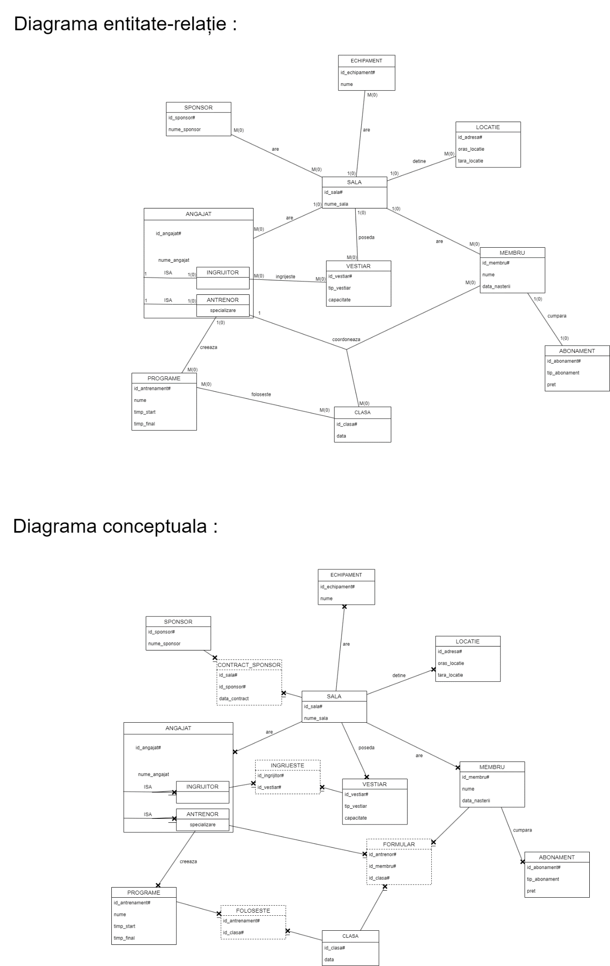

**4.**  CREATE SEQUENCE sala_seq START WITH 1 INCREMENT BY 1;

CREATE SEQUENCE sponsor_seq START WITH 1 INCREMENT BY 1;

CREATE SEQUENCE echipament_seq START WITH 1 INCREMENT BY 1;

CREATE SEQUENCE locatie_seq START WITH 1 INCREMENT BY 1;

CREATE SEQUENCE angajat_seq START WITH 1 INCREMENT BY 1;

CREATE SEQUENCE vestiar_seq START WITH 1 INCREMENT BY 1;

CREATE SEQUENCE antrenament_seq START WITH 1 INCREMENT BY 1;

CREATE SEQUENCE clasa_seq START WITH 1 INCREMENT BY 1;

CREATE SEQUENCE membru_seq START WITH 1 INCREMENT BY 1;

CREATE SEQUENCE abonament_seq START WITH 1 INCREMENT BY 1;

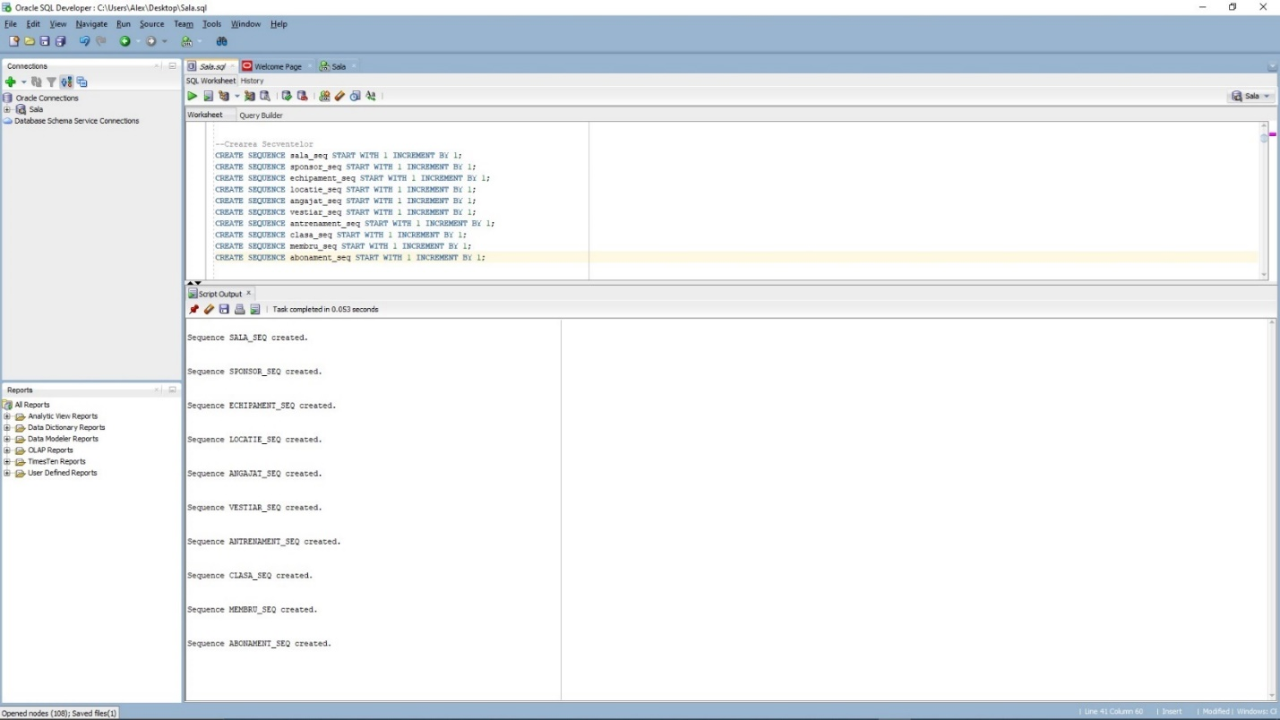

CREATE TABLE SALA (

id_sala INT DEFAULT sala_seq.NEXTVAL PRIMARY KEY,

nume_sala VARCHAR(50)

);

CREATE TABLE SPONSOR (

id_sponsor INT DEFAULT sponsor_seq.NEXTVAL PRIMARY KEY,

nume_sponsor VARCHAR(50)

);

CREATE TABLE CONTRACT_SPONSOR (

id_sala INT,

id_sponsor INT,

data_contract DATE,

PRIMARY KEY (id_sala, id_sponsor),

FOREIGN KEY (id_sala) REFERENCES SALA(id_sala),

FOREIGN KEY (id_sponsor) REFERENCES SPONSOR(id_sponsor)

);

CREATE TABLE ECHIPAMENT (

id_echipament INT DEFAULT echipament_seq.NEXTVAL PRIMARY KEY,

nume VARCHAR(50),

id_sala INT,

FOREIGN KEY (id_sala) REFERENCES SALA(id_sala)

);

CREATE TABLE LOCATIE (

id_adresa INT DEFAULT locatie_seq.NEXTVAL PRIMARY KEY,

oras_locatie VARCHAR(50),

tara_locatie VARCHAR(50),

id_sala INT,

FOREIGN KEY (id_sala) REFERENCES SALA(id_sala)

);

CREATE TABLE ANGAJAT (

id_angajat INT DEFAULT angajat_seq.NEXTVAL PRIMARY KEY,

nume_angajat VARCHAR(50),

id_sala INT,

FOREIGN KEY (id_sala) REFERENCES SALA(id_sala)

);

CREATE TABLE INGRIJITOR (

id_angajat INT PRIMARY KEY REFERENCES ANGAJAT(id_angajat)

);

CREATE TABLE ANTRENOR (

id_angajat INT PRIMARY KEY REFERENCES ANGAJAT(id_angajat),

specializare VARCHAR(50)

);

CREATE TABLE VESTIAR (

id_vestiar INT DEFAULT vestiar_seq.NEXTVAL PRIMARY KEY,

tip_vestiar CHAR(1),

capacitate INT,

id_sala INT,

FOREIGN KEY (id_sala) REFERENCES SALA(id_sala),

CONSTRAINT ck_capacitate CHECK (capacitate >= 25)

);

CREATE TABLE INGRIJESTE (

id_ingrijitor INT,

id_vestiar INT,

PRIMARY KEY (id_ingrijitor, id_vestiar),

FOREIGN KEY (id_ingrijitor) REFERENCES INGRIJITOR(id_angajat),

FOREIGN KEY (id_vestiar) REFERENCES VESTIAR(id_vestiar)

);

CREATE TABLE PROGRAME (

id_antrenament INT DEFAULT antrenament_seq.NEXTVAL PRIMARY KEY,

nume VARCHAR(50),

timp_start DATE,

timp_final DATE,

id_angajat INT,

FOREIGN KEY (id_angajat) REFERENCES ANTRENOR(id_angajat)

);

CREATE TABLE CLASA (

id_clasa INT DEFAULT clasa_seq.NEXTVAL PRIMARY KEY,

data DATE

);

CREATE TABLE FOLOSESTE (

id_antrenament INT,

id_clasa INT,

PRIMARY KEY (id_antrenament, id_clasa),

FOREIGN KEY (id_antrenament) REFERENCES PROGRAME(id_antrenament),

FOREIGN KEY (id_clasa) REFERENCES CLASA(id_clasa)

);

CREATE TABLE MEMBRU (

id_membru INT DEFAULT membru_seq.NEXTVAL PRIMARY KEY,

nume VARCHAR(50),

data_nasterii DATE,

id_sala INT,

FOREIGN KEY (id_sala) REFERENCES SALA(id_sala)

);

CREATE TABLE ABONAMENT (

id_abonament INT DEFAULT abonament_seq.NEXTVAL PRIMARY KEY,

tip_abonament VARCHAR(50),

pret DECIMAL(10, 2),

id_membru INT,

FOREIGN KEY (id_membru) REFERENCES MEMBRU(id_membru),

CONSTRAINT uc_id_membru UNIQUE (id_membru)

);

CREATE TABLE FORMULAR (

id_clasa INT,

id_antrenor INT,

id_membru INT,

PRIMARY KEY (id_clasa, id_antrenor, id_membru),

FOREIGN KEY (id_clasa) REFERENCES CLASA(id_clasa),

FOREIGN KEY (id_antrenor) REFERENCES ANTRENOR(id_angajat),

FOREIGN KEY (id_membru) REFERENCES MEMBRU(id_membru)

);

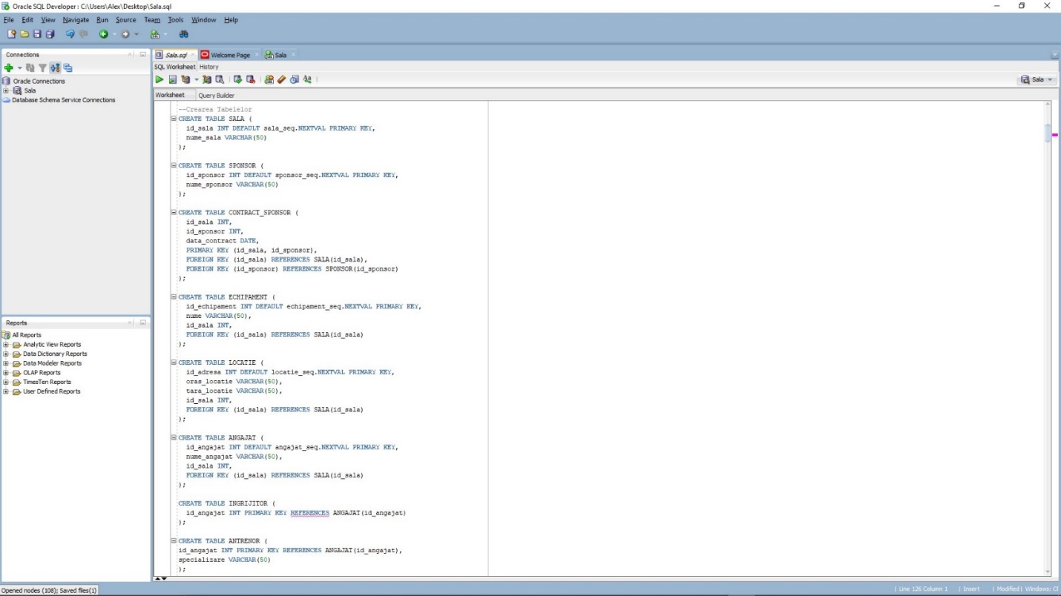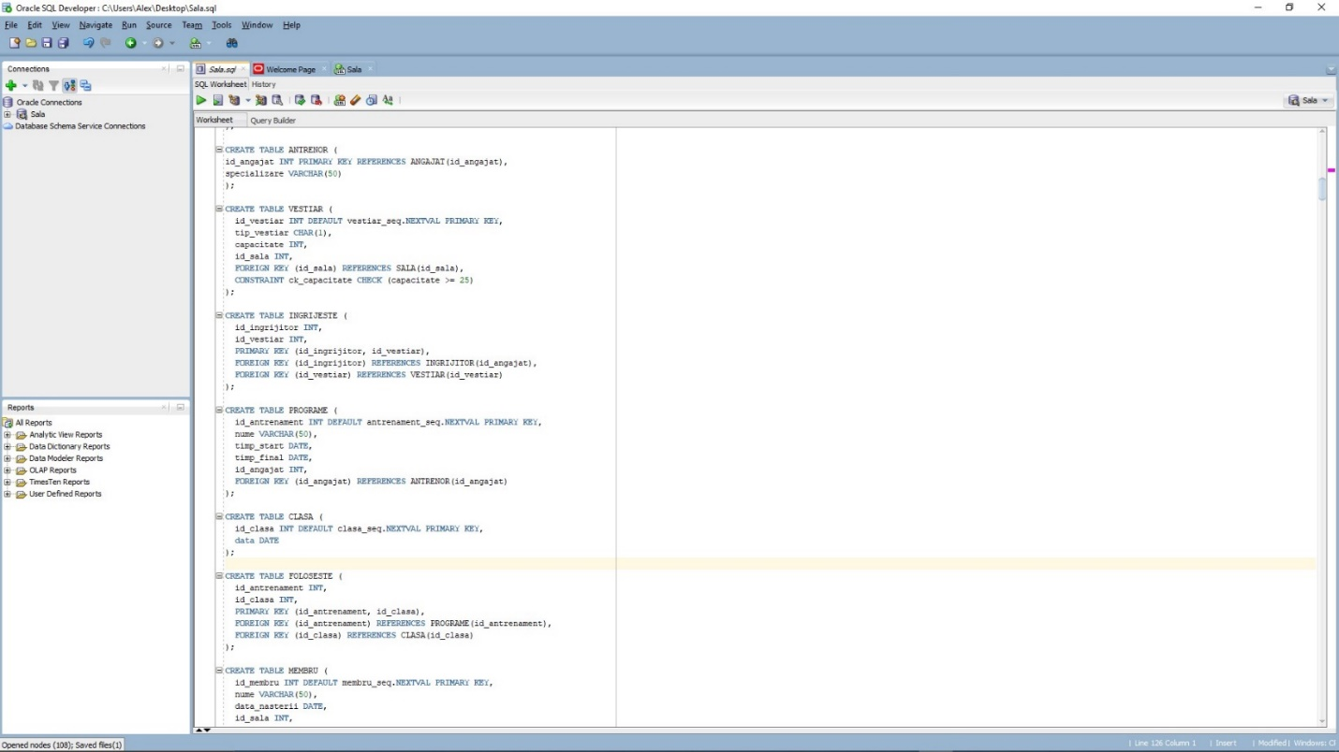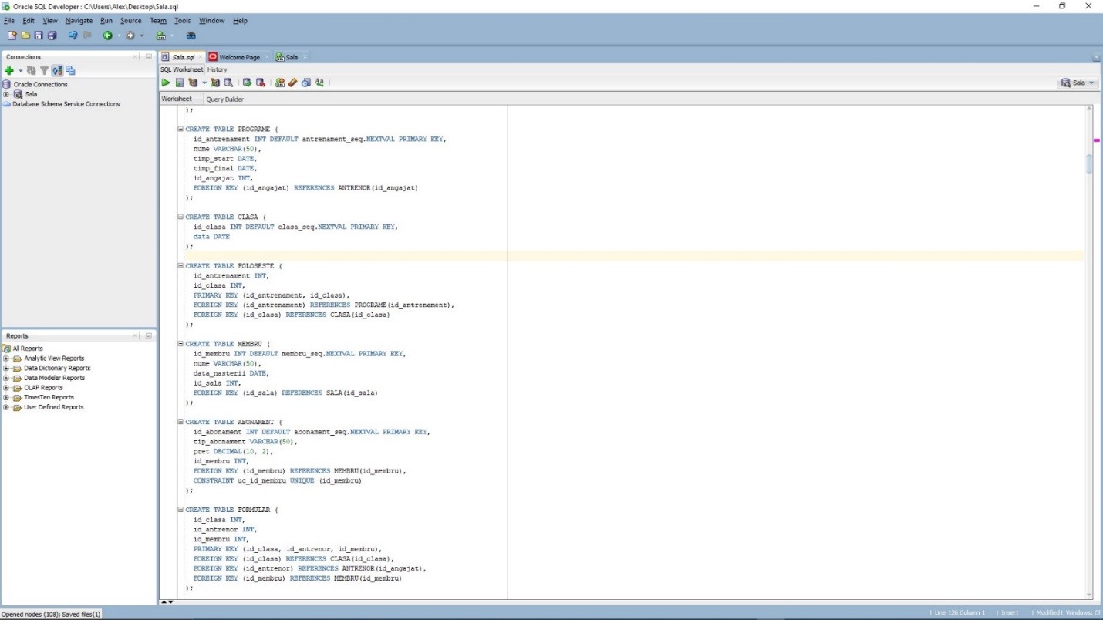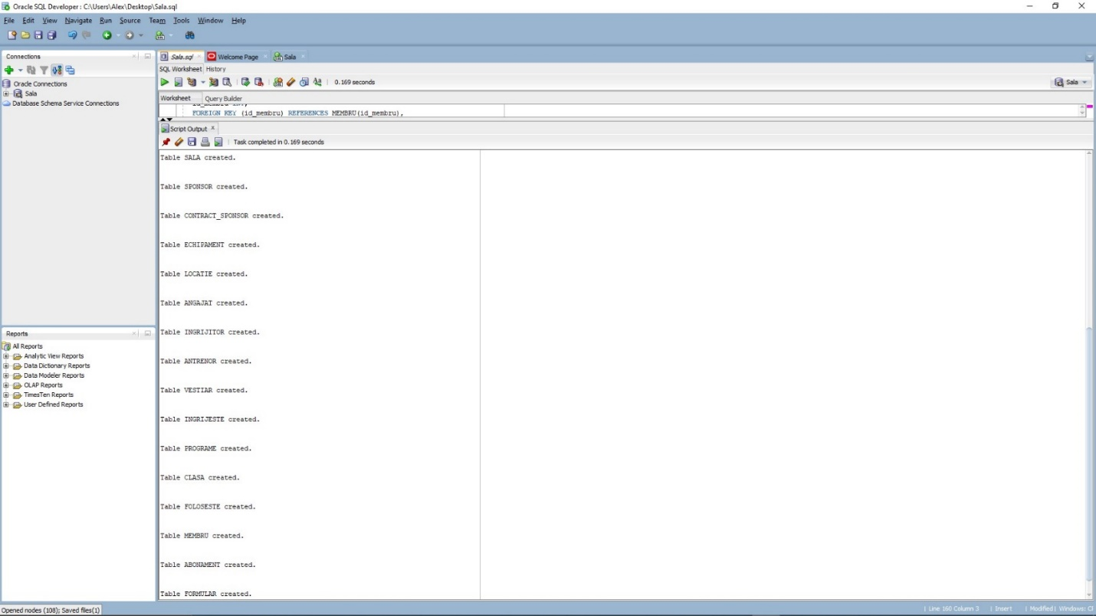

**5.** INSERT INTO SALA (nume_sala) VALUES ('World Class'); --SALA1

INSERT INTO SALA (nume_sala) VALUES ('Fit Gym'); --SALA2

INSERT INTO SALA (nume_sala) VALUES ('Fitness Zone'); --SALA3

INSERT INTO SALA (nume_sala) VALUES ('Gym Plus'); --SALA4

INSERT INTO SALA (nume_sala) VALUES ('Power Fitness'); --SALA5

SELECT * FROM SALA; 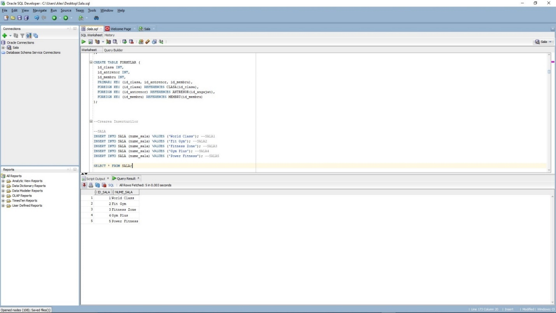

SPONSOR :

INSERT INTO SPONSOR (nume_sponsor) VALUES ('Nike');

INSERT INTO SPONSOR (nume_sponsor) VALUES ('Adidas');

INSERT INTO SPONSOR (nume_sponsor) VALUES ('Reebok');

INSERT INTO SPONSOR (nume_sponsor) VALUES ('Puma');

INSERT INTO SPONSOR (nume_sponsor) VALUES ('Under Armour');

SELECT * FROM SPONSOR; 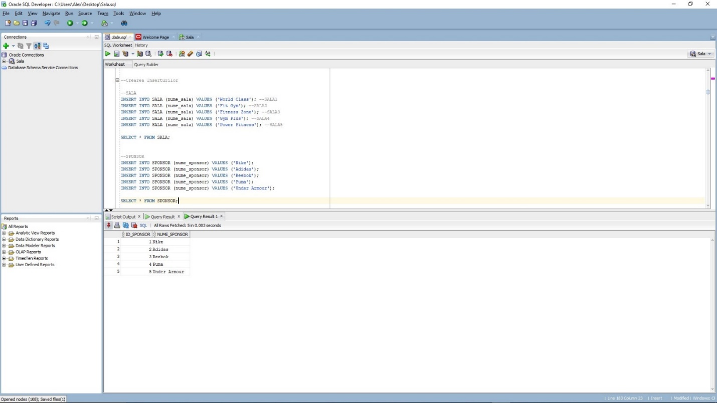

CONTRACT_SPONSOR :

INSERT INTO CONTRACT_SPONSOR (id_sala, id_sponsor, data_contract) VALUES (1, 1, TO_DATE('2023-01-01', 'YYYY-MM-DD'));

INSERT INTO CONTRACT_SPONSOR (id_sala, id_sponsor, data_contract) VALUES (2, 2, TO_DATE('2023-02-01', 'YYYY-MM-DD'));

INSERT INTO CONTRACT_SPONSOR (id_sala, id_sponsor, data_contract) VALUES (3, 3, TO_DATE('2023-03-01', 'YYYY-MM-DD'));

INSERT INTO CONTRACT_SPONSOR (id_sala, id_sponsor, data_contract) VALUES (4, 4, TO_DATE('2023-04-01', 'YYYY-MM-DD'));

INSERT INTO CONTRACT_SPONSOR (id_sala, id_sponsor, data_contract) VALUES (5, 5, TO_DATE('2023-05-01', 'YYYY-MM-DD'));

INSERT INTO CONTRACT_SPONSOR (id_sala, id_sponsor, data_contract) VALUES (1, 2, TO_DATE('2023-06-01', 'YYYY-MM-DD'));

INSERT INTO CONTRACT_SPONSOR (id_sala, id_sponsor, data_contract) VALUES (2, 3, TO_DATE('2023-07-01', 'YYYY-MM-DD'));

INSERT INTO CONTRACT_SPONSOR (id_sala, id_sponsor, data_contract) VALUES (3, 4, TO_DATE('2023-08-01', 'YYYY-MM-DD'));

INSERT INTO CONTRACT_SPONSOR (id_sala, id_sponsor, data_contract) VALUES (4, 5, TO_DATE('2023-09-01', 'YYYY-MM-DD'));

INSERT INTO CONTRACT_SPONSOR (id_sala, id_sponsor, data_contract) VALUES (5, 1, TO_DATE('2023-10-01', 'YYYY-MM-DD'));

SELECT * FROM CONTRACT_SPONSOR; 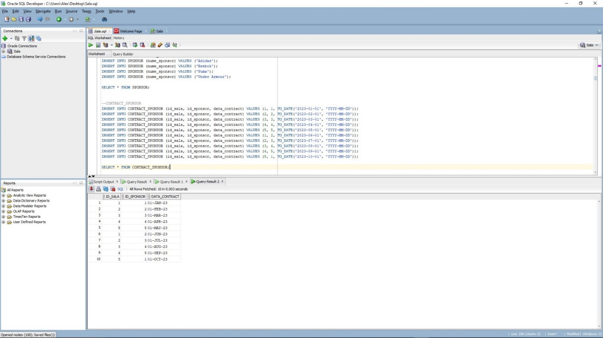

ECHIPAMENT :

INSERT INTO ECHIPAMENT (nume, id_sala) VALUES ('Bicicleta stationara', 1);

INSERT INTO ECHIPAMENT (nume, id_sala) VALUES ('Stepper', 1);

INSERT INTO ECHIPAMENT (nume, id_sala) VALUES ('Benzi de alergare', 1);

INSERT INTO ECHIPAMENT (nume, id_sala) VALUES ('Banca pentru abdomene', 1);

INSERT INTO ECHIPAMENT (nume, id_sala) VALUES ('Trambulina', 1);

INSERT INTO ECHIPAMENT (nume, id_sala) VALUES ('Haltere', 2);

INSERT INTO ECHIPAMENT (nume, id_sala) VALUES ('Bara de tractiuni', 2);

INSERT INTO ECHIPAMENT (nume, id_sala) VALUES ('Greutati', 2);

INSERT INTO ECHIPAMENT (nume, id_sala) VALUES ('Banca de antrenament', 2);

INSERT INTO ECHIPAMENT (nume, id_sala) VALUES ('Sfoara', 2);

INSERT INTO ECHIPAMENT (nume, id_sala) VALUES ('Gantere', 3);

INSERT INTO ECHIPAMENT (nume, id_sala) VALUES ('Saltele de yoga', 3);

INSERT INTO ECHIPAMENT (nume, id_sala) VALUES ('Benzi elastice', 3);

INSERT INTO ECHIPAMENT (nume, id_sala) VALUES ('Minge medicinala', 3);

INSERT INTO ECHIPAMENT (nume, id_sala) VALUES ('Sac de box', 3);

INSERT INTO ECHIPAMENT (nume, id_sala) VALUES ('Bara olimpica', 4);

INSERT INTO ECHIPAMENT (nume, id_sala) VALUES ('Discuri', 4);

INSERT INTO ECHIPAMENT (nume, id_sala) VALUES ('Helcometru', 4);

INSERT INTO ECHIPAMENT (nume, id_sala) VALUES ('Extensii de picioare', 4);

INSERT INTO ECHIPAMENT (nume, id_sala) VALUES ('Impins la piept inclinat', 4);

INSERT INTO ECHIPAMENT (nume, id_sala) VALUES ('Inele', 5);

INSERT INTO ECHIPAMENT (nume, id_sala) VALUES ('Scandura de echilibru', 5);

INSERT INTO ECHIPAMENT (nume, id_sala) VALUES ('Ghete pentru sarituri', 5);

INSERT INTO ECHIPAMENT (nume, id_sala) VALUES ('Squat-rack', 5);

INSERT INTO ECHIPAMENT (nume, id_sala) VALUES ('Coarda de sarit', 5);

SELECT * FROM ECHIPAMENT; 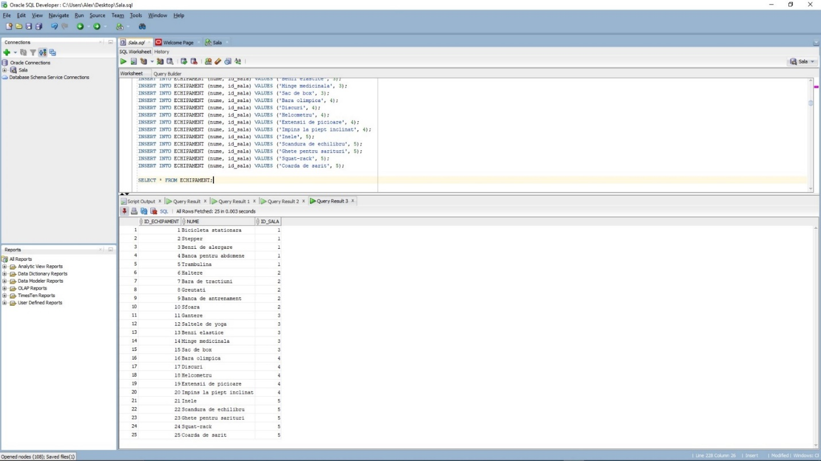 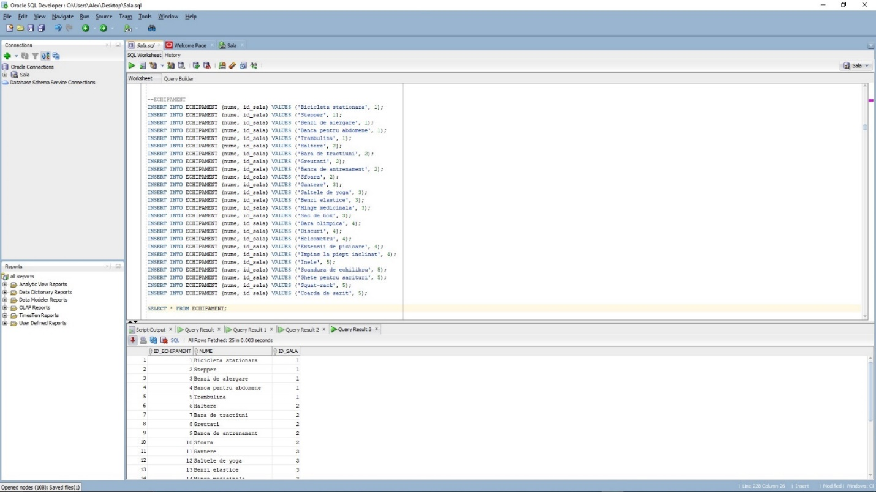

LOCATIE :

INSERT INTO LOCATIE (oras_locatie, tara_locatie, id_sala) VALUES ('Bucuresti', 'Romania', 1);

INSERT INTO LOCATIE (oras_locatie, tara_locatie, id_sala) VALUES ('New York', 'Statele Unite', 1);

INSERT INTO LOCATIE (oras_locatie, tara_locatie, id_sala) VALUES ('Timisoara', 'Romania', 2);

INSERT INTO LOCATIE (oras_locatie, tara_locatie, id_sala) VALUES ('Iasi', 'Romania', 3);

INSERT INTO LOCATIE (oras_locatie, tara_locatie, id_sala) VALUES ('Marseille', 'Franța', 3);

INSERT INTO LOCATIE (oras_locatie, tara_locatie, id_sala) VALUES ('Hamburg', 'Germania', 3);

INSERT INTO LOCATIE (oras_locatie, tara_locatie, id_sala) VALUES ('Berna', 'Elveția', 3);

INSERT INTO LOCATIE (oras_locatie, tara_locatie, id_sala) VALUES ('Craiova', 'Romania', 4);

INSERT INTO LOCATIE (oras_locatie, tara_locatie, id_sala) VALUES ('Nantes', 'Franța', 4);

INSERT INTO LOCATIE (oras_locatie, tara_locatie, id_sala) VALUES ('Cologne', 'Germania', 4);

INSERT INTO LOCATIE (oras_locatie, tara_locatie, id_sala) VALUES ('Oradea', 'Romania', 5);

INSERT INTO LOCATIE (oras_locatie, tara_locatie, id_sala) VALUES ('Bordeaux', 'Franța', 5);

INSERT INTO LOCATIE (oras_locatie, tara_locatie, id_sala) VALUES ('Stuttgart', 'Germania', 5);

INSERT INTO LOCATIE (oras_locatie, tara_locatie, id_sala) VALUES ('London', 'Marea Britanie', 5);

INSERT INTO LOCATIE (oras_locatie, tara_locatie, id_sala) VALUES ('Beijing', 'China', 5);

SELECT * FROM LOCATIE; 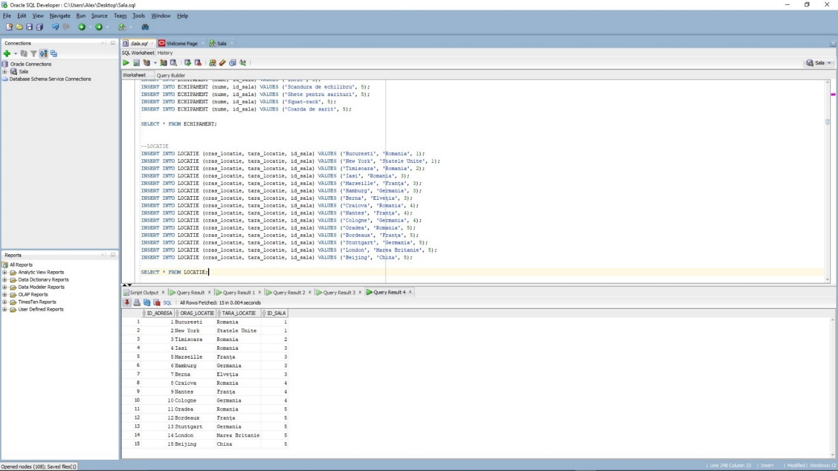

ANGAJAT :

INSERT INTO ANGAJAT (nume_angajat, id_sala) VALUES ('Popescu Ion', 1);

INSERT INTO ANGAJAT (nume_angajat, id_sala) VALUES ('Ionescu Maria', 1);

INSERT INTO ANGAJAT (nume_angajat, id_sala) VALUES ('Georgescu Andrei', 1);

INSERT INTO ANGAJAT (nume_angajat, id_sala) VALUES ('Constantin Elena', 1);

INSERT INTO ANGAJAT (nume_angajat, id_sala) VALUES ('Dumitru Radu', 1);

INSERT INTO ANGAJAT (nume_angajat, id_sala) VALUES ('Popa Ana', 1);

INSERT INTO ANGAJAT (nume_angajat, id_sala) VALUES ('Gheorghe Alexandru', 1);

INSERT INTO ANGAJAT (nume_angajat, id_sala) VALUES ('Mihai Ioana', 2);

INSERT INTO ANGAJAT (nume_angajat, id_sala) VALUES ('Apostol Stefan', 2);

INSERT INTO ANGAJAT (nume_angajat, id_sala) VALUES ('Radulescu Andreea', 2);

INSERT INTO ANGAJAT (nume_angajat, id_sala) VALUES ('Stancu Daniel', 2);

INSERT INTO ANGAJAT (nume_angajat, id_sala) VALUES ('Petrescu Gabriela', 2);

INSERT INTO ANGAJAT (nume_angajat, id_sala) VALUES ('Dragomir Valentin', 3);

INSERT INTO ANGAJAT (nume_angajat, id_sala) VALUES ('Preda Adriana', 3);

INSERT INTO ANGAJAT (nume_angajat, id_sala) VALUES ('Neagu Bogdan', 3);

INSERT INTO ANGAJAT (nume_angajat, id_sala) VALUES ('Gavrilă Elena', 3);

INSERT INTO ANGAJAT (nume_angajat, id_sala) VALUES ('Dobrescu Ionut', 3);

INSERT INTO ANGAJAT (nume_angajat, id_sala) VALUES ('Cojocaru Mihaela', 3);

INSERT INTO ANGAJAT (nume_angajat, id_sala) VALUES ('Stanescu Andrei', 3);

INSERT INTO ANGAJAT (nume_angajat, id_sala) VALUES ('Popovici Raluca', 4);

INSERT INTO ANGAJAT (nume_angajat, id_sala) VALUES ('Avram Mihai', 4);

INSERT INTO ANGAJAT (nume_angajat, id_sala) VALUES ('Florea Alexandra', 4);

INSERT INTO ANGAJAT (nume_angajat, id_sala) VALUES ('Munteanu Bogdana', 4);

INSERT INTO ANGAJAT (nume_angajat, id_sala) VALUES ('Voinea Alexandru', 4);

INSERT INTO ANGAJAT (nume_angajat, id_sala) VALUES ('Constantinescu Diana', 4);

INSERT INTO ANGAJAT (nume_angajat, id_sala) VALUES ('Moldovan Ionel', 5);

INSERT INTO ANGAJAT (nume_angajat, id_sala) VALUES ('Diaconu Gabriela', 5);

INSERT INTO ANGAJAT (nume_angajat, id_sala) VALUES ('Stoica Adrian', 5);

INSERT INTO ANGAJAT (nume_angajat, id_sala) VALUES ('Gheorghiu Maria', 5);

INSERT INTO ANGAJAT (nume_angajat, id_sala) VALUES ('Iacob Andrei', 5);

INSERT INTO ANGAJAT (nume_angajat, id_sala) VALUES ('Stan Mirela', 5);

SELECT * FROM ANGAJAT; 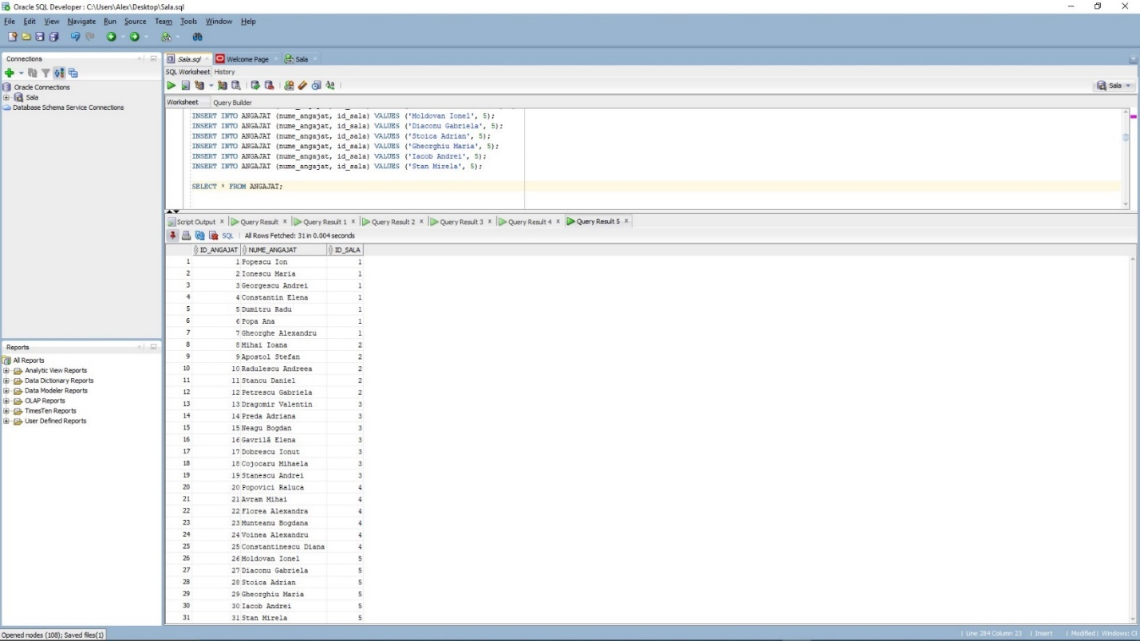 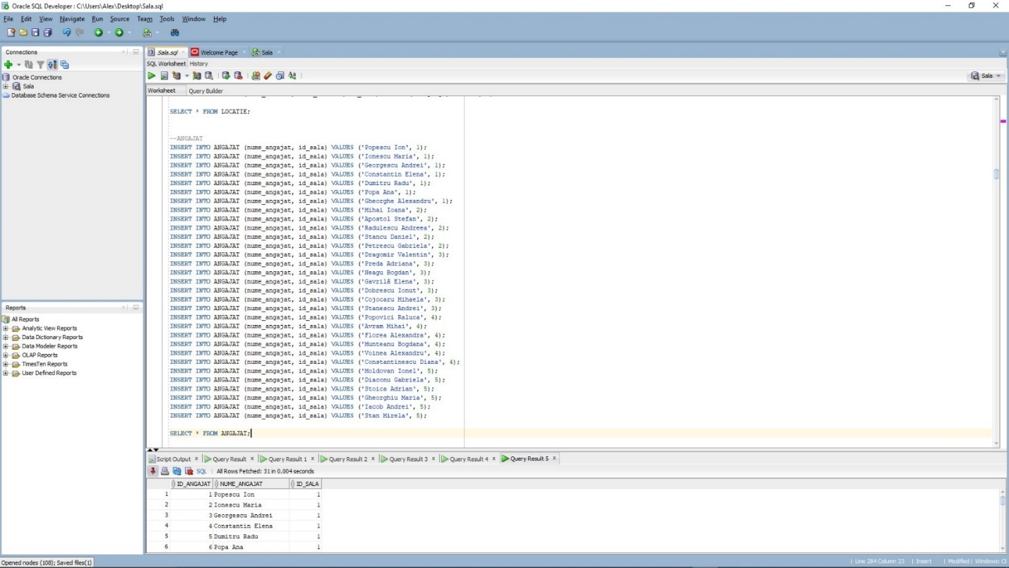

INGRIJITOR :

--SALA1

INSERT INTO INGRIJITOR (id_angajat) VALUES (1);

INSERT INTO INGRIJITOR (id_angajat) VALUES (2);

INSERT INTO INGRIJITOR (id_angajat) VALUES (3);

--SALA2

INSERT INTO INGRIJITOR (id_angajat) VALUES (8);

INSERT INTO INGRIJITOR (id_angajat) VALUES (9);

--SALA3

INSERT INTO INGRIJITOR (id_angajat) VALUES (13);

INSERT INTO INGRIJITOR (id_angajat) VALUES (14);

INSERT INTO INGRIJITOR (id_angajat) VALUES (15);

INSERT INTO INGRIJITOR (id_angajat) VALUES (16);

--SALA4

INSERT INTO INGRIJITOR (id_angajat) VALUES (20);

INSERT INTO INGRIJITOR (id_angajat) VALUES (21);

INSERT INTO INGRIJITOR (id_angajat) VALUES (22);

--SALA5

INSERT INTO INGRIJITOR (id_angajat) VALUES (26);

INSERT INTO INGRIJITOR (id_angajat) VALUES (27);

SELECT * FROM INGRIJITOR; 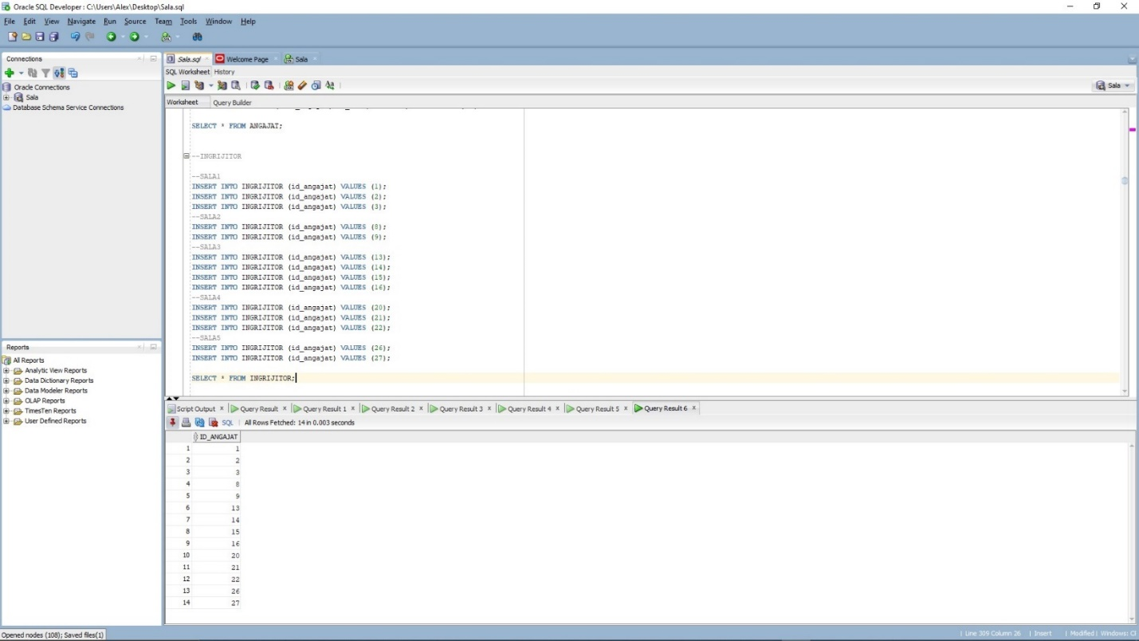

ANTRENOR :

--SALA1

INSERT INTO ANTRENOR (id_angajat, specializare) VALUES (4, 'Fitness');

INSERT INTO ANTRENOR (id_angajat, specializare) VALUES (5, 'Yoga');

INSERT INTO ANTRENOR (id_angajat, specializare) VALUES (6, 'Pilates');

--SALA2

INSERT INTO ANTRENOR (id_angajat, specializare) VALUES (10, 'Crossfit');

INSERT INTO ANTRENOR (id_angajat, specializare) VALUES (11, NULL);

INSERT INTO ANTRENOR (id_angajat, specializare) VALUES (12, 'Aerobic');

--SALA3

INSERT INTO ANTRENOR (id_angajat, specializare) VALUES (17, 'Crossfit');

INSERT INTO ANTRENOR (id_angajat, specializare) VALUES (18, 'Aerobic');

INSERT INTO ANTRENOR (id_angajat, specializare) VALUES (19, 'Powerlifting');

--SALA4

INSERT INTO ANTRENOR (id_angajat, specializare) VALUES (23, 'Bodybuilding');

INSERT INTO ANTRENOR (id_angajat, specializare) VALUES (24, 'Aerobic');

--SALA5

INSERT INTO ANTRENOR (id_angajat, specializare) VALUES (28, 'Yoga');

INSERT INTO ANTRENOR (id_angajat, specializare) VALUES (29, 'Fitness');

INSERT INTO ANTRENOR (id_angajat, specializare) VALUES (30, 'Aerobic');

INSERT INTO ANTRENOR (id_angajat, specializare) VALUES (31, NULL);

SELECT * FROM ANTRENOR; 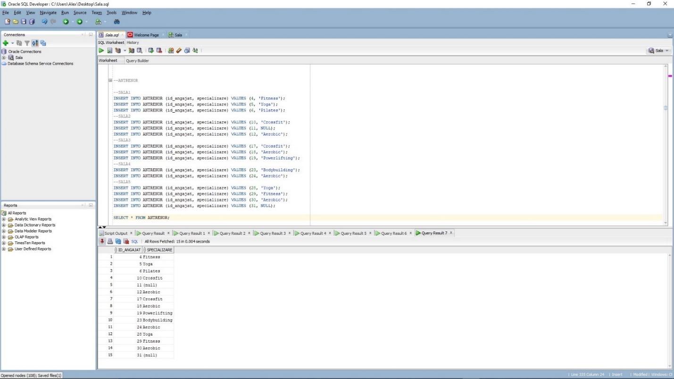

VESTIAR :

--SALA1

INSERT INTO VESTIAR (tip_vestiar, capacitate, id_sala) VALUES ('M', 50, 1);

INSERT INTO VESTIAR (tip_vestiar, capacitate, id_sala) VALUES ('F', 60, 1);

--SALA2

INSERT INTO VESTIAR (tip_vestiar, capacitate, id_sala) VALUES ('M', 40, 2);

INSERT INTO VESTIAR (tip_vestiar, capacitate, id_sala) VALUES ('F', 30, 2);

--SALA3

INSERT INTO VESTIAR (tip_vestiar, capacitate, id_sala) VALUES ('M', 100, 3);

INSERT INTO VESTIAR (tip_vestiar, capacitate, id_sala) VALUES ('F', 80, 3);

INSERT INTO VESTIAR (tip_vestiar, capacitate, id_sala) VALUES ('M', 120, 3);

INSERT INTO VESTIAR (tip_vestiar, capacitate, id_sala) VALUES ('F', 90, 3);

--SALA4

INSERT INTO VESTIAR (tip_vestiar, capacitate, id_sala) VALUES ('M', 40, 4);

INSERT INTO VESTIAR (tip_vestiar, capacitate, id_sala) VALUES ('F', 35, 4);

INSERT INTO VESTIAR (tip_vestiar, capacitate, id_sala) VALUES ('M', 55, 4);

--SALA5

INSERT INTO VESTIAR (tip_vestiar, capacitate, id_sala) VALUES ('M', 70, 5);

INSERT INTO VESTIAR (tip_vestiar, capacitate, id_sala) VALUES ('F', 60, 5);

INSERT INTO VESTIAR (tip_vestiar, capacitate, id_sala) VALUES ('M', 90, 5);

INSERT INTO VESTIAR (tip_vestiar, capacitate, id_sala) VALUES ('F', 80, 5);

SELECT * FROM VESTIAR; 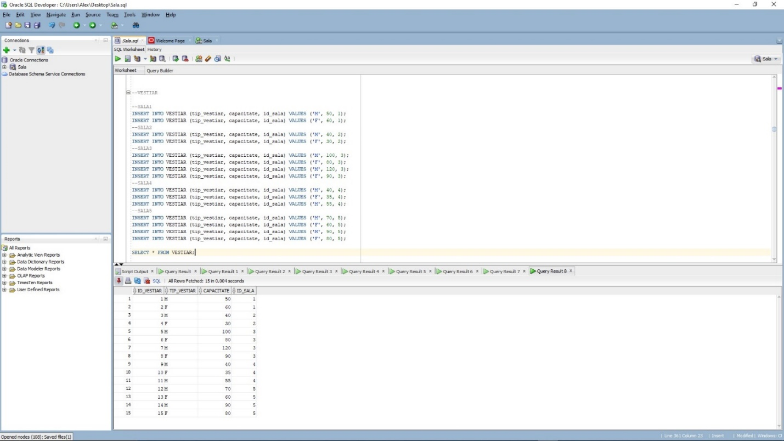

INGRIJESTE :

--SALA1

INSERT INTO INGRIJESTE (id_ingrijitor, id_vestiar) VALUES (1, 1);

INSERT INTO INGRIJESTE (id_ingrijitor, id_vestiar) VALUES (2, 2);

INSERT INTO INGRIJESTE (id_ingrijitor, id_vestiar) VALUES (3, 1);

--SALA2

INSERT INTO INGRIJESTE (id_ingrijitor, id_vestiar) VALUES (8, 4);

INSERT INTO INGRIJESTE (id_ingrijitor, id_vestiar) VALUES (9, 3);

--SALA3

INSERT INTO INGRIJESTE (id_ingrijitor, id_vestiar) VALUES (13, 5);

INSERT INTO INGRIJESTE (id_ingrijitor, id_vestiar) VALUES (14, 6);

INSERT INTO INGRIJESTE (id_ingrijitor, id_vestiar) VALUES (15, 7);

INSERT INTO INGRIJESTE (id_ingrijitor, id_vestiar) VALUES (16, 8);

INSERT INTO INGRIJESTE (id_ingrijitor, id_vestiar) VALUES (16, 7);

--SALA4

INSERT INTO INGRIJESTE (id_ingrijitor, id_vestiar) VALUES (20, 9);

INSERT INTO INGRIJESTE (id_ingrijitor, id_vestiar) VALUES (21, 10);

INSERT INTO INGRIJESTE (id_ingrijitor, id_vestiar) VALUES (22, 11);

--SALA5

INSERT INTO INGRIJESTE (id_ingrijitor, id_vestiar) VALUES (26, 12);

INSERT INTO INGRIJESTE (id_ingrijitor, id_vestiar) VALUES (27, 13);

INSERT INTO INGRIJESTE (id_ingrijitor, id_vestiar) VALUES (26, 14);

INSERT INTO INGRIJESTE (id_ingrijitor, id_vestiar) VALUES (27, 15);

SELECT * FROM INGRIJESTE; 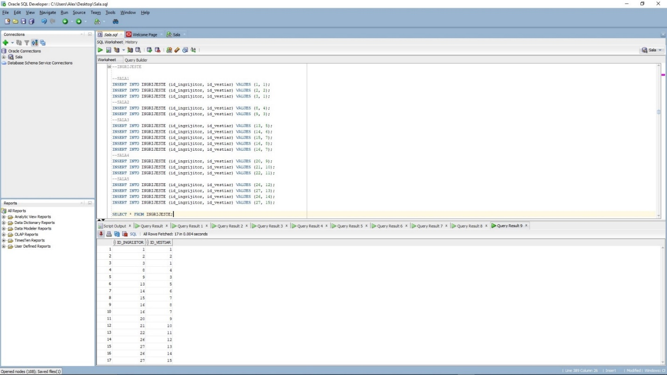

PROGRAME :

--SALA1

INSERT INTO PROGRAME (nume, timp_start, timp_final, id_angajat) VALUES ('Antrenament cardio', TO_DATE('2023-05-18 09:00', 'YYYY-MM-DD HH24:MI'), TO_DATE('2023-05-18 10:00', 'YYYY-MM-DD HH24:MI'), 4);

INSERT INTO PROGRAME (nume, timp_start, timp_final, id_angajat) VALUES ('Antrenament functional', TO_DATE('2023-06-30 16:30', 'YYYY-MM-DD HH24:MI'), TO_DATE('2023-06-30 17:30', 'YYYY-MM-DD HH24:MI'), 4);

INSERT INTO PROGRAME (nume, timp_start, timp_final, id_angajat) VALUES ('Yoga relaxare', TO_DATE('2023-08-12 10:00', 'YYYY-MM-DD HH24:MI'), TO_DATE('2023-08-12 11:00', 'YYYY-MM-DD HH24:MI'), 5);

INSERT INTO PROGRAME (nume, timp_start, timp_final, id_angajat) VALUES ('Pilates postural', TO_DATE('2023-09-24 15:30', 'YYYY-MM-DD HH24:MI'), TO_DATE('2023-09-24 16:30', 'YYYY-MM-DD HH24:MI'), 6);

--SALA2

INSERT INTO PROGRAME (nume, timp_start, timp_final, id_angajat) VALUES ('Antrenament de bază', TO_DATE('2023-11-05 14:00', 'YYYY-MM-DD HH24:MI'), TO_DATE('2023-11-05 15:00', 'YYYY-MM-DD HH24:MI'), 10);

INSERT INTO PROGRAME (nume, timp_start, timp_final, id_angajat) VALUES ('Yoga ashtanga', TO_DATE('2023-12-17 18:30', 'YYYY-MM-DD HH24:MI'), TO_DATE('2023-12-17 19:30', 'YYYY-MM-DD HH24:MI'), 12);

--SALA3

INSERT INTO PROGRAME (nume, timp_start, timp_final, id_angajat) VALUES ('Crossfit challenge', TO_DATE('2024-01-29 13:30', 'YYYY-MM-DD HH24:MI'), TO_DATE('2024-01-29 14:30', 'YYYY-MM-DD HH24:MI'), 17);

INSERT INTO PROGRAME (nume, timp_start, timp_final, id_angajat) VALUES ('Aerobic step up', TO_DATE('2024-03-11 16:00', 'YYYY-MM-DD HH24:MI'), TO_DATE('2024-03-11 17:00', 'YYYY-MM-DD HH24:MI'), 18);

INSERT INTO PROGRAME (nume, timp_start, timp_final, id_angajat) VALUES ('Aerobic dance party', TO_DATE('2024-04-22 19:30', 'YYYY-MM-DD HH24:MI'), TO_DATE('2024-04-22 20:30', 'YYYY-MM-DD HH24:MI'), 19);

--SALA4

INSERT INTO PROGRAME (nume, timp_start, timp_final, id_angajat) VALUES ('Pilates sculpting', TO_DATE('2024-06-03 11:30', 'YYYY-MM-DD HH24:MI'), TO_DATE('2024-06-03 12:30', 'YYYY-MM-DD HH24:MI'), 23);

INSERT INTO PROGRAME (nume, timp_start, timp_final, id_angajat) VALUES ('Functional circuit', TO_DATE('2024-07-15 15:00', 'YYYY-MM-DD HH24:MI'), TO_DATE('2024-07-15 16:00', 'YYYY-MM-DD HH24:MI'), 24);

--SALA5

INSERT INTO PROGRAME (nume, timp_start, timp_final, id_angajat) VALUES ('Aerobic intens', TO_DATE('2024-08-26 17:30', 'YYYY-MM-DD HH24:MI'), TO_DATE('2024-08-26 18:30', 'YYYY-MM-DD HH24:MI'), 28);

INSERT INTO PROGRAME (nume, timp_start, timp_final, id_angajat) VALUES ('Aerobic dance mix', TO_DATE('2024-10-07 20:00', 'YYYY-MM-DD HH24:MI'), TO_DATE('2024-10-07 21:00', 'YYYY-MM-DD HH24:MI'), 29);

INSERT INTO PROGRAME (nume, timp_start, timp_final, id_angajat) VALUES ('Pilates core', TO_DATE('2024-11-18 12:00', 'YYYY-MM-DD HH24:MI'), TO_DATE('2024-11-18 13:00', 'YYYY-MM-DD HH24:MI'), 30);

INSERT INTO PROGRAME (nume, timp_start, timp_final, id_angajat) VALUES ('Yoga vinyasa', TO_DATE('2024-12-30 14:30', 'YYYY-MM-DD HH24:MI'), TO_DATE('2024-12-30 15:30', 'YYYY-MM-DD HH24:MI'), 31);

INSERT INTO PROGRAME (nume, timp_start, timp_final, id_angajat) VALUES ('Antrenament functional', TO_DATE('2025-02-10 16:30', 'YYYY-MM-DD HH24:MI'), TO_DATE('2025-02-10 17:30', 'YYYY-MM-DD HH24:MI'), 31);

INSERT INTO PROGRAME (nume, timp_start, timp_final, id_angajat) VALUES ('Yoga relaxare', TO_DATE('2025-03-23 10:00', 'YYYY-MM-DD HH24:MI'), TO_DATE('2025-03-23 11:00', 'YYYY-MM-DD HH24:MI'), 31);

INSERT INTO PROGRAME (nume, timp_start, timp_final, id_angajat) VALUES ('Pilates postural', TO_DATE('2025-05-04 15:30', 'YYYY-MM-DD HH24:MI'), TO_DATE('2025-05-04 16:30', 'YYYY-MM-DD HH24:MI'), 31);

SELECT * FROM PROGRAME; 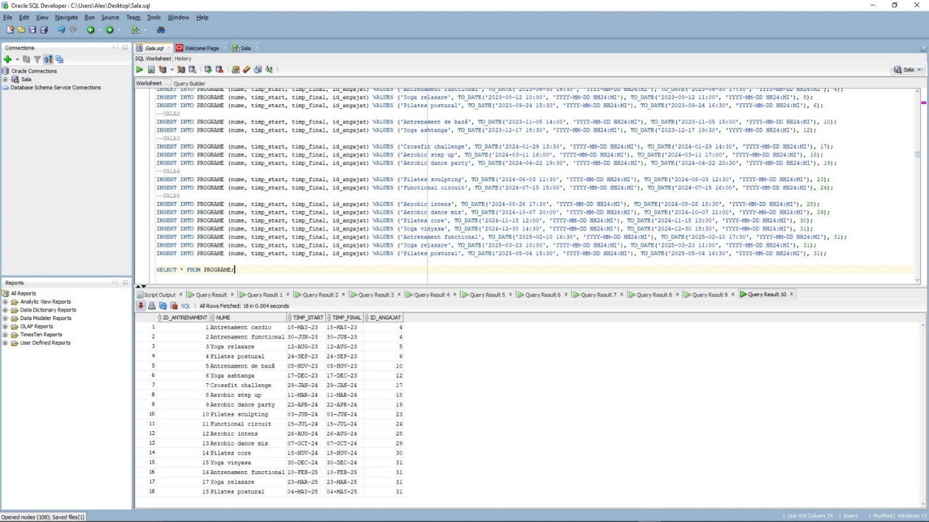 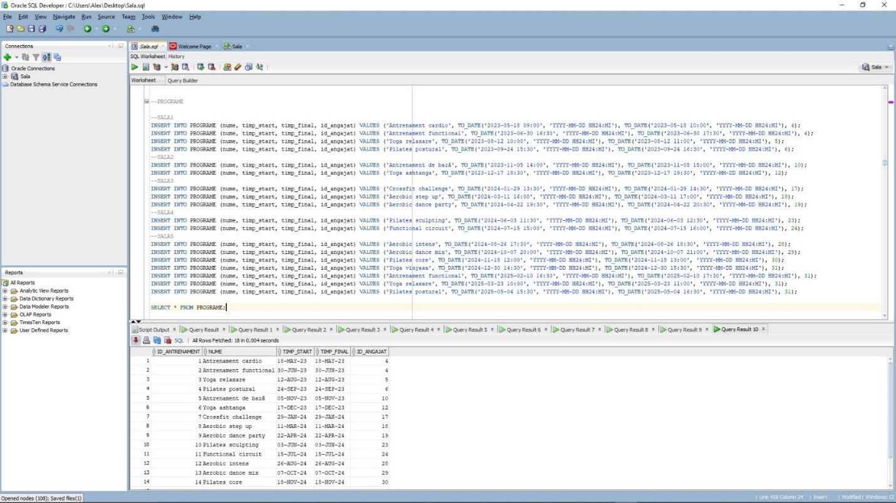

CLASA :

INSERT INTO CLASA (data) VALUES (TO_DATE('2023-05-18', 'YYYY-MM-DD'));

INSERT INTO CLASA (data) VALUES (TO_DATE('2023-05-19', 'YYYY-MM-DD'));

INSERT INTO CLASA (data) VALUES (TO_DATE('2023-05-20', 'YYYY-MM-DD'));

INSERT INTO CLASA (data) VALUES (TO_DATE('2023-05-21', 'YYYY-MM-DD'));

INSERT INTO CLASA (data) VALUES (TO_DATE('2023-05-22', 'YYYY-MM-DD'));

SELECT * FROM CLASA; 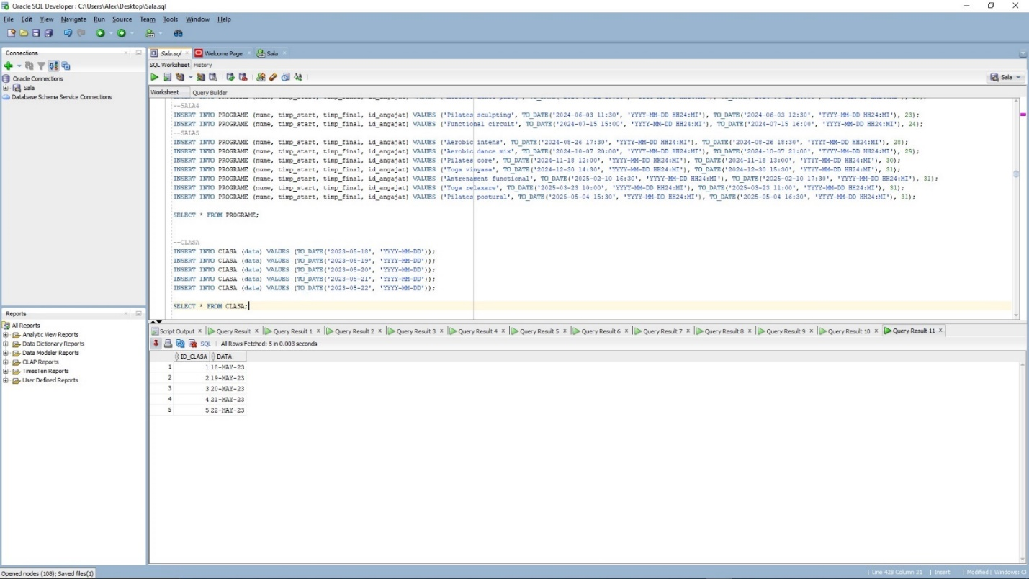

FOLOSESTE :

INSERT INTO FOLOSESTE (id_antrenament, id_clasa) VALUES (11, 1);

INSERT INTO FOLOSESTE (id_antrenament, id_clasa) VALUES (12, 2);

INSERT INTO FOLOSESTE (id_antrenament, id_clasa) VALUES (18, 1);

INSERT INTO FOLOSESTE (id_antrenament, id_clasa) VALUES (12, 3);

INSERT INTO FOLOSESTE (id_antrenament, id_clasa) VALUES (3, 2);

INSERT INTO FOLOSESTE (id_antrenament, id_clasa) VALUES (7, 4);

INSERT INTO FOLOSESTE (id_antrenament, id_clasa) VALUES (8, 3);

INSERT INTO FOLOSESTE (id_antrenament, id_clasa) VALUES (15, 5);

INSERT INTO FOLOSESTE (id_antrenament, id_clasa) VALUES (9, 1);

INSERT INTO FOLOSESTE (id_antrenament, id_clasa) VALUES (3, 4);

SELECT * FROM FOLOSESTE; 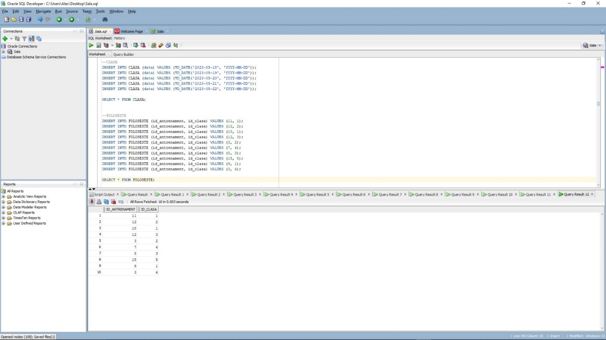

MEMBRU :

INSERT INTO MEMBRU (nume, data_nasterii, id_sala) VALUES ('Popescu Ion', TO_DATE('1990-03-15', 'YYYY-MM-DD'), 1);

INSERT INTO MEMBRU (nume, data_nasterii, id_sala) VALUES ('Radu Maria', TO_DATE('1985-07-22', 'YYYY-MM-DD'), 1);

INSERT INTO MEMBRU (nume, data_nasterii, id_sala) VALUES ('Ionescu Andrei', TO_DATE('1995-11-05', 'YYYY-MM-DD'), 1);

INSERT INTO MEMBRU (nume, data_nasterii, id_sala) VALUES ('Georgescu Ana', TO_DATE('1988-09-18', 'YYYY-MM-DD'), 1);

INSERT INTO MEMBRU (nume, data_nasterii, id_sala) VALUES ('Stanescu Mihaela', TO_DATE('1992-06-27', 'YYYY-MM-DD'), 1);

INSERT INTO MEMBRU (nume, data_nasterii, id_sala) VALUES ('Dumitru Dan', TO_DATE('1991-02-10', 'YYYY-MM-DD'), 2);

INSERT INTO MEMBRU (nume, data_nasterii, id_sala) VALUES ('Gheorghiu Elena', TO_DATE('1987-04-25', 'YYYY-MM-DD'), 2);

INSERT INTO MEMBRU (nume, data_nasterii, id_sala) VALUES ('Mihai Andrei', TO_DATE('1994-08-12', 'YYYY-MM-DD'), 2);

INSERT INTO MEMBRU (nume, data_nasterii, id_sala) VALUES ('Florescu Alina', TO_DATE('1989-01-03', 'YYYY-MM-DD'), 2);

INSERT INTO MEMBRU (nume, data_nasterii, id_sala) VALUES ('Stefanescu Ioana', TO_DATE('1993-12-08', 'YYYY-MM-DD'), 2);

INSERT INTO MEMBRU (nume, data_nasterii, id_sala) VALUES ('Diaconu Ionut', TO_DATE('1990-05-20', 'YYYY-MM-DD'), 2);

INSERT INTO MEMBRU (nume, data_nasterii, id_sala) VALUES ('Popa George', TO_DATE('1986-10-17', 'YYYY-MM-DD'), 3);

INSERT INTO MEMBRU (nume, data_nasterii, id_sala) VALUES ('Gavril Alexandra', TO_DATE('1995-09-02', 'YYYY-MM-DD'), 3);

INSERT INTO MEMBRU (nume, data_nasterii, id_sala) VALUES ('Marinescu Adrian', TO_DATE('1991-06-14', 'YYYY-MM-DD'), 3);

INSERT INTO MEMBRU (nume, data_nasterii, id_sala) VALUES ('Barbu Gabriela', TO_DATE('1988-03-28', 'YYYY-MM-DD'), 3);

INSERT INTO MEMBRU (nume, data_nasterii, id_sala) VALUES ('Constantinescu Ana', TO_DATE('1993-11-10', 'YYYY-MM-DD'), 3);

INSERT INTO MEMBRU (nume, data_nasterii, id_sala) VALUES ('Dobre Radu', TO_DATE('1992-07-06', 'YYYY-MM-DD'), 3);

INSERT INTO MEMBRU (nume, data_nasterii, id_sala) VALUES ('Andrei Mihaela', TO_DATE('1987-04-19', 'YYYY-MM-DD'), 3);

INSERT INTO MEMBRU (nume, data_nasterii, id_sala) VALUES ('Iacob Marius', TO_DATE('1990-09-12', 'YYYY-MM-DD'), 4);

INSERT INTO MEMBRU (nume, data_nasterii, id_sala) VALUES ('Voicu Ana', TO_DATE('1986-05-25', 'YYYY-MM-DD'), 4);

INSERT INTO MEMBRU (nume, data_nasterii, id_sala) VALUES ('Cristescu Andrei', TO_DATE('1992-12-03', 'YYYY-MM-DD'), 4);

INSERT INTO MEMBRU (nume, data_nasterii, id_sala) VALUES ('Munteanu Elena', TO_DATE('1989-02-15', 'YYYY-MM-DD'), 4);

INSERT INTO MEMBRU (nume, data_nasterii, id_sala) VALUES ('Alexandrescu Ana', TO_DATE('1994-11-07', 'YYYY-MM-DD'), 4);

INSERT INTO MEMBRU (nume, data_nasterii, id_sala) VALUES ('Popescu Ioan', TO_DATE('1993-07-01', 'YYYY-MM-DD'), 4);

INSERT INTO MEMBRU (nume, data_nasterii, id_sala) VALUES ('Dinu Mihaela', TO_DATE('1988-03-22', 'YYYY-MM-DD'), 4);

INSERT INTO MEMBRU (nume, data_nasterii, id_sala) VALUES ('Ionescu Florin', TO_DATE('1991-06-09', 'YYYY-MM-DD'), 4);

INSERT INTO MEMBRU (nume, data_nasterii, id_sala) VALUES ('Andrei Catalin', TO_DATE('1990-01-29', 'YYYY-MM-DD'), 5);

INSERT INTO MEMBRU (nume, data_nasterii, id_sala) VALUES ('Stan Maria', TO_DATE('1987-08-14', 'YYYY-MM-DD'), 5);

INSERT INTO MEMBRU (nume, data_nasterii, id_sala) VALUES ('Gheorghe Mihai', TO_DATE('1992-04-05', 'YYYY-MM-DD'), 5);

INSERT INTO MEMBRU (nume, data_nasterii, id_sala) VALUES ('Dumitrescu Elena', TO_DATE('1989-10-23', 'YYYY-MM-DD'), 5);

INSERT INTO MEMBRU (nume, data_nasterii, id_sala) VALUES ('Stefan Maria', TO_DATE('1994-03-11', 'YYYY-MM-DD'), 5);

INSERT INTO MEMBRU (nume, data_nasterii, id_sala) VALUES ('Popa Ionut', TO_DATE('1993-12-02', 'YYYY-MM-DD'), 5);

INSERT INTO MEMBRU (nume, data_nasterii, id_sala) VALUES ('Radu Alexandra', TO_DATE('1988-07-16', 'YYYY-MM-DD'), 5);

INSERT INTO MEMBRU (nume, data_nasterii, id_sala) VALUES ('Marin Florina', TO_DATE('1991-05-03', 'YYYY-MM-DD'), 5);

INSERT INTO MEMBRU (nume, data_nasterii, id_sala) VALUES ('Dobre Andrei', TO_DATE('1996-02-27', 'YYYY-MM-DD'), 5);

SELECT * FROM MEMBRU; 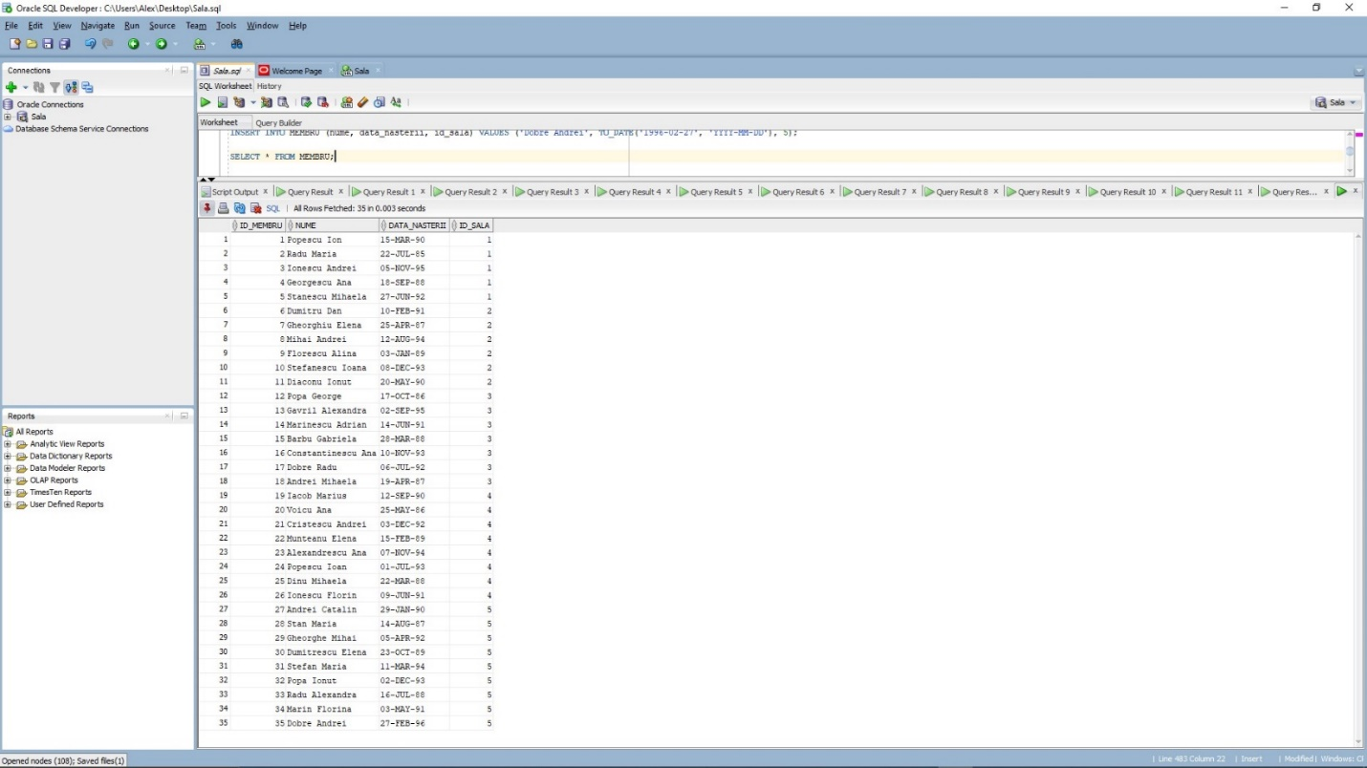 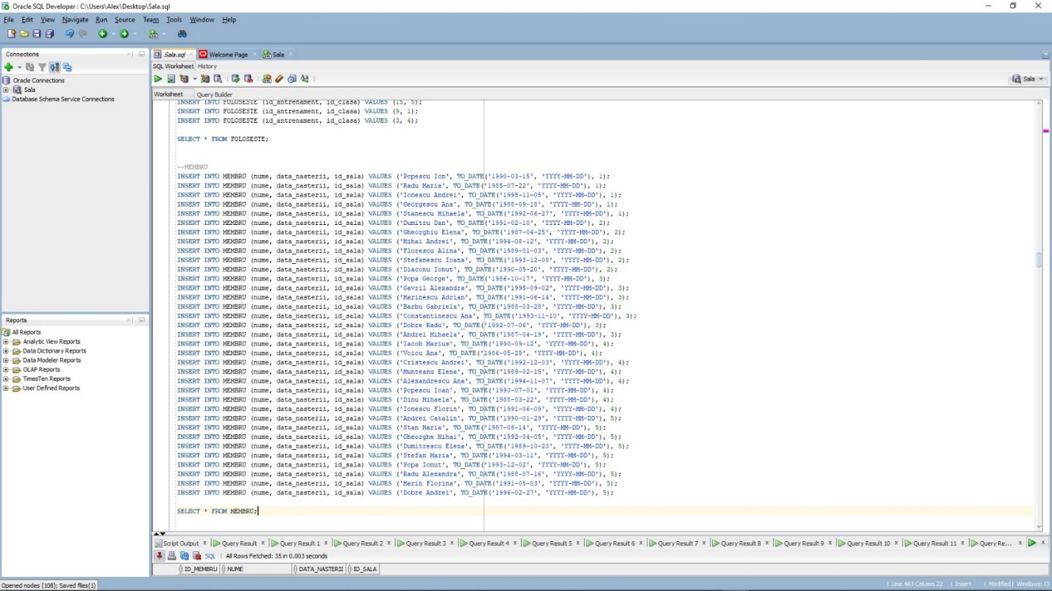

ABONAMENT :

--SALA1

INSERT INTO ABONAMENT (tip_abonament, pret, id_membru) VALUES ('Abonament Bronze', 100.00, 1);

INSERT INTO ABONAMENT (tip_abonament, pret, id_membru) VALUES ('Abonament Silver', 150.00, 2);

INSERT INTO ABONAMENT (tip_abonament, pret, id_membru) VALUES ('Abonament Gold', 200.00, 3);

INSERT INTO ABONAMENT (tip_abonament, pret, id_membru) VALUES ('Abonament Platinum', 250.00, 4);

INSERT INTO ABONAMENT (tip_abonament, pret, id_membru) VALUES ('Abonament Diamond', 300.00, 5);

--SALA2

INSERT INTO ABONAMENT (tip_abonament, pret, id_membru) VALUES ('Abonament Bronze', 120.00, 6);

INSERT INTO ABONAMENT (tip_abonament, pret, id_membru) VALUES ('Abonament Silver', 170.00, 7);

INSERT INTO ABONAMENT (tip_abonament, pret, id_membru) VALUES ('Abonament Gold', 220.00, 8);

INSERT INTO ABONAMENT (tip_abonament, pret, id_membru) VALUES ('Abonament Platinum', 270.00, 9);

INSERT INTO ABONAMENT (tip_abonament, pret, id_membru) VALUES ('Abonament Diamond', 320.00, 10);

INSERT INTO ABONAMENT (tip_abonament, pret, id_membru) VALUES ('Abonament Diamond', 320.00, 11);

--SALA3

INSERT INTO ABONAMENT (tip_abonament, pret, id_membru) VALUES ('Abonament Bronze', 110.00, 12);

INSERT INTO ABONAMENT (tip_abonament, pret, id_membru) VALUES ('Abonament Silver', 160.00, 13);

INSERT INTO ABONAMENT (tip_abonament, pret, id_membru) VALUES ('Abonament Gold', 210.00, 14);

INSERT INTO ABONAMENT (tip_abonament, pret, id_membru) VALUES ('Abonament Platinum', 260.00, 15);

INSERT INTO ABONAMENT (tip_abonament, pret, id_membru) VALUES ('Abonament Diamond', 310.00, 16);

INSERT INTO ABONAMENT (tip_abonament, pret, id_membru) VALUES ('Abonament Diamond', 310.00, 17);

INSERT INTO ABONAMENT (tip_abonament, pret, id_membru) VALUES ('Abonament Bronze', 110.00, 18);

--SALA4

INSERT INTO ABONAMENT (tip_abonament, pret, id_membru) VALUES ('Abonament Silver', 180.00, 19);

INSERT INTO ABONAMENT (tip_abonament, pret, id_membru) VALUES ('Abonament Gold', 230.00, 20);

INSERT INTO ABONAMENT (tip_abonament, pret, id_membru) VALUES ('Abonament Platinum', 280.00, 21);

INSERT INTO ABONAMENT (tip_abonament, pret, id_membru) VALUES ('Abonament Diamond', 330.00, 22);

INSERT INTO ABONAMENT (tip_abonament, pret, id_membru) VALUES ('Abonament Diamond', 330.00, 23);

INSERT INTO ABONAMENT (tip_abonament, pret, id_membru) VALUES ('Abonament Diamond', 330.00, 24);

INSERT INTO ABONAMENT (tip_abonament, pret, id_membru) VALUES ('Abonament Diamond', 330.00, 25);

INSERT INTO ABONAMENT (tip_abonament, pret, id_membru) VALUES ('Abonament Bronze', 140.00, 26);

--SALA5

INSERT INTO ABONAMENT (tip_abonament, pret, id_membru) VALUES ('Abonament Silver', 190.00, 27);

INSERT INTO ABONAMENT (tip_abonament, pret, id_membru) VALUES ('Abonament Gold', 240.00, 28);

INSERT INTO ABONAMENT (tip_abonament, pret, id_membru) VALUES ('Abonament Platinum', 290.00, 29);

INSERT INTO ABONAMENT (tip_abonament, pret, id_membru) VALUES ('Abonament Platinum', 290.00, 30);

INSERT INTO ABONAMENT (tip_abonament, pret, id_membru) VALUES ('Abonament Platinum', 290.00, 31);

INSERT INTO ABONAMENT (tip_abonament, pret, id_membru) VALUES ('Abonament Diamond', 340.00, 32);

INSERT INTO ABONAMENT (tip_abonament, pret, id_membru) VALUES ('Abonament Bronze', 130.00, 33);

INSERT INTO ABONAMENT (tip_abonament, pret, id_membru) VALUES ('Abonament Diamond', 340.00, 34);

INSERT INTO ABONAMENT (tip_abonament, pret, id_membru) VALUES ('Abonament Bronze', 130.00, 35);

SELECT * FROM ABONAMENT; 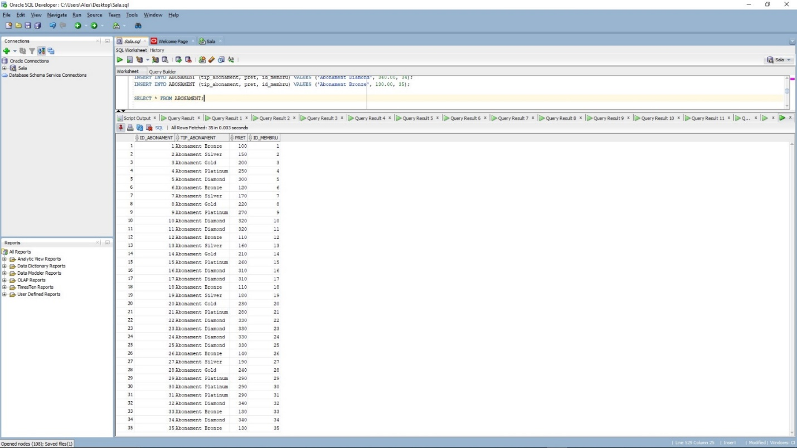 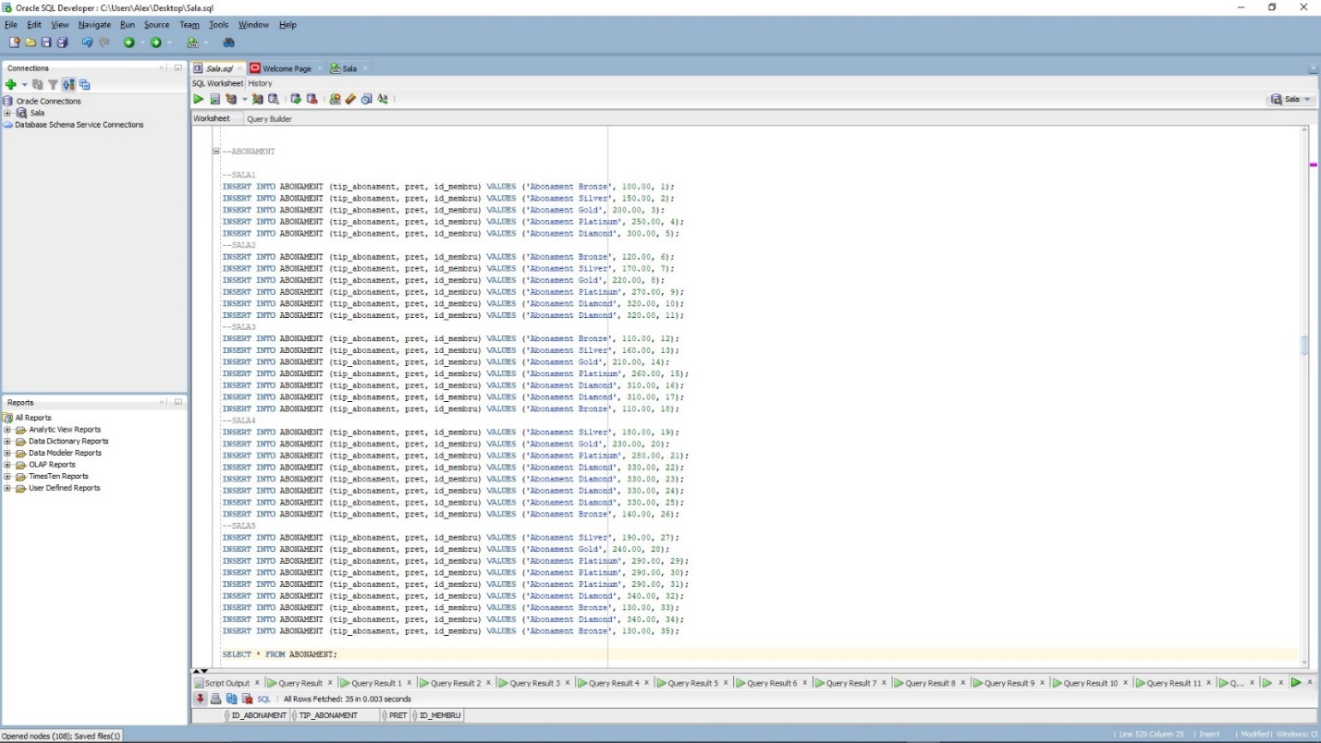

FORMULAR :

--SALA1

INSERT INTO FORMULAR (id_clasa, id_antrenor, id_membru) VALUES (1, 4, 1);

INSERT INTO FORMULAR (id_clasa, id_antrenor, id_membru) VALUES (1, 4, 2);

INSERT INTO FORMULAR (id_clasa, id_antrenor, id_membru) VALUES (1, 4, 3);

INSERT INTO FORMULAR (id_clasa, id_antrenor, id_membru) VALUES (1, 4, 4);

INSERT INTO FORMULAR (id_clasa, id_antrenor, id_membru) VALUES (1, 4, 5);

INSERT INTO FORMULAR (id_clasa, id_antrenor, id_membru) VALUES (2, 6, 3);

INSERT INTO FORMULAR (id_clasa, id_antrenor, id_membru) VALUES (2, 6, 4);

--SALA2

INSERT INTO FORMULAR (id_clasa, id_antrenor, id_membru) VALUES (3, 11, 6);

INSERT INTO FORMULAR (id_clasa, id_antrenor, id_membru) VALUES (3, 11, 7);

INSERT INTO FORMULAR (id_clasa, id_antrenor, id_membru) VALUES (3, 11, 8);

INSERT INTO FORMULAR (id_clasa, id_antrenor, id_membru) VALUES (3, 11, 9);

INSERT INTO FORMULAR (id_clasa, id_antrenor, id_membru) VALUES (3, 11, 10);

INSERT INTO FORMULAR (id_clasa, id_antrenor, id_membru) VALUES (3, 11, 11);

--SALA3

INSERT INTO FORMULAR (id_clasa, id_antrenor, id_membru) VALUES (4, 18, 12);

INSERT INTO FORMULAR (id_clasa, id_antrenor, id_membru) VALUES (4, 18, 13);

INSERT INTO FORMULAR (id_clasa, id_antrenor, id_membru) VALUES (4, 18, 14);

INSERT INTO FORMULAR (id_clasa, id_antrenor, id_membru) VALUES (4, 18, 15);

INSERT INTO FORMULAR (id_clasa, id_antrenor, id_membru) VALUES (3, 17, 16);

INSERT INTO FORMULAR (id_clasa, id_antrenor, id_membru) VALUES (3, 17, 17);

INSERT INTO FORMULAR (id_clasa, id_antrenor, id_membru) VALUES (3, 19, 18);

INSERT INTO FORMULAR (id_clasa, id_antrenor, id_membru) VALUES (3, 19, 12);

--SALA4

INSERT INTO FORMULAR (id_clasa, id_antrenor, id_membru) VALUES (4, 23, 19);

INSERT INTO FORMULAR (id_clasa, id_antrenor, id_membru) VALUES (4, 23, 20);

INSERT INTO FORMULAR (id_clasa, id_antrenor, id_membru) VALUES (4, 23, 21);

INSERT INTO FORMULAR (id_clasa, id_antrenor, id_membru) VALUES (4, 23, 22);

INSERT INTO FORMULAR (id_clasa, id_antrenor, id_membru) VALUES (5, 24, 23);

INSERT INTO FORMULAR (id_clasa, id_antrenor, id_membru) VALUES (5, 24, 24);

INSERT INTO FORMULAR (id_clasa, id_antrenor, id_membru) VALUES (5, 24, 25);

INSERT INTO FORMULAR (id_clasa, id_antrenor, id_membru) VALUES (5, 24, 19);

--SALA5

INSERT INTO FORMULAR (id_clasa, id_antrenor, id_membru) VALUES (3, 28, 27);

INSERT INTO FORMULAR (id_clasa, id_antrenor, id_membru) VALUES (3, 28, 28);

INSERT INTO FORMULAR (id_clasa, id_antrenor, id_membru) VALUES (2, 29, 29);

INSERT INTO FORMULAR (id_clasa, id_antrenor, id_membru) VALUES (2, 29, 30);

INSERT INTO FORMULAR (id_clasa, id_antrenor, id_membru) VALUES (1, 30, 31);

INSERT INTO FORMULAR (id_clasa, id_antrenor, id_membru) VALUES (1, 30, 32);

INSERT INTO FORMULAR (id_clasa, id_antrenor, id_membru) VALUES (5, 31, 33);

INSERT INTO FORMULAR (id_clasa, id_antrenor, id_membru) VALUES (5, 31, 34);

SELECT * FROM FORMULAR; 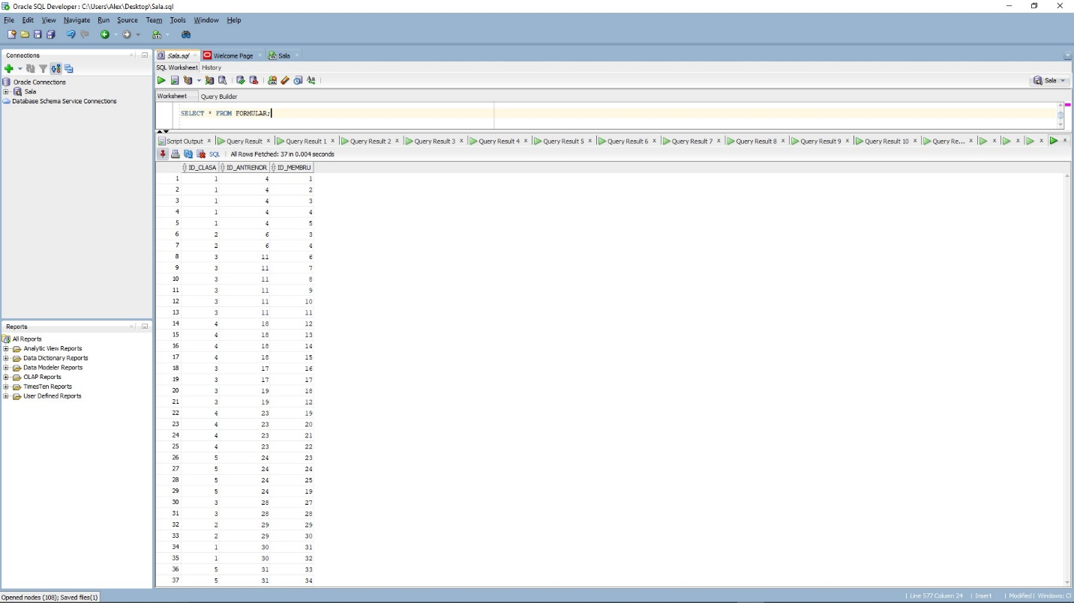 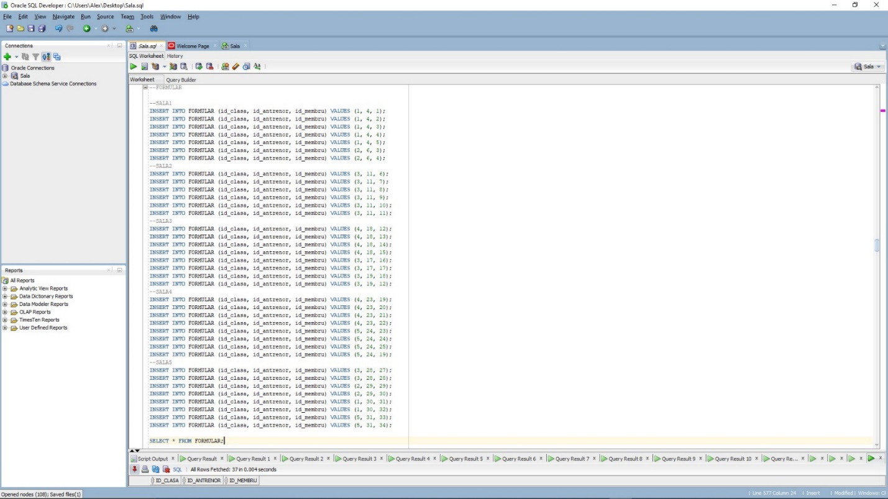

**6.** Se dorește aflarea unor informații legate de săli. Prin intermediul unei proceduri stocate care primește ca parametru id-ul sălii despre care dorim să aflăm detalii, ni se furnizează următoarele informații :

-numele sălii respective

-lista angajaților sălii respective (s-a utilizat un tablou indexat unde index-ul este id-ul angajatului, iar conținutul este numele acestuia)

-lista membrilor sălii respective (id-urile lor) (s-a utilizat un tablou imbricat)

-lista locațiilor sălii respective (numele orașelor) (s-a utilizat un tablou de tip vector)

CREATE OR REPLACE PROCEDURE afisare_informatii_sala

(v_id_sala sala.id_sala%TYPE DEFAULT 1)

IS

TYPE tablou_indexat IS TABLE OF VARCHAR(50) INDEX BY PLS_INTEGER;

TYPE tablou_imbricat IS TABLE OF NUMBER;

TYPE tablou_vector IS VARRAY(20) OF VARCHAR(50);

v_lista_angajati tablou_indexat := tablou_indexat();

v_lista_membrii tablou_imbricat := tablou_imbricat();

v_lista_locatii tablou_vector := tablou_vector();

v_nume_sala VARCHAR(50);

BEGIN

SELECT nume_sala

INTO v_nume_sala

FROM sala

WHERE id_sala = v_id_sala;

FOR angajat IN (SELECT id_angajat, nume_angajat FROM angajat WHERE id_sala = v_id_sala)

LOOP

v_lista_angajati(angajat.id_angajat) := angajat.nume_angajat;

END LOOP;

FOR membru IN (SELECT id_membru FROM membru WHERE id_sala = v_id_sala)

LOOP

v_lista_membrii.extend;

v_lista_membrii(v_lista_membrii.last) := membru.id_membru;

END LOOP;

FOR locatie IN (SELECT oras_locatie FROM locatie WHERE id_sala = v_id_sala)

LOOP

v_lista_locatii.extend;

v_lista_locatii(v_lista_locatii.last) := locatie.oras_locatie;

END LOOP;

DBMS_OUTPUT.PUT_LINE('Informatii despre sala ' || v_nume_sala || ':');

DBMS_OUTPUT.PUT_LINE('Lista angajati:');

FOR i IN v_lista_angajati.first .. v_lista_angajati.last

LOOP

DBMS_OUTPUT.PUT_LINE(' ' || v_lista_angajati(i));

END LOOP;

DBMS_OUTPUT.PUT_LINE('Lista membrii (id-urile):');

FOR i IN v_lista_membrii.first .. v_lista_membrii.last

LOOP

DBMS_OUTPUT.PUT_LINE(' ' || v_lista_membrii(i));

END LOOP;

DBMS_OUTPUT.PUT_LINE('Lista locatii (orasele):');

FOR i IN v_lista_locatii.first .. v_lista_locatii.last

LOOP

DBMS_OUTPUT.PUT_LINE(' ' || v_lista_locatii(i));

END LOOP;

END afisare_informatii_sala;

/

DROP PROCEDURE afisare_informatii_sala;

BEGIN

afisare_informatii_sala;

END;

/

BEGIN

afisare_informatii_sala(1);

END;

/

BEGIN

afisare_informatii_sala(2);

END;

/

BEGIN

afisare_informatii_sala(4);

END;

/

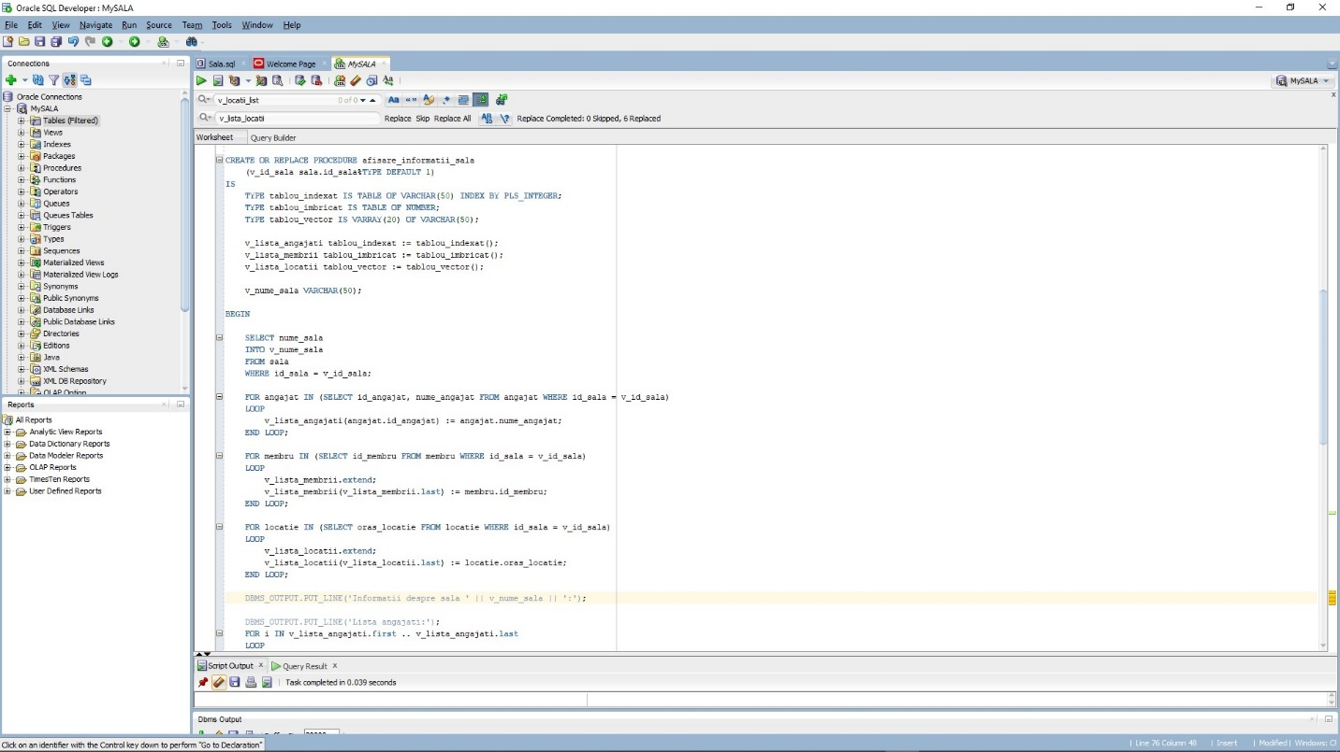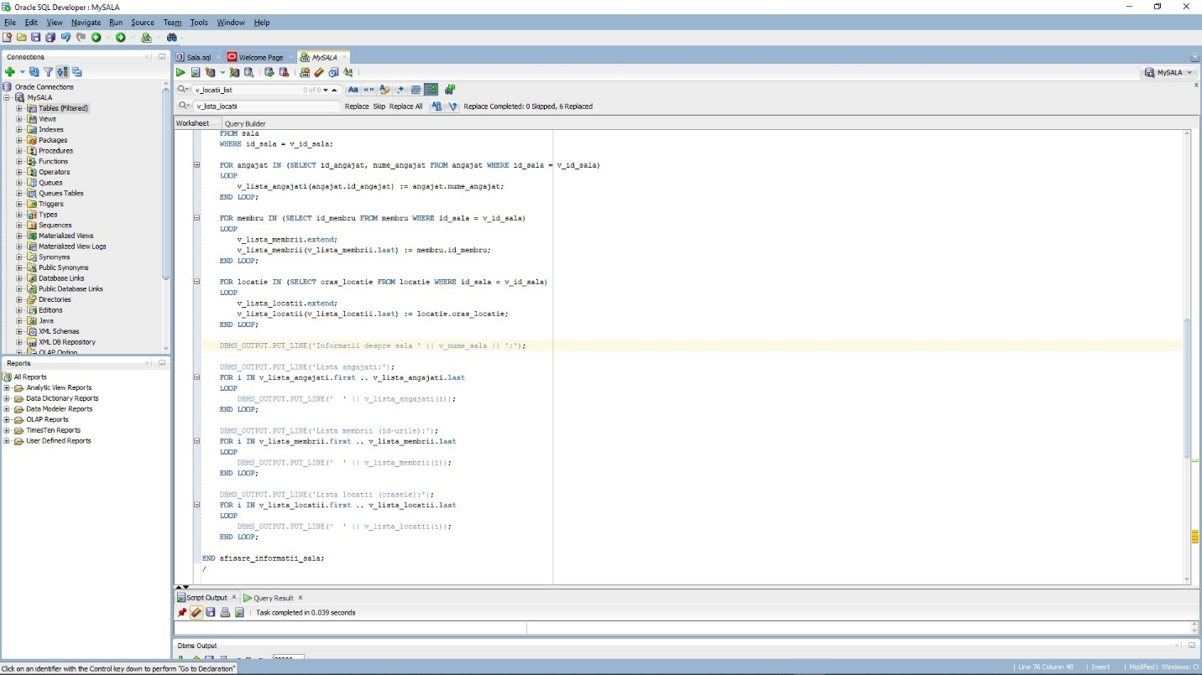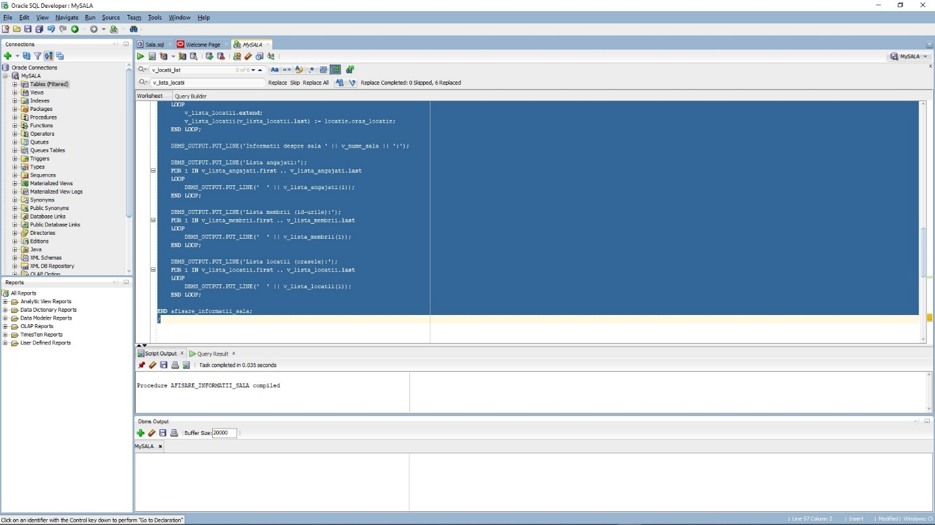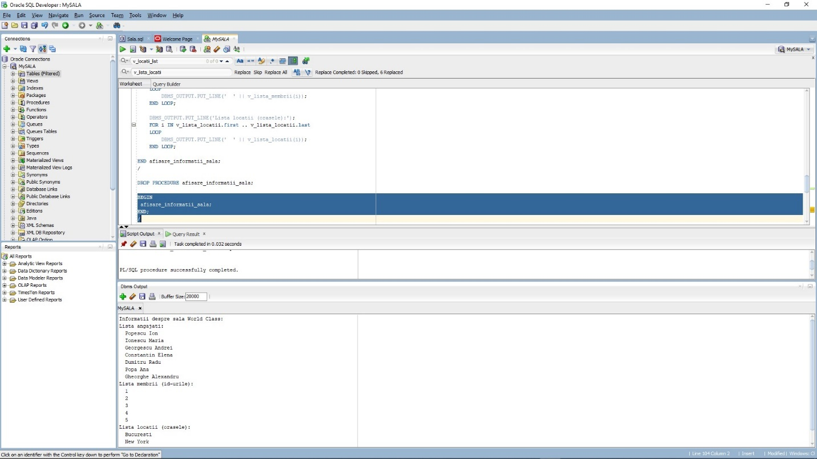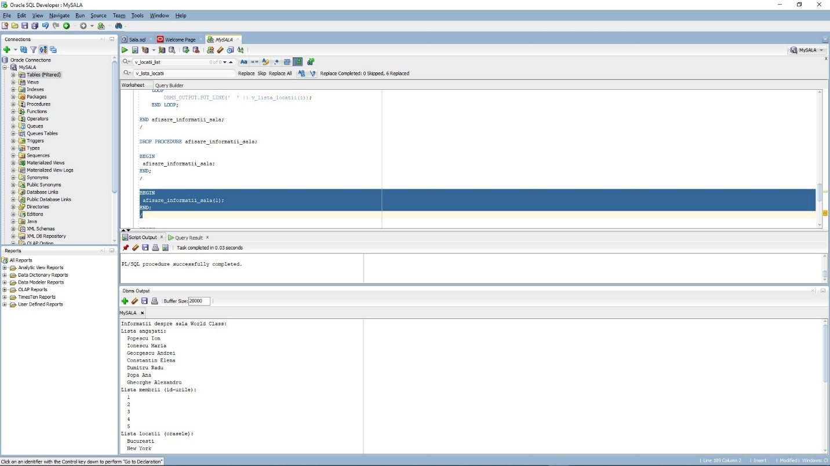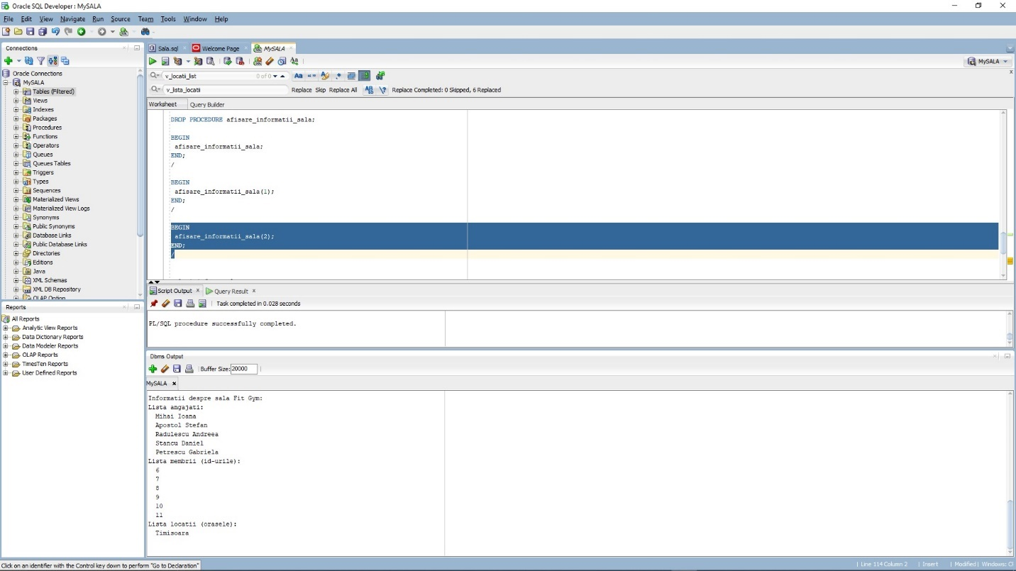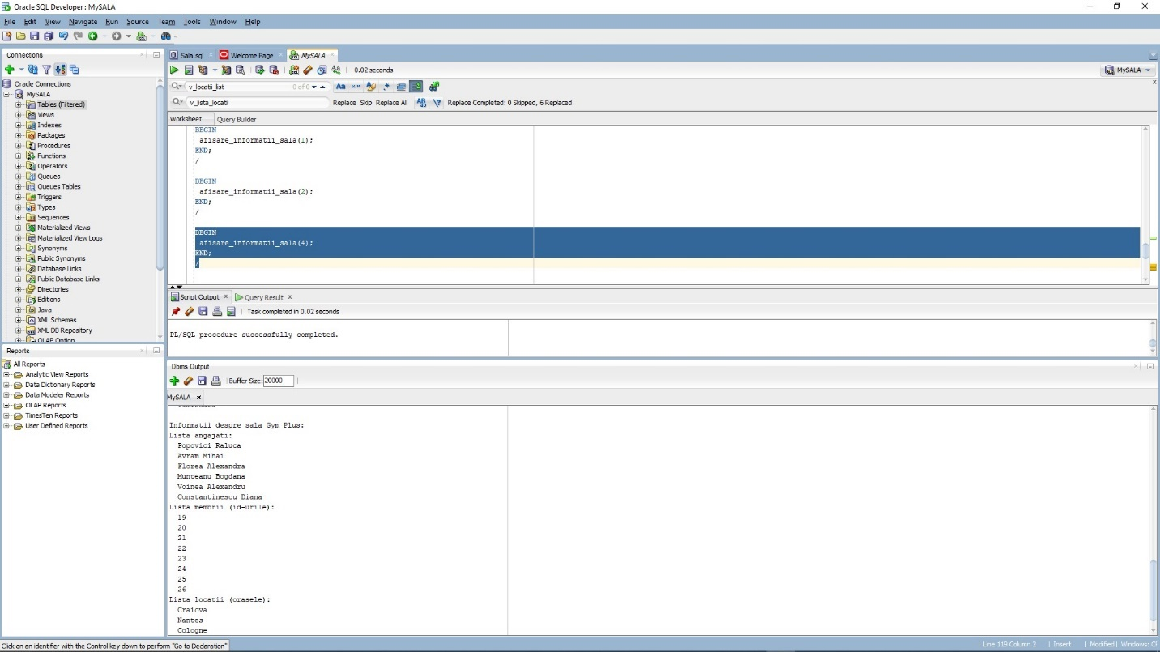

**7.** Se dorește aflarea unor informații legate de săli. Prin intermediul unei proceduri stocate care primește ca parametru id-ul sălii despre care dorim să aflăm detalii, ni se furnizează următoarele informații :

-numele sălii respective

-informații despre vestiarele sălii (id, tip și capacitate)

-informații despre îngrijitorii vestiarelor respective (id, nume)

S-a utilizat un cursor clasic (ce selectează informații despre vestiarele din sala respectivă) și un ciclu cursor (ce selectează informații despre îngrijitorii vestiarului respectiv) cu parametru (parametrul fiind id-ul vestiarului respectiv) ce este dependent de cursorul clasic.

CREATE OR REPLACE PROCEDURE afisare_informatii_vestiare

(v_id_sala sala.id_sala%TYPE DEFAULT 1)

IS

v_nume_sala sala.nume_sala%TYPE;

v_id_vestiar vestiar.id_vestiar%TYPE;

v_tip CHAR(1);

v_capacitate INT;

v_id_ingrijitor INT;

v_nume_angajat VARCHAR(50);

CURSOR c_vestiar IS

SELECT id_vestiar, tip_vestiar, capacitate

FROM vestiar

WHERE id_sala=v_id_sala;

CURSOR c_ingrijitor (vestiar_id vestiar.id_vestiar%TYPE) IS

SELECT id_ingrijitor, nume_angajat

FROM ingrijeste i, angajat a

WHERE i.id_vestiar = vestiar_id and a.id_angajat=i.id_ingrijitor;

BEGIN

SELECT nume_sala

INTO v_nume_sala

FROM sala

WHERE id_sala = v_id_sala;

DBMS_OUTPUT.PUT_LINE('--------------------------------------------------------------------------');

DBMS_OUTPUT.PUT_LINE('Informatii despre vestiarele salii ' || v_nume_sala || ':');

OPEN c_vestiar;

LOOP

FETCH c_vestiar INTO v_id_vestiar, v_tip, v_capacitate;

EXIT WHEN c_vestiar%NOTFOUND;

DBMS_OUTPUT.PUT_LINE('--------------------------------------------------------------------------');

DBMS_OUTPUT.PUT_LINE('Vestiarul ' || v_id_vestiar || ' de tipul ' || v_tip || ' si cu capacitatea ' || v_capacitate || '.');

DBMS_OUTPUT.PUT_LINE('Lista ingrijitorilor: ');

FOR ingrijitor_i IN c_ingrijitor(v_id_vestiar) LOOP

DBMS_OUTPUT.PUT_LINE(ingrijitor_i.id_ingrijitor || '. '|| ingrijitor_i.nume_angajat);

END LOOP;

END LOOP;

DBMS_OUTPUT.PUT_LINE('--------------------------------------------------------------------------');

CLOSE c_vestiar;

END afisare_informatii_vestiare;

/

DROP PROCEDURE afisare_informatii_vestiare;

BEGIN

afisare_informatii_vestiare;

END;

/

BEGIN

afisare_informatii_vestiare(1);

END;

/

BEGIN

afisare_informatii_vestiare(2);

END;

/

BEGIN

afisare_informatii_vestiare(4);

END;

/

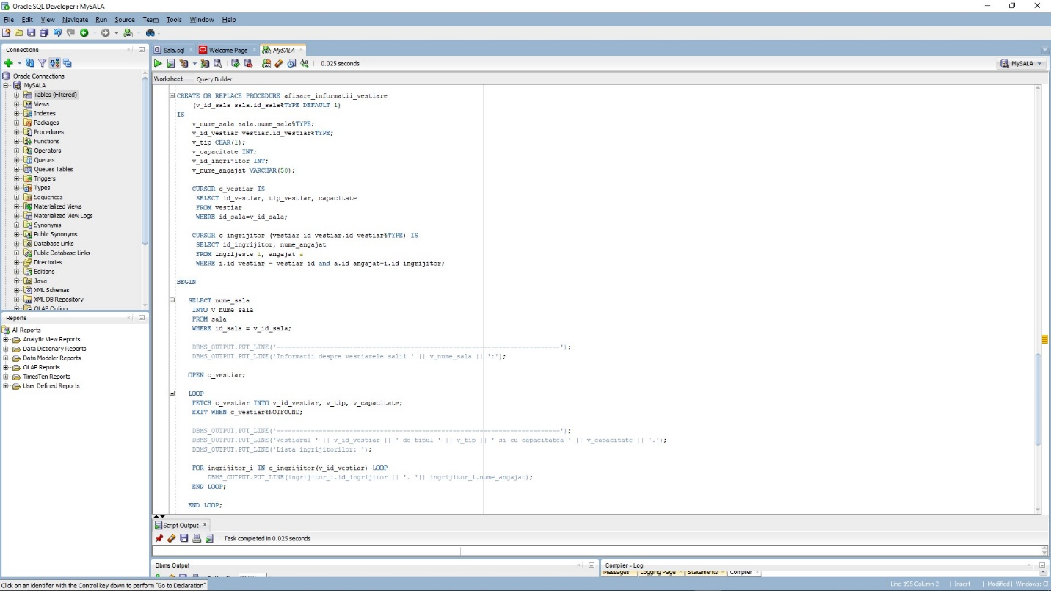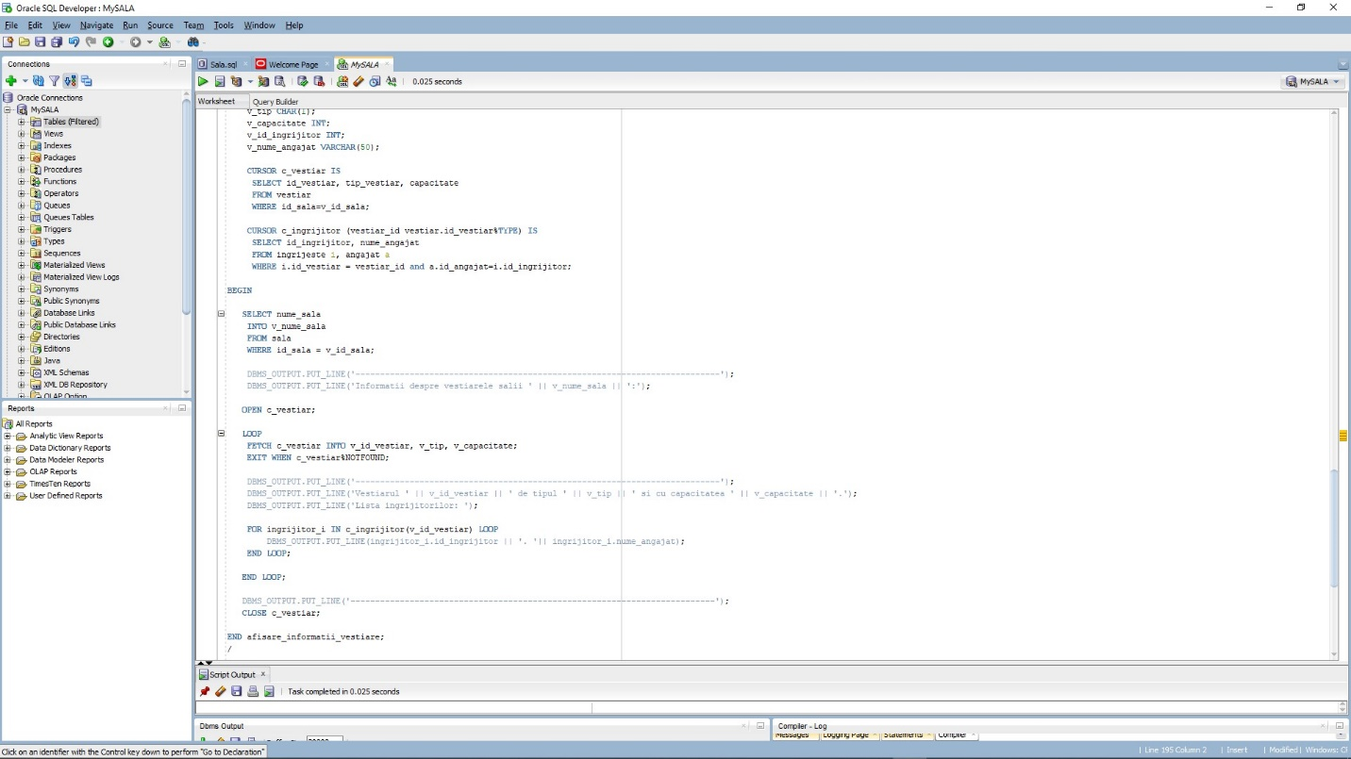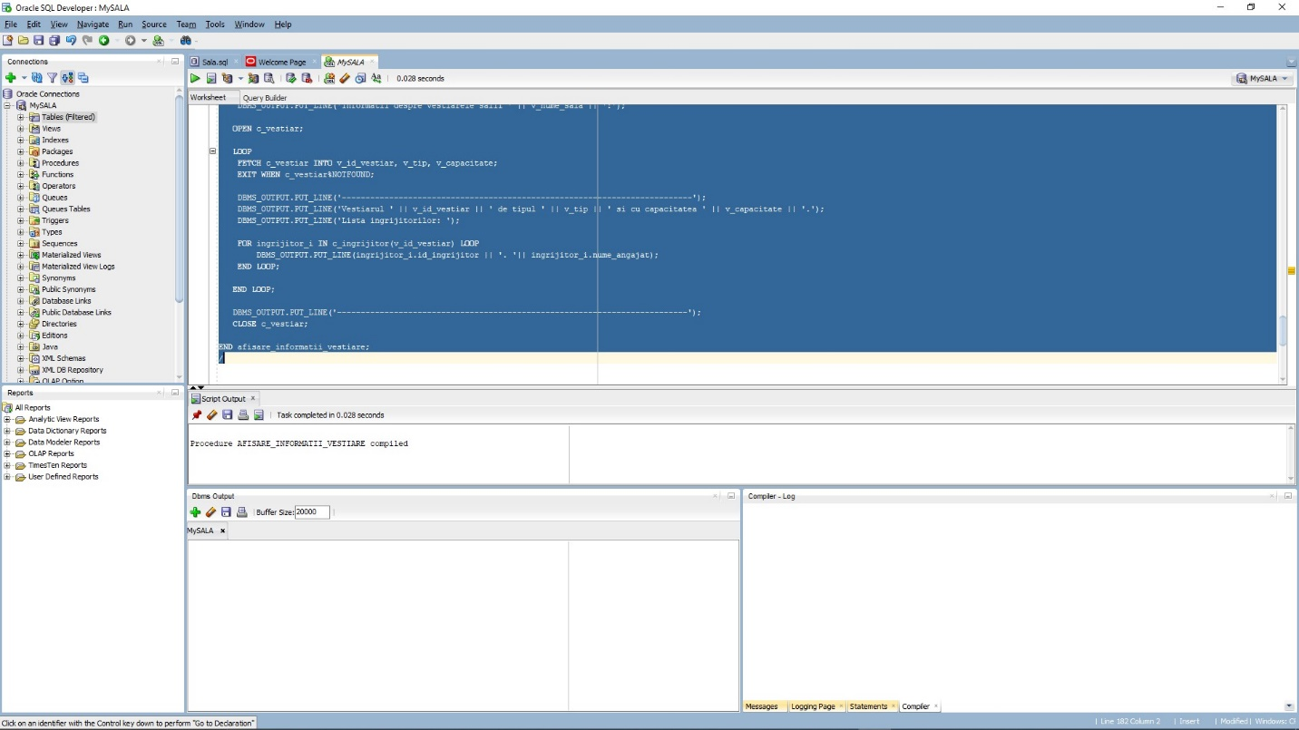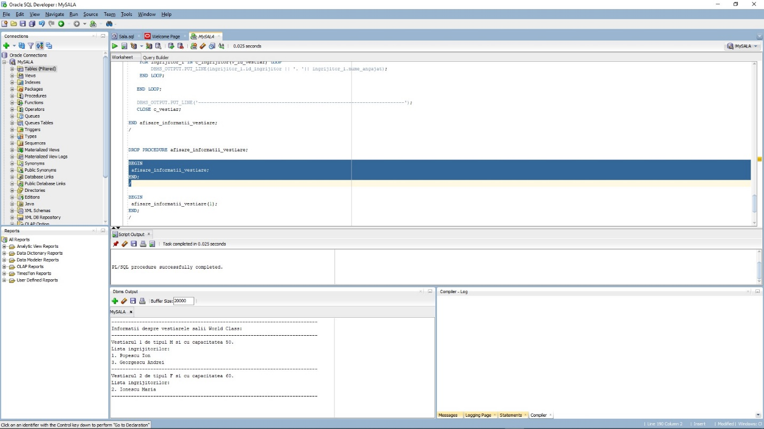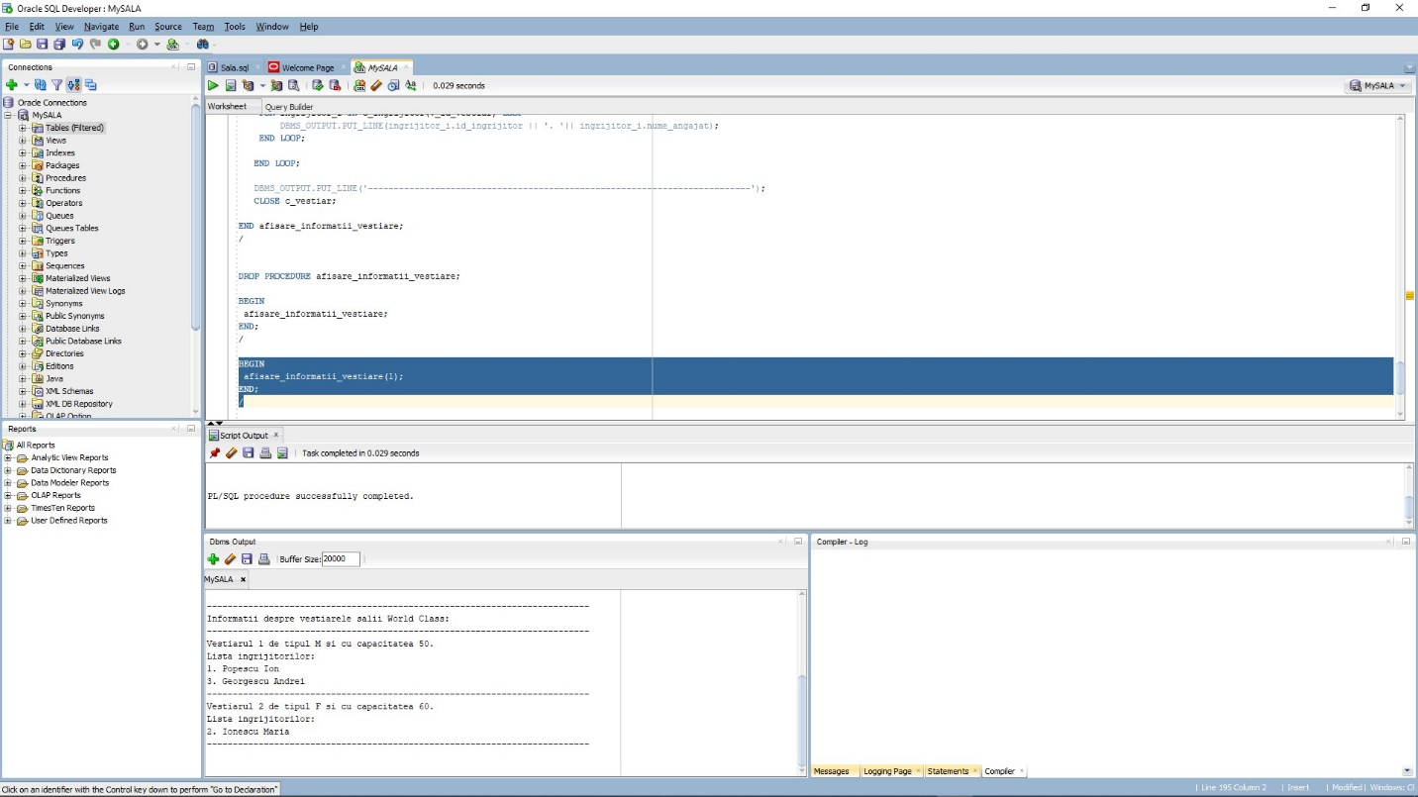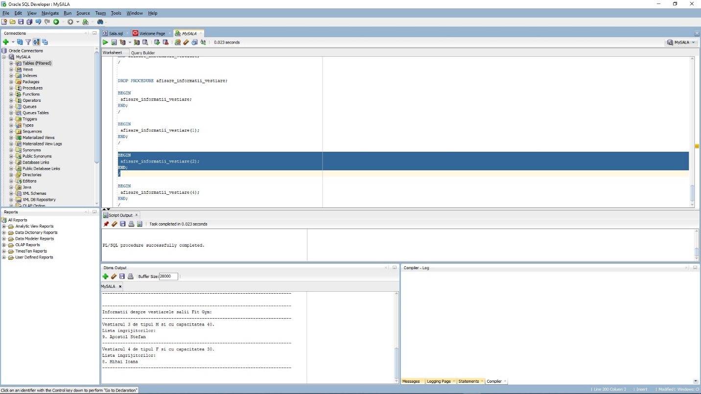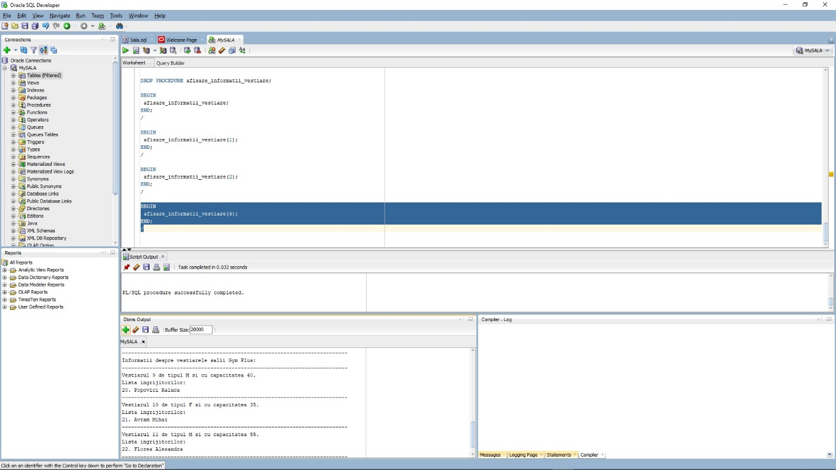

**8.** Se dorește aflarea totalului încasat de sală din abonamentele membrilor sălii respective. S-a folosit o funcție stocată care returnează acest total. S-au utilizat 3 tabele într-o singură comandă SQL (SALA, MEMBRU, ABONAMENT) și s-au inclus 2 excepții proprii (exceptie1 și exceptie2).

CREATE OR REPLACE FUNCTION suma_bani

(v_id_sala sala.id_sala%TYPE DEFAULT 1)

RETURN abonament.pret%TYPE IS

v_suma abonament.pret%TYPE;

exceptie1 EXCEPTION;

exceptie2 EXCEPTION;

BEGIN

BEGIN

SELECT SUM(a.pret)

INTO v_suma

FROM abonament a

JOIN membru m ON m.id_membru = a.id_membru

JOIN sala s ON s.id_sala = m.id_sala

WHERE s.id_sala = v_id_sala;

IF v_suma <= 1000 THEN

RAISE exceptie1;

END IF;

IF v_suma <= 2000 THEN

RAISE exceptie2;

END IF;

EXCEPTION

WHEN exceptie1 THEN

DBMS_OUTPUT.PUT_LINE('Sala este in faliment!');

WHEN exceptie2 THEN

DBMS_OUTPUT.PUT_LINE('Sala este aproape de faliment!');

END;

RETURN v_suma;

EXCEPTION

WHEN OTHERS THEN

DBMS_OUTPUT.PUT_LINE('Alta eroare!');

END suma_bani;

/

DROP FUNCTION suma_bani;

BEGIN

DBMS_OUTPUT.PUT_LINE(suma_bani);

END;

/

BEGIN

DBMS_OUTPUT.PUT_LINE(suma_bani(1));

END;

/

BEGIN

DBMS_OUTPUT.PUT_LINE(suma_bani(2));

END;

/

BEGIN

DBMS_OUTPUT.PUT_LINE(suma_bani(5));

END;

/

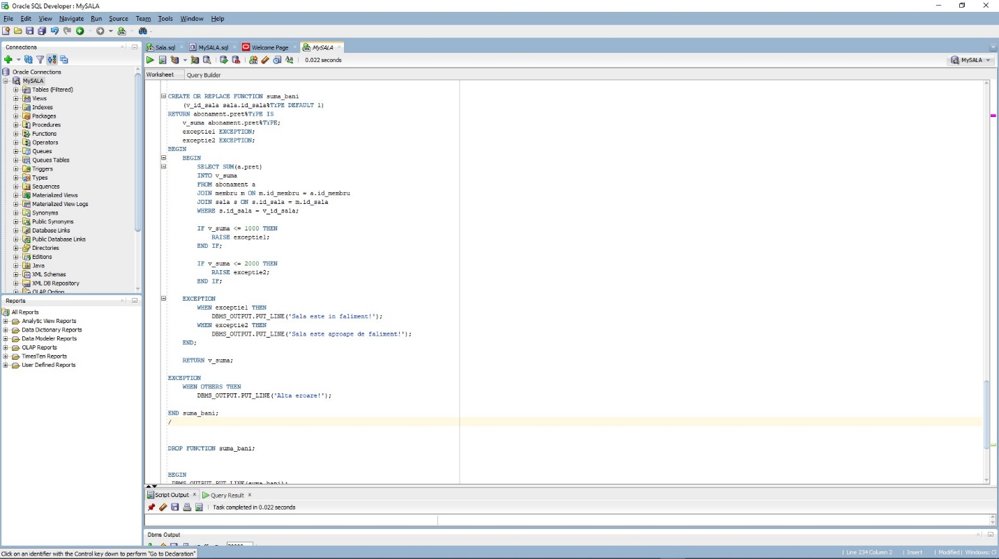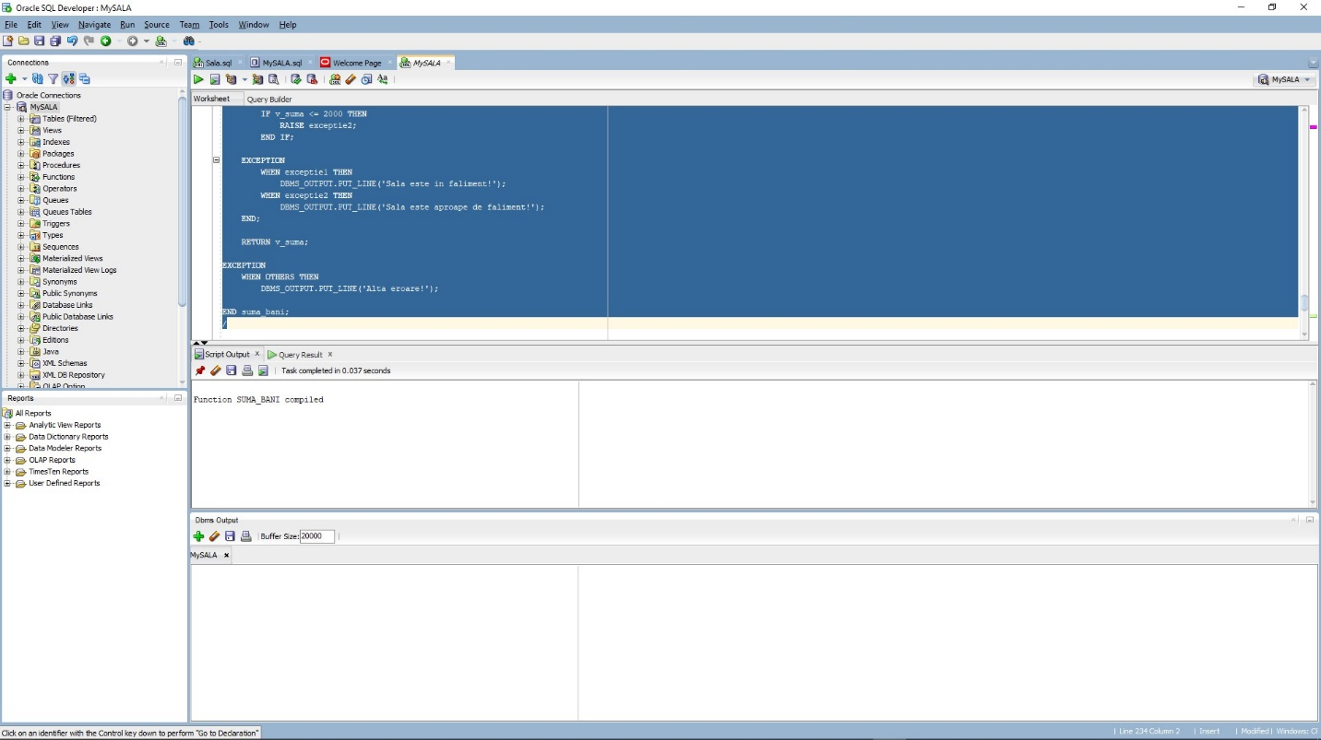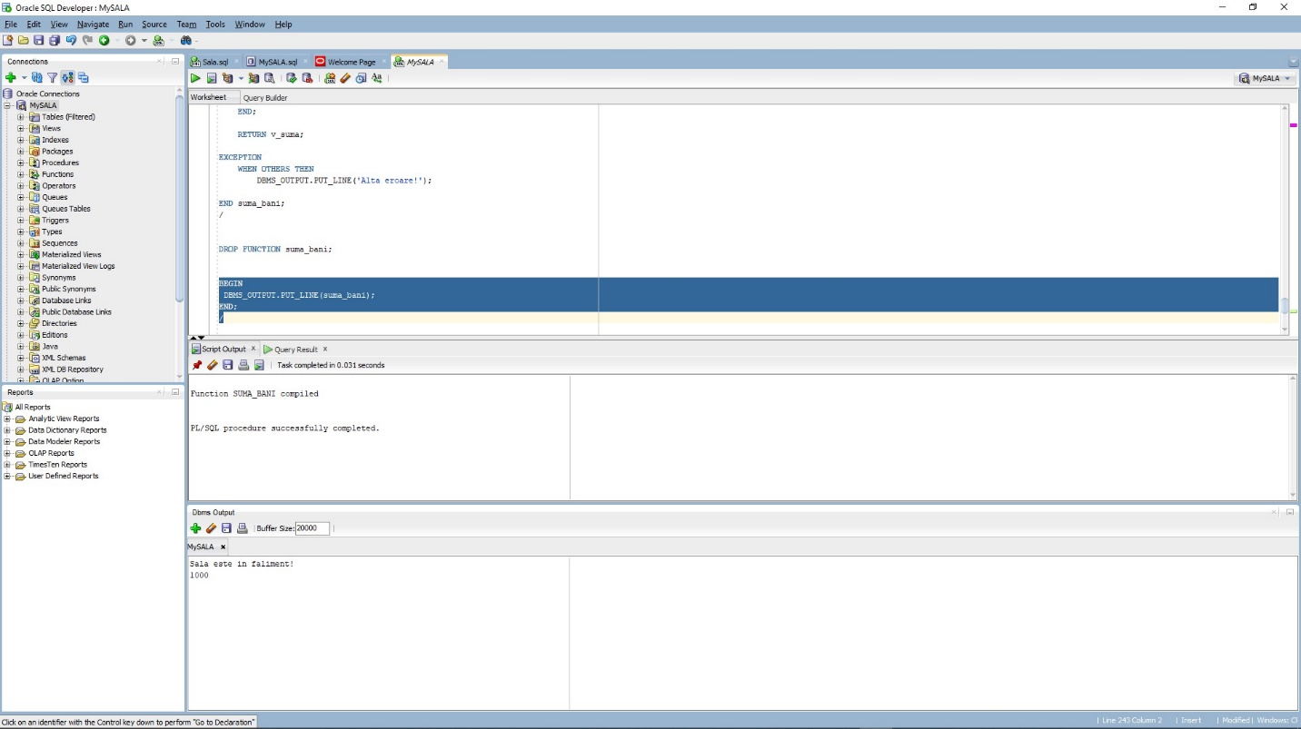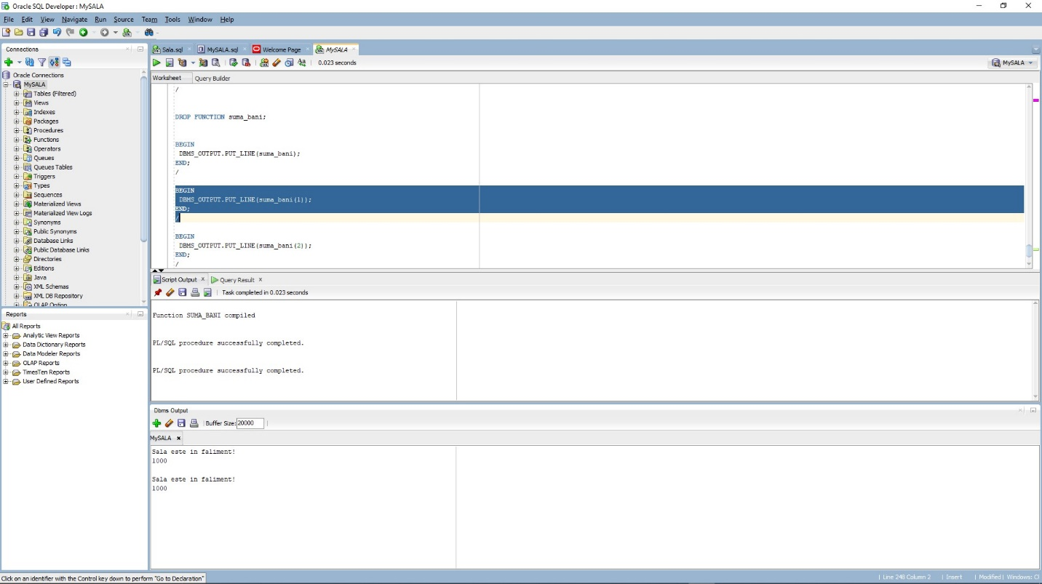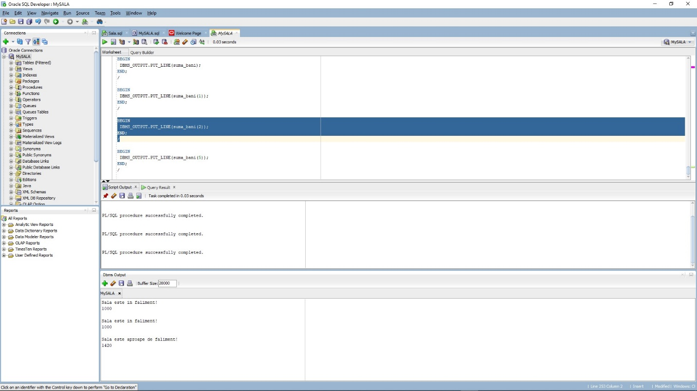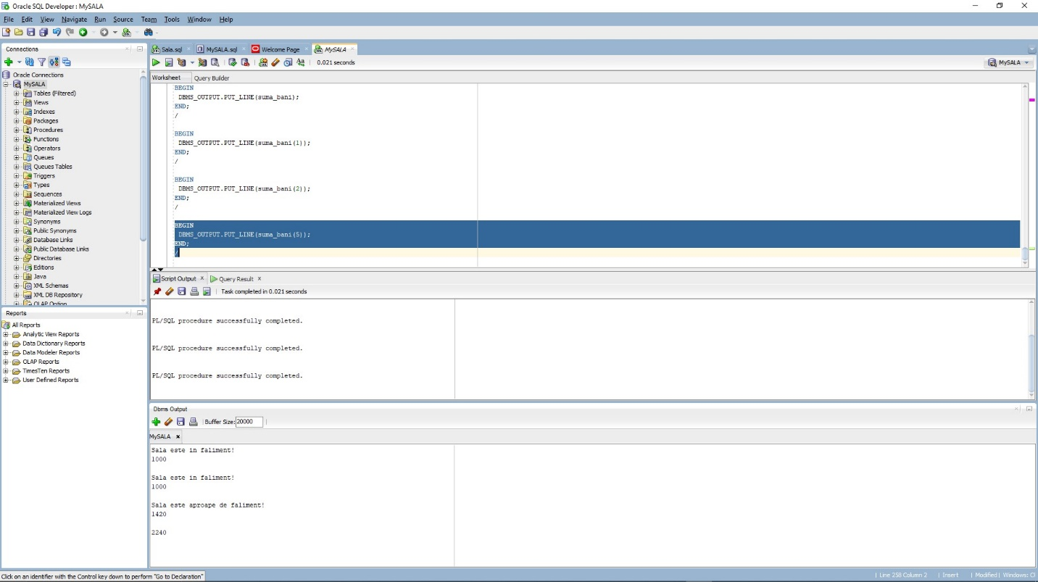

**9.** Se dorește aflarea antrenorului anului pentru o sala respectivă. Pentru acest lucru, managerul s-a gândit la o formulă pentru a determina acest lucru : antrenorul anului va fi acel antrenor care are numărul de programe create și utilizate de clase egal cu numărul maxim de programe create, utilizate de clase, dintre toți antrenorii sălilor. Prin intermediul unei proceduri stocate care primește ca parametru id-ul sălii, aflăm antrenorul anului. Dacă nu există niciun antrenor eligibil, vom avea o eroare. Dacă există mai mulți antrenori eligibili, vom avea o eroare, deoarece managerul a spus că vrea ca el să decidă antrenorul anului, în cazul acesta. Pentru orice altă eroare ce poate apărea, avem o altă eroare. S-au utilizat 5 tabele într-o singură comandă SQL (SALA, ANGAJAT, ANTRENOR, PROGRAME, FOLOSESTE) și s-au inclus excepțiile NO_DATA_FOUND și TOO_MANY_ROWS.

CREATE OR REPLACE PROCEDURE afisare_antrenorul_anului

(v_id_sala sala.id_sala%TYPE DEFAULT 1)

IS

v_nume_angajat angajat.nume_angajat%type;

BEGIN

SELECT a1.nume_angajat

INTO v_nume_angajat

FROM angajat a1

JOIN antrenor a2 ON a1.id_angajat = a2.id_angajat

JOIN programe p ON p.id_angajat = a1.id_angajat

JOIN foloseste f ON f.id_antrenament = p.id_antrenament

JOIN sala s ON s.id_sala = a1.id_sala

WHERE s.id_sala = v_id_sala

GROUP BY a1.nume_angajat

HAVING COUNT(*) = (

SELECT MAX(cnt)

FROM (

SELECT COUNT(*) as cnt

FROM angajat a3

JOIN antrenor a4 ON a3.id_angajat = a4.id_angajat

JOIN programe p2 ON p2.id_angajat = a3.id_angajat

JOIN foloseste f2 ON f2.id_antrenament = p2.id_antrenament

JOIN sala s2 ON s2.id_sala = a3.id_sala

GROUP BY s2.nume_sala, a3.nume_angajat

)

);

DBMS_OUTPUT.PUT_LINE('Antrenorul anului este ' || v_nume_angajat || '.');

EXCEPTION

WHEN NO_DATA_FOUND THEN

RAISE_APPLICATION_ERROR(-20000, 'Nu exista antrenori eligibili pentru castigarea titlului in sala cu id-ul dat.');

WHEN TOO_MANY_ROWS THEN

RAISE_APPLICATION_ERROR(-20001, 'Exista mai multi antrenori eligibili pentru castigarea titlului. Va rugam frumos contactati managerul salii respective.');

WHEN OTHERS THEN

RAISE_APPLICATION_ERROR(-20002, 'Alta eroare!');

END afisare_antrenorul_anului;

/

DROP PROCEDURE afisare_antrenorul_anului;

BEGIN

afisare_antrenorul_anului;

END;

/

BEGIN

afisare_antrenorul_anului(1);

END;

/

BEGIN

afisare_antrenorul_anului(2);

END;

/

BEGIN

afisare_antrenorul_anului(5);

END;

/

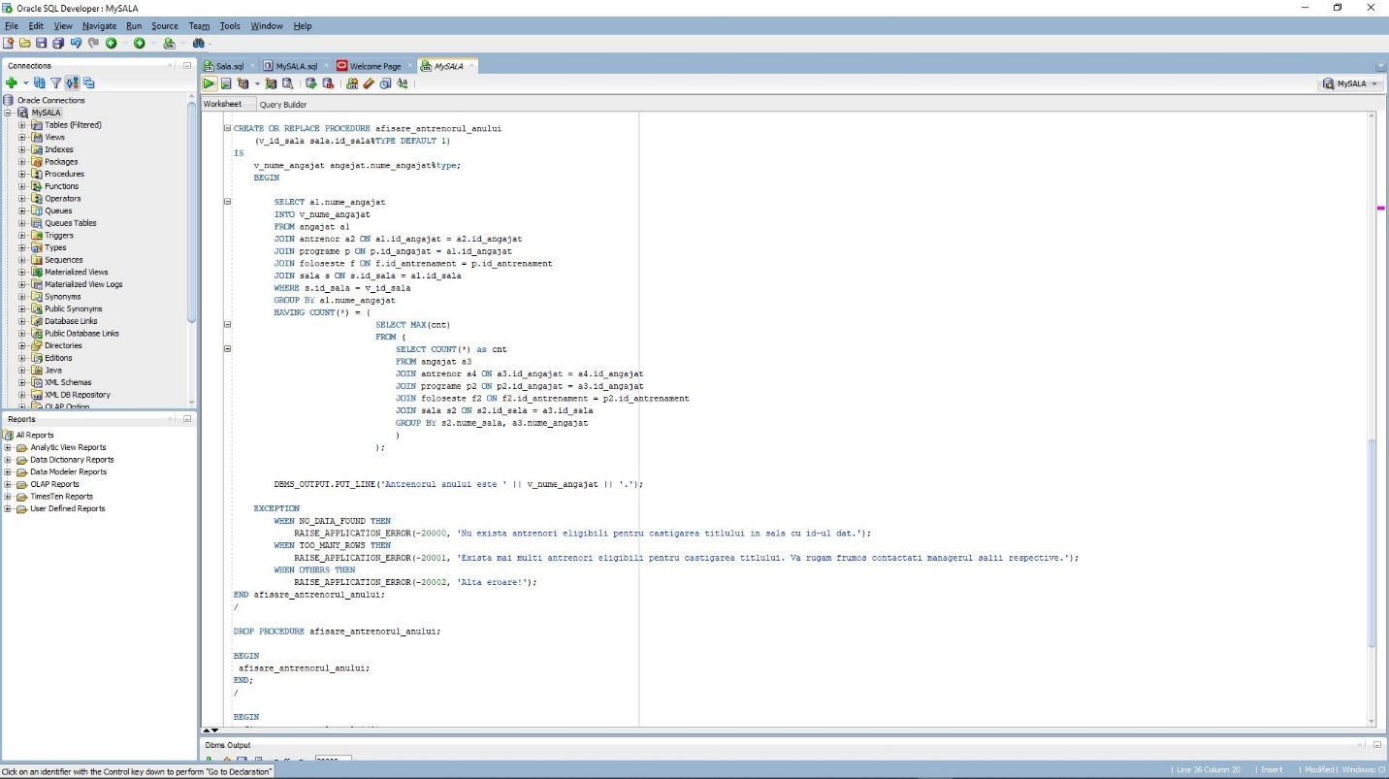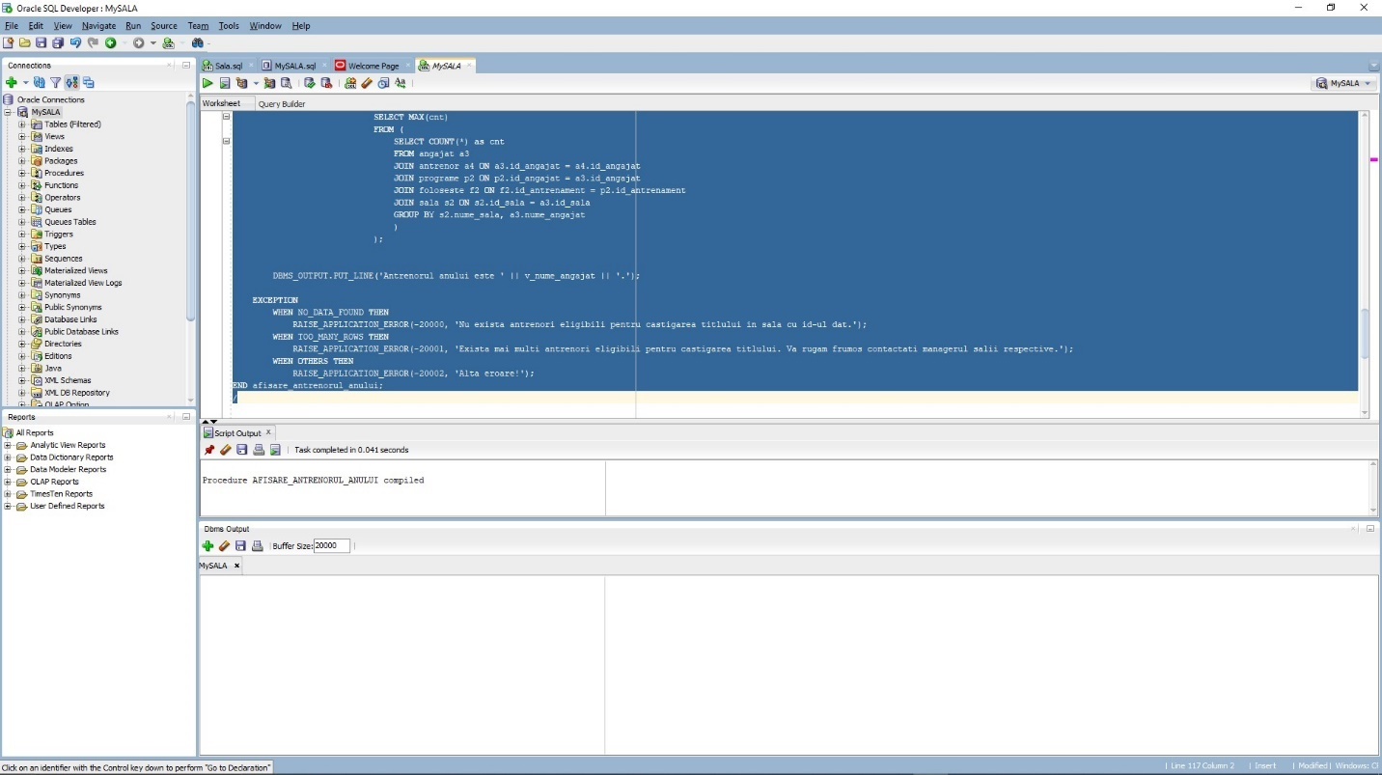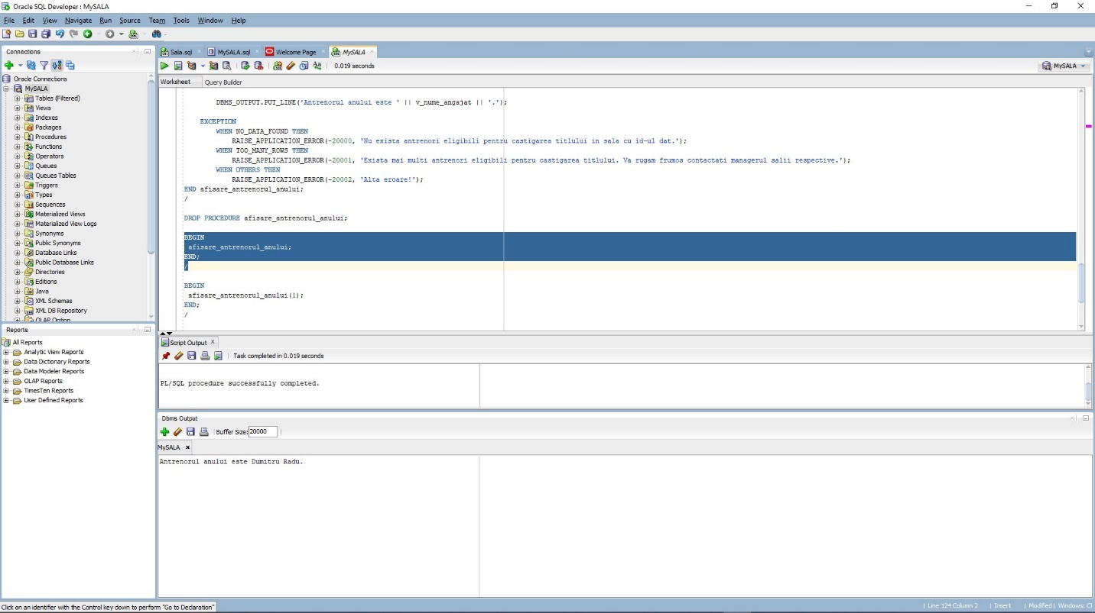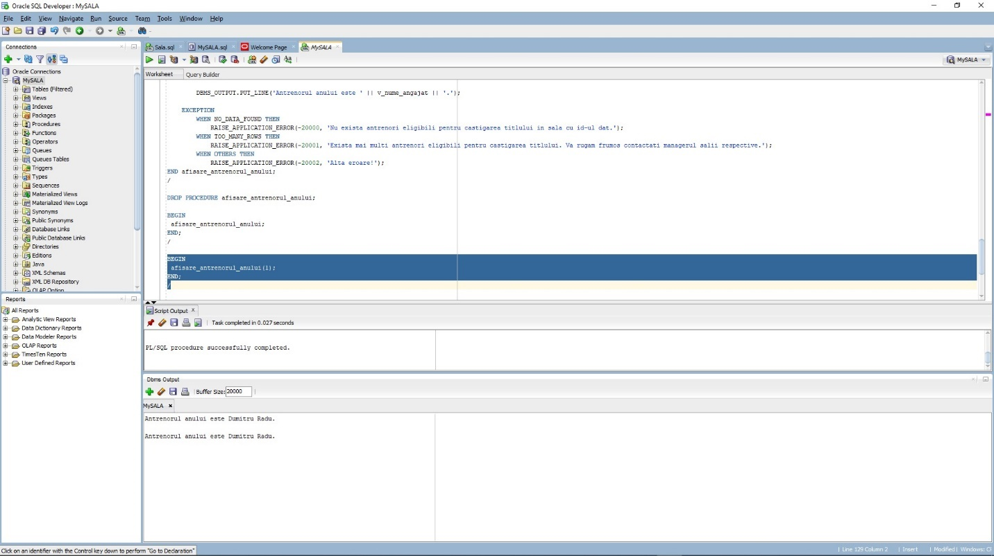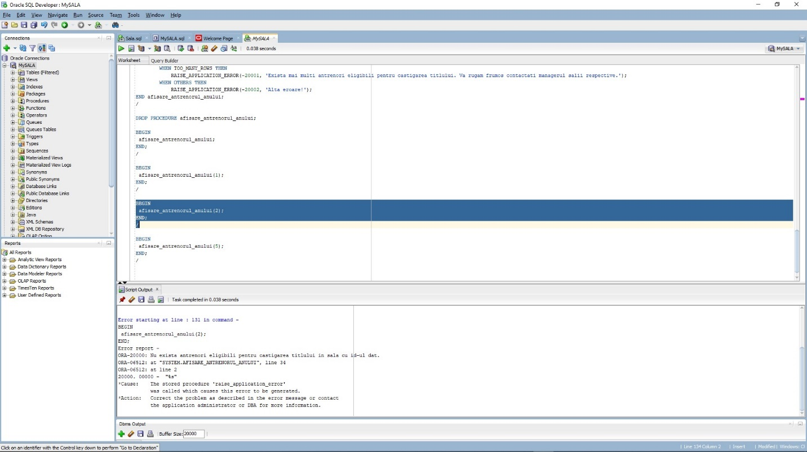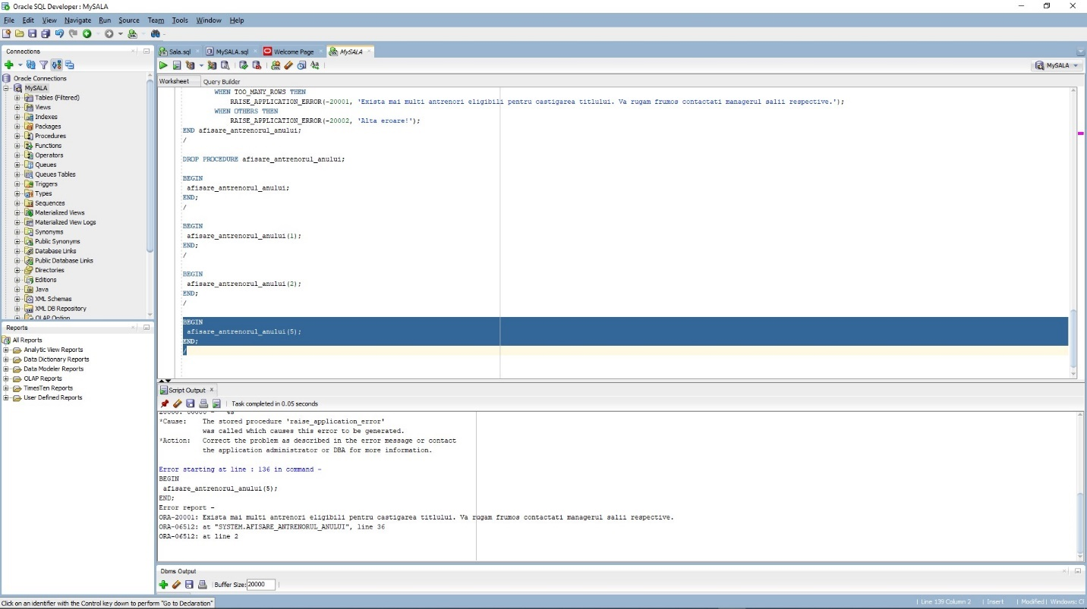

**10.** Manager-ul a decis că nu se vor modifica contractele cu sponsorii, decât în intervalul 8:00 – 14:00, de luni până vineri. Având în vedere acest lucru, se definește un trigger care să permită lucrul asupra tabelului CONTRACT_SPONSOR (INSERT, UPDATE, DELETE) decât în intervalul precizat mai sus (se folosește un trigger de tip LMD la nivel de comandă).

CREATE OR REPLACE TRIGGER trig_contract

BEFORE INSERT OR UPDATE OR DELETE ON contract_sponsor

BEGIN

IF (TO_CHAR(SYSDATE, 'DY') IN ('Sun', 'Sat'))

OR (TO_CHAR(SYSDATE,'HH24') NOT BETWEEN 8 AND 14)

THEN

RAISE_APPLICATION_ERROR(-20001,'Contractele se pot modifica doar de luni pana vineri, in intervalul orar 8-14.');

END IF;

END;

/

DROP TRIGGER trig_contract;

INSERT INTO CONTRACT_SPONSOR (id_sala, id_sponsor, data_contract) VALUES (1, 5, TO_DATE('2023-01-01', 'YYYY-MM-DD'));

UPDATE contract_sponsor

SET data_contract = TO_DATE('2024-01-03', 'YYYY-MM-DD')

WHERE id_sala = 1 and id_sponsor = 5;

DELETE FROM contract_sponsor

WHERE id_sala = 1 and id_sponsor = 5;

SELECT SYSDATE FROM DUAL;

SELECT TO_CHAR(SYSDATE, 'YYYY-MM-DD HH24:MI:SS') FROM DUAL;

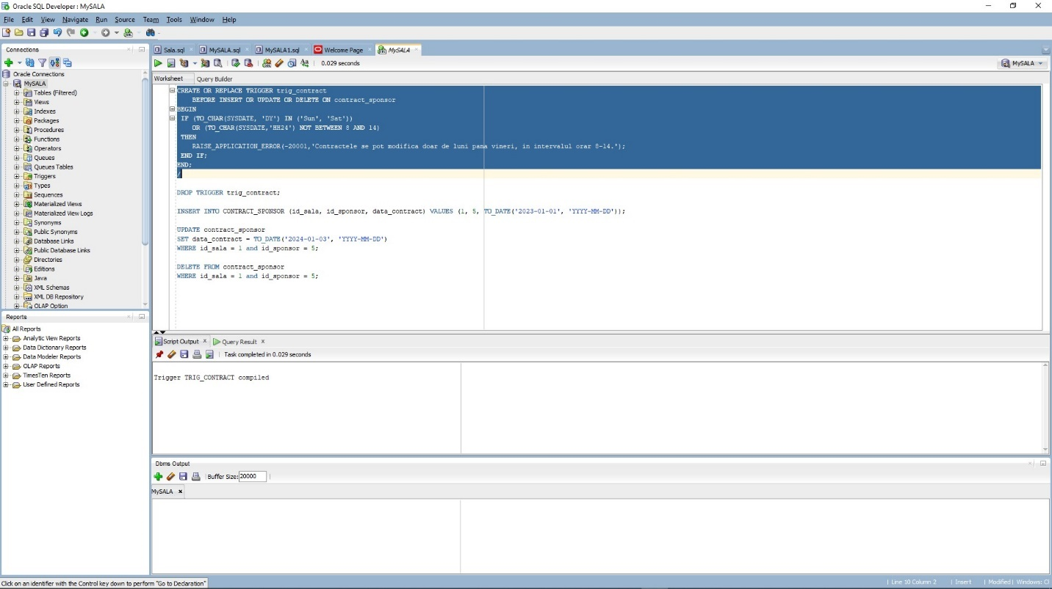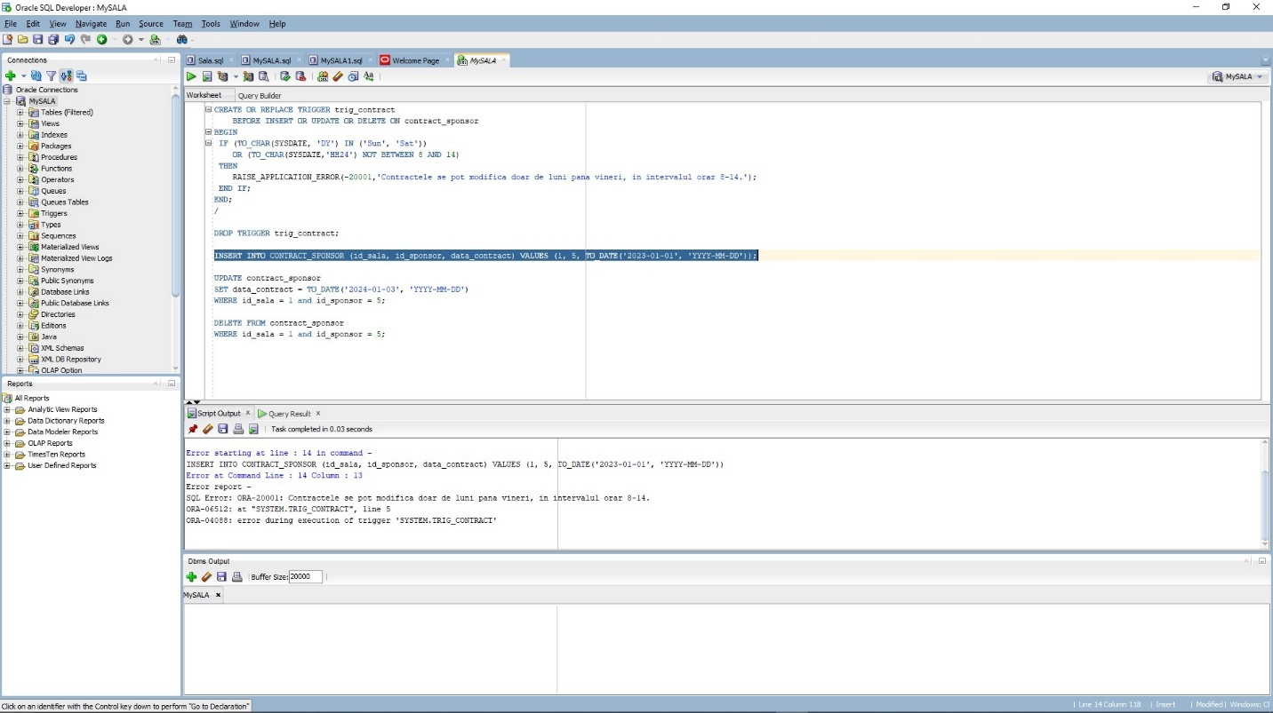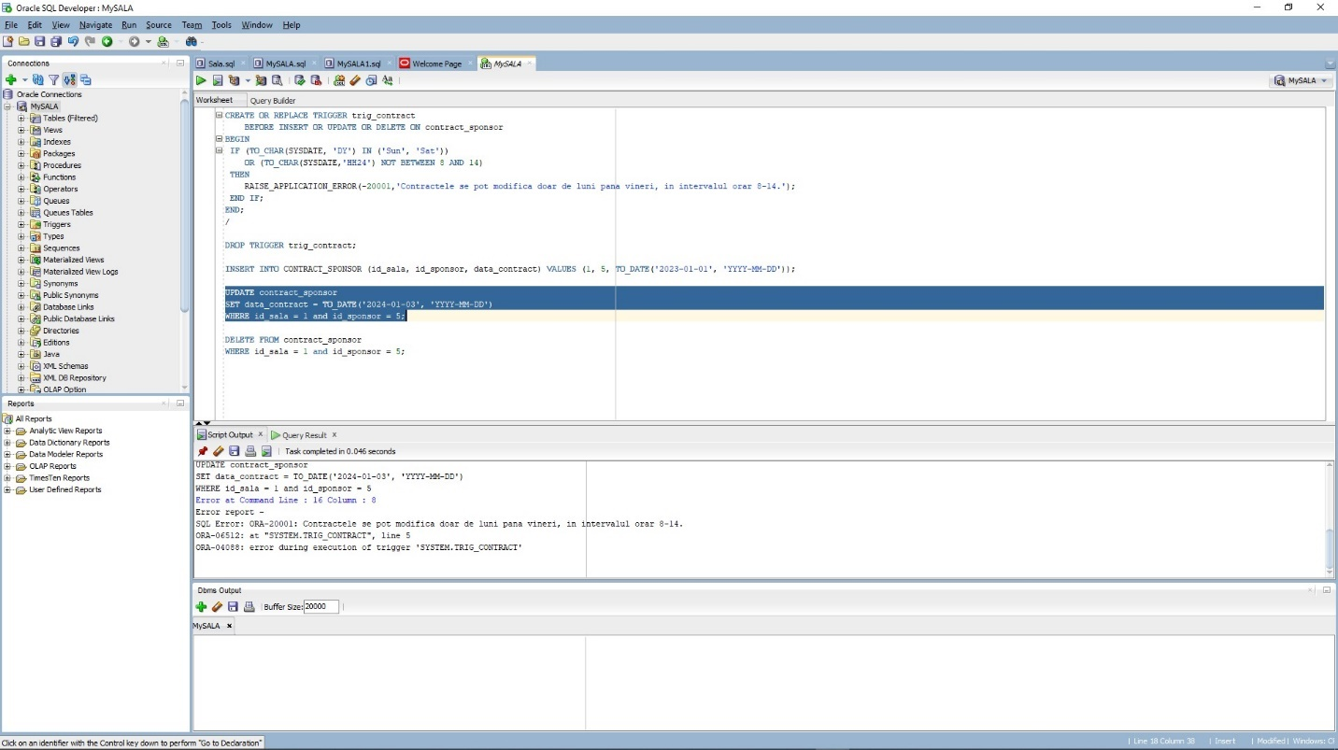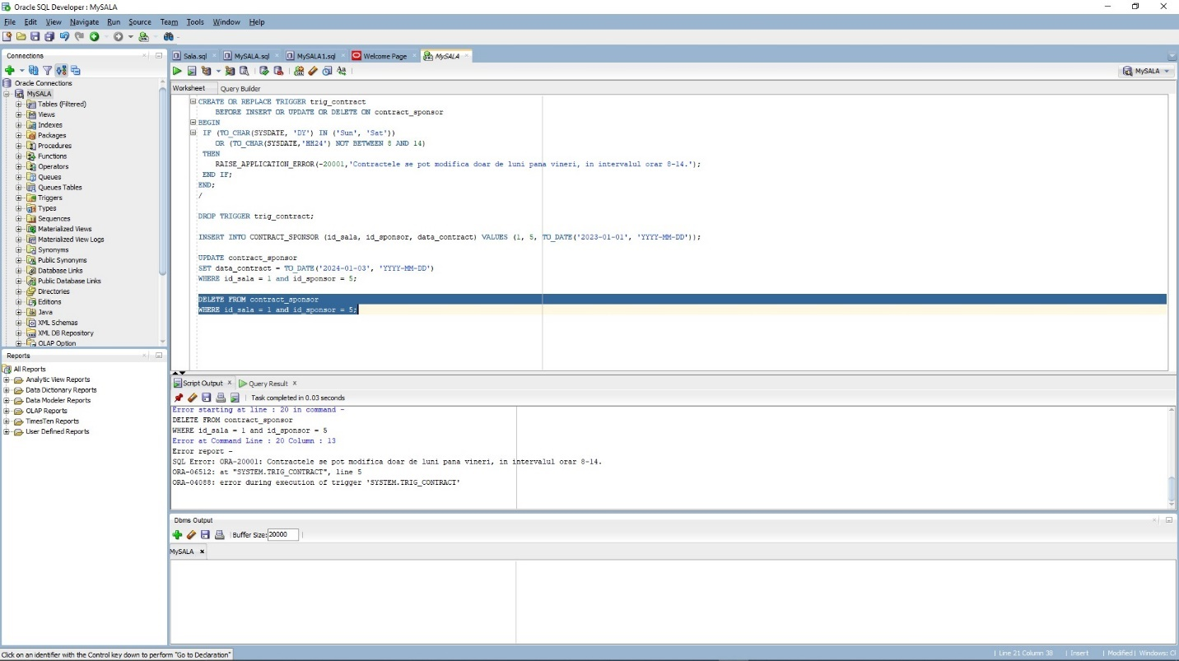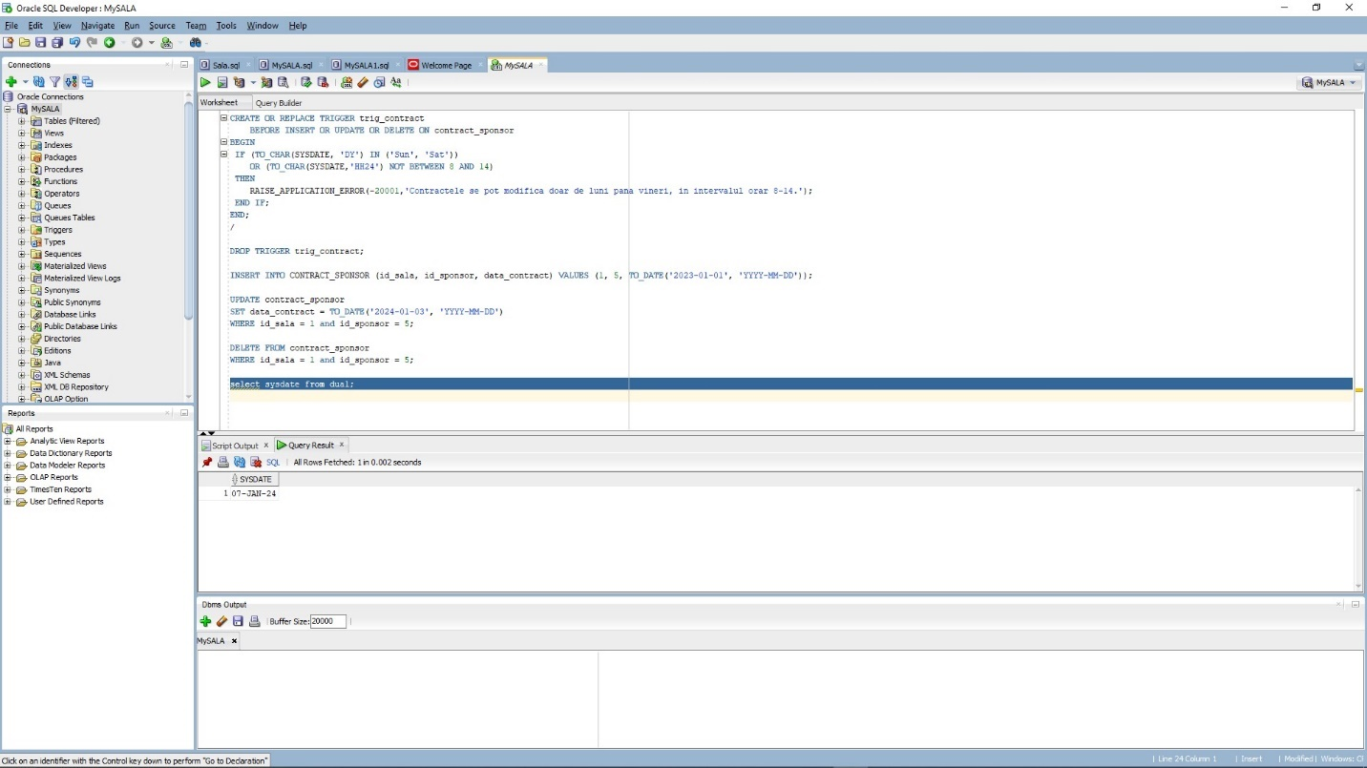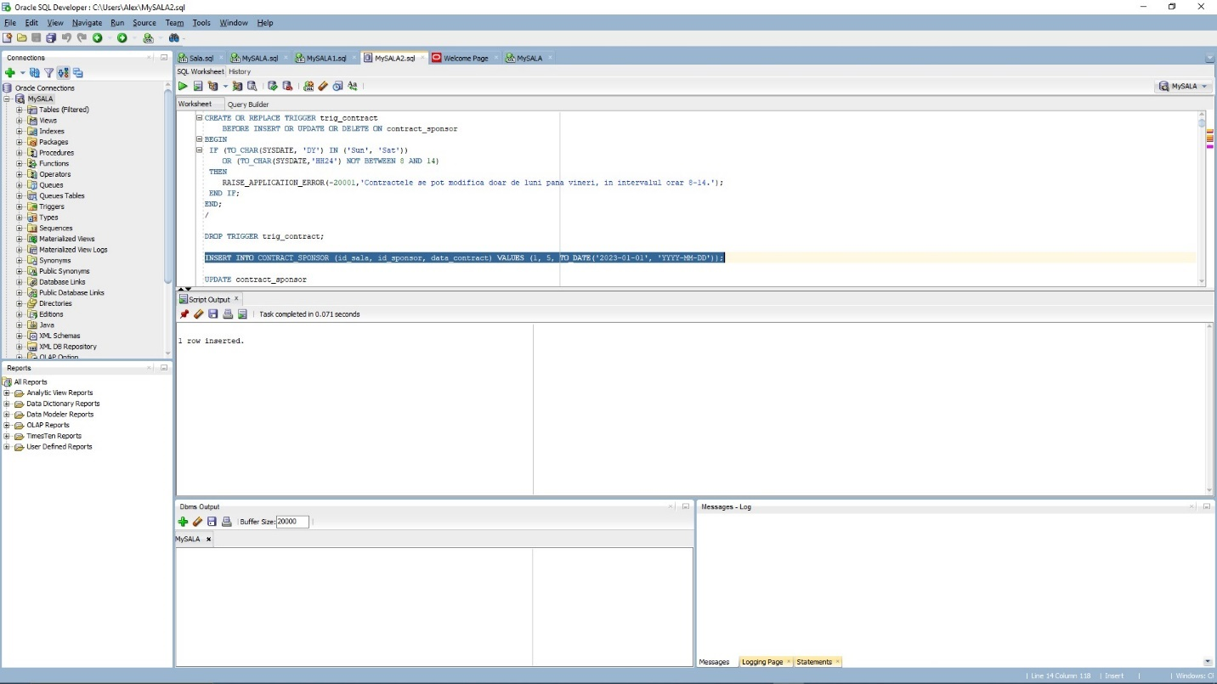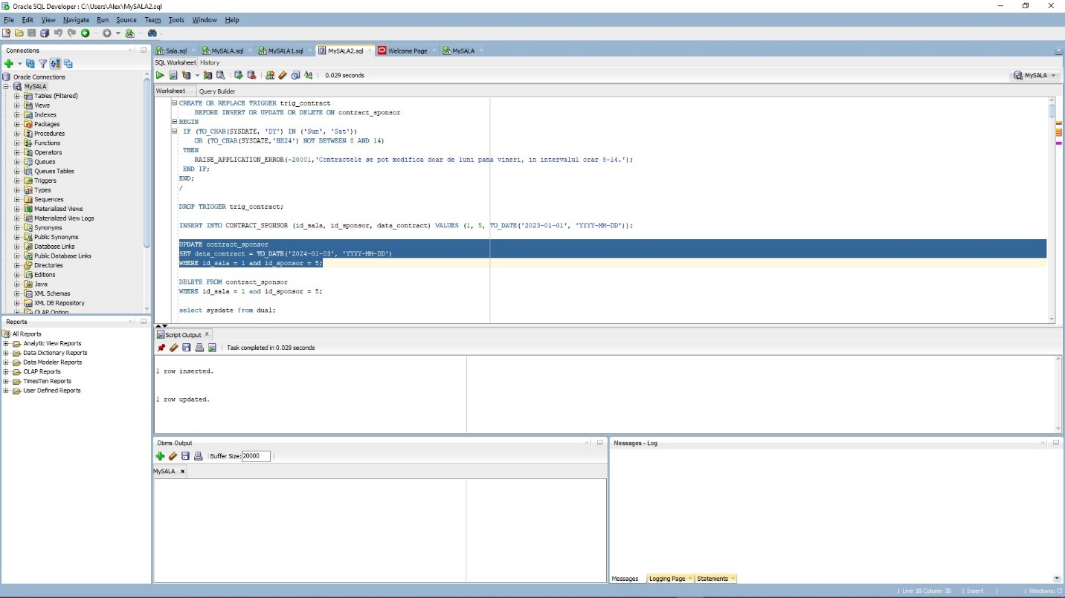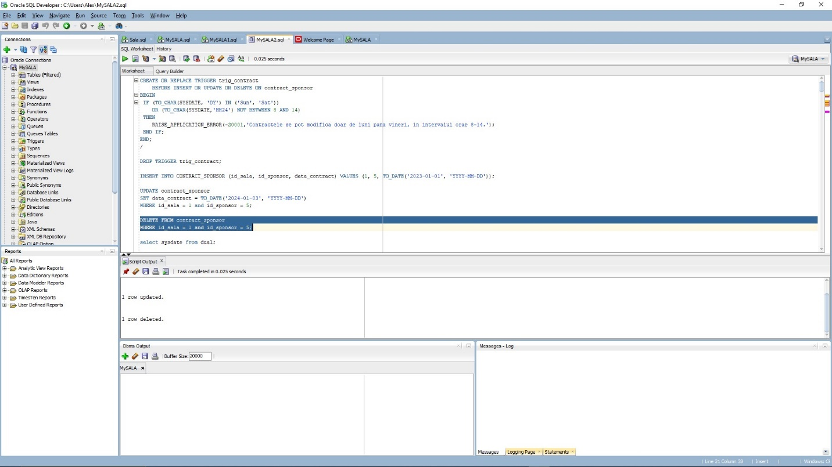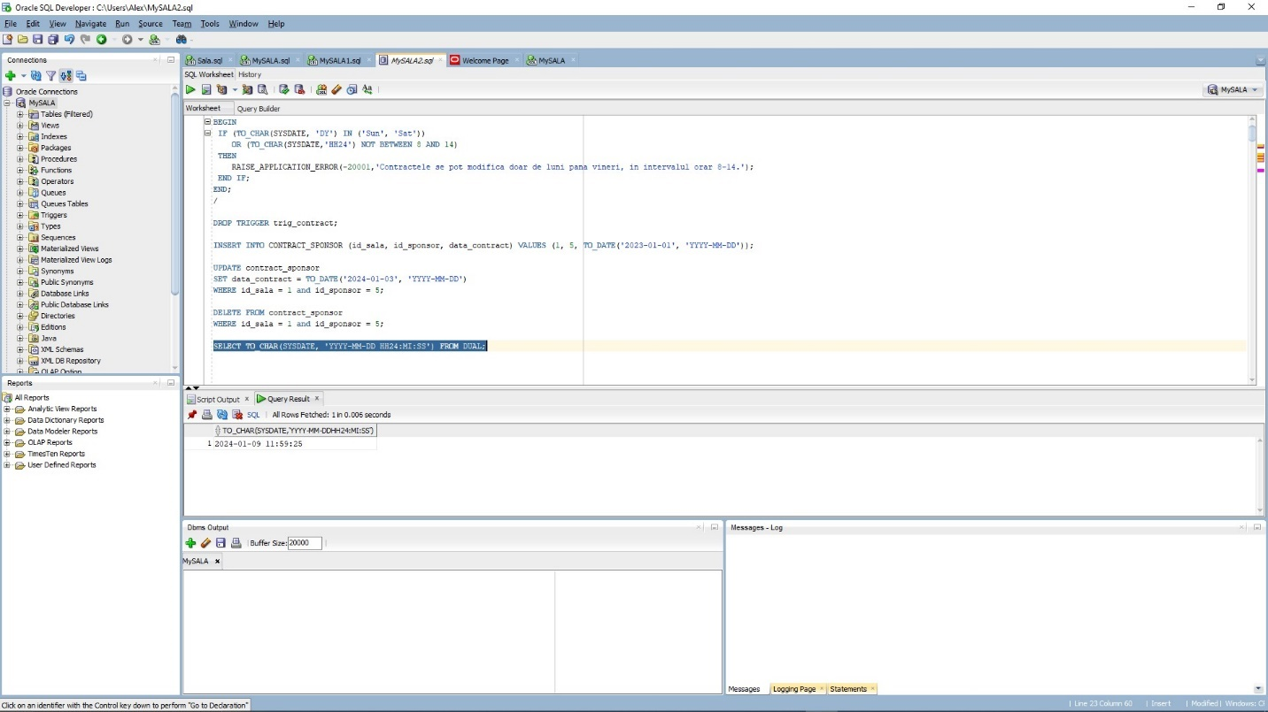

**11.** Manager-ul dorește să se creeze tabelul info_sala_capacitate cu următoarele coloane:

- id_sala (codul sălii) – cheie primară;

- nume_sala (numele sălii);

- capacitate_totala (capacitatea alocată pentru vestiarele existente în sala respectivă)

Se introduc date în tabelul creat anterior corespunzătoare informațiilor existente în schemă. Se definește un trigger care va actualiza automat câmpul capacitate_totala atunci când se introduce un nou vestiar, respectiv se șterge un vestiar sau se modifică capacitatea unui vestiar (se folosește un trigger de tip LMD la nivel de linie). Se folosește o procedură stocată pentru a calcula noua capacitate.

select * from vestiar;

select * from sala;

CREATE TABLE info_sala_capacitate (

id_sala INT PRIMARY KEY,

nume_sala VARCHAR(50),

capacitate_totala INT

);

drop table info_sala_capacitate;

INSERT INTO info_sala_capacitate (id_sala, nume_sala, capacitate_totala) VALUES (1, 'World Class', 110 );

select * from info_sala_capacitate;

CREATE TABLE vestiar_copie AS

SELECT *

FROM vestiar;

drop table vestiar_copie;

select * from vestiar_copie;

CREATE OR REPLACE PROCEDURE modific_capacitate_totala

(v_id_sala info_sala_capacitate.id_sala%TYPE,

v_capacitate_totala info_sala_capacitate.capacitate_totala%TYPE) AS

BEGIN

UPDATE info_sala_capacitate

SET capacitate_totala = NVL (capacitate_totala, 0) + v_capacitate_totala

WHERE id_sala = v_id_sala;

END;

/

CREATE OR REPLACE TRIGGER trig_capacitate

AFTER DELETE OR UPDATE OR INSERT OF capacitate ON vestiar_copie

FOR EACH ROW

BEGIN

IF DELETING THEN

modific_capacitate_totala (:OLD.id_sala, -1*:OLD.capacitate);

ELSIF UPDATING THEN

modific_capacitate_totala(:OLD.id_sala,:NEW.capacitate-:OLD.capacitate);

ELSE

modific_capacitate_totala(:NEW.id_sala, :NEW.capacitate);

END IF;

END;

/

SELECT * FROM info_sala_capacitate WHERE id_sala=1;

INSERT INTO vestiar_copie (id_vestiar, tip_vestiar, capacitate, id_sala)

VALUES (16, 'M', 90, 1);

SELECT * FROM info_sala_capacitate WHERE id_sala=1;

SELECT * FROM info_sala_capacitate WHERE id_sala=1;

UPDATE vestiar_copie

SET capacitate = capacitate + 1000

WHERE id_vestiar=16;

SELECT * FROM info_sala_capacitate WHERE id_sala=1;

DELETE FROM vestiar_copie

WHERE id_vestiar=16;

SELECT * FROM info_sala_capacitate WHERE id_sala=1;

DROP PROCEDURE modific_capacitate_totala;

DROP TRIGGER trig_capacitate;

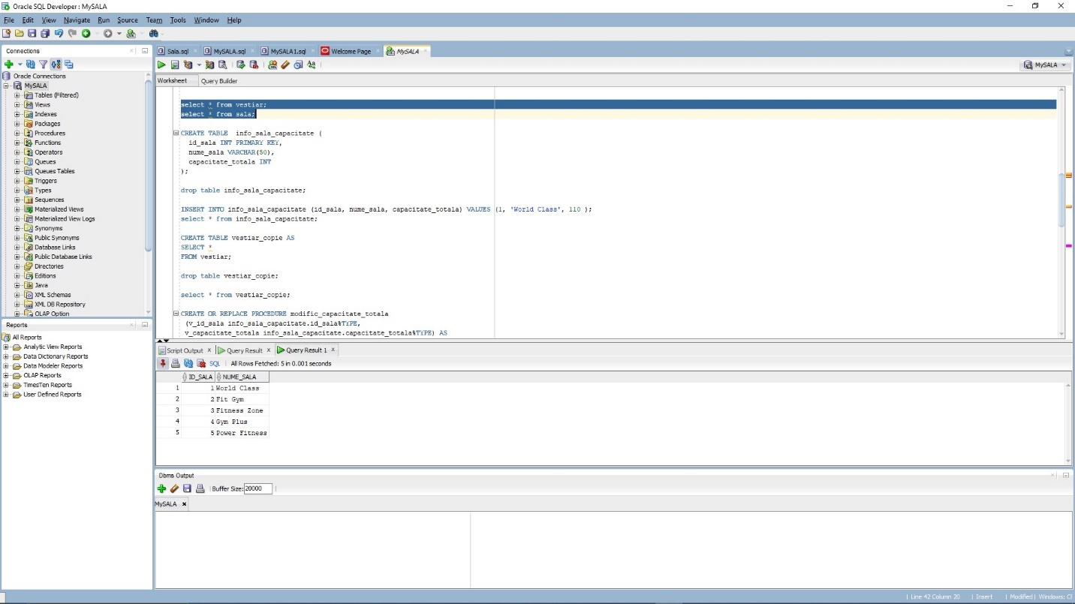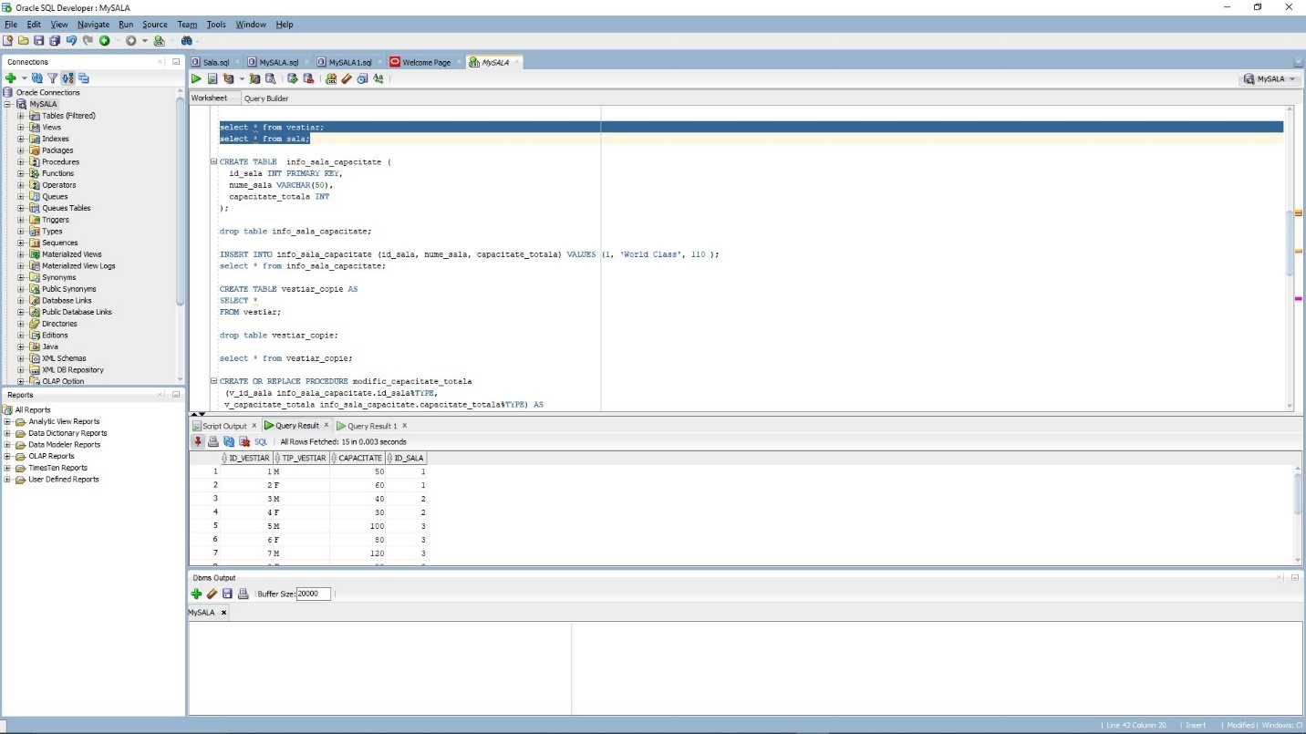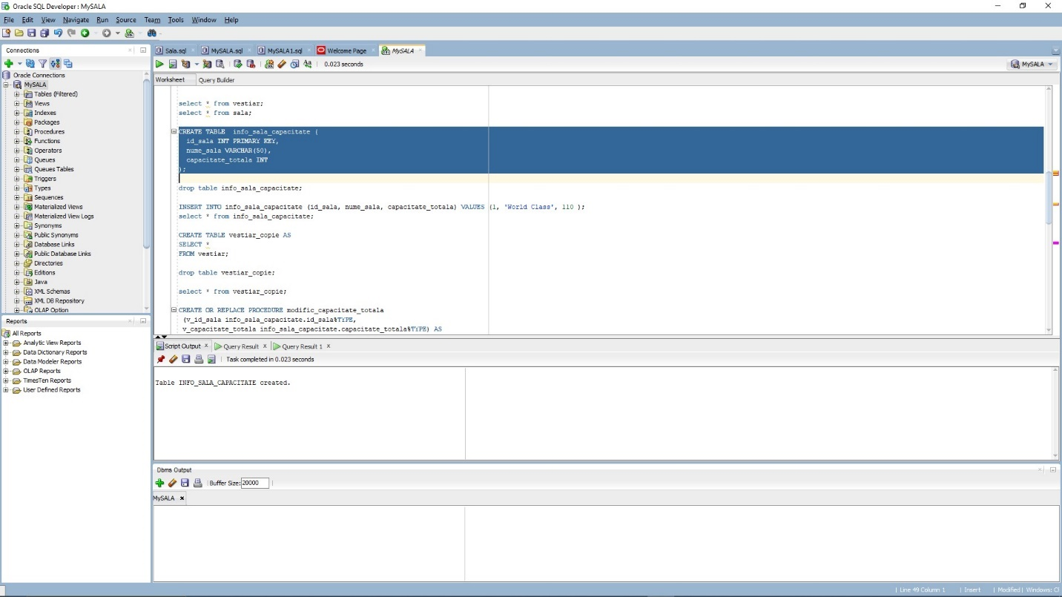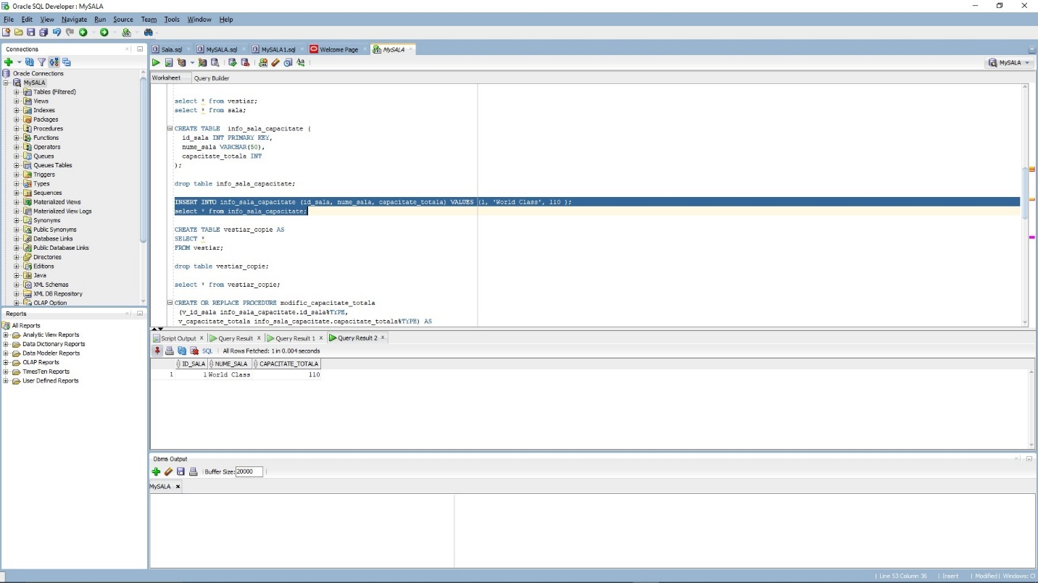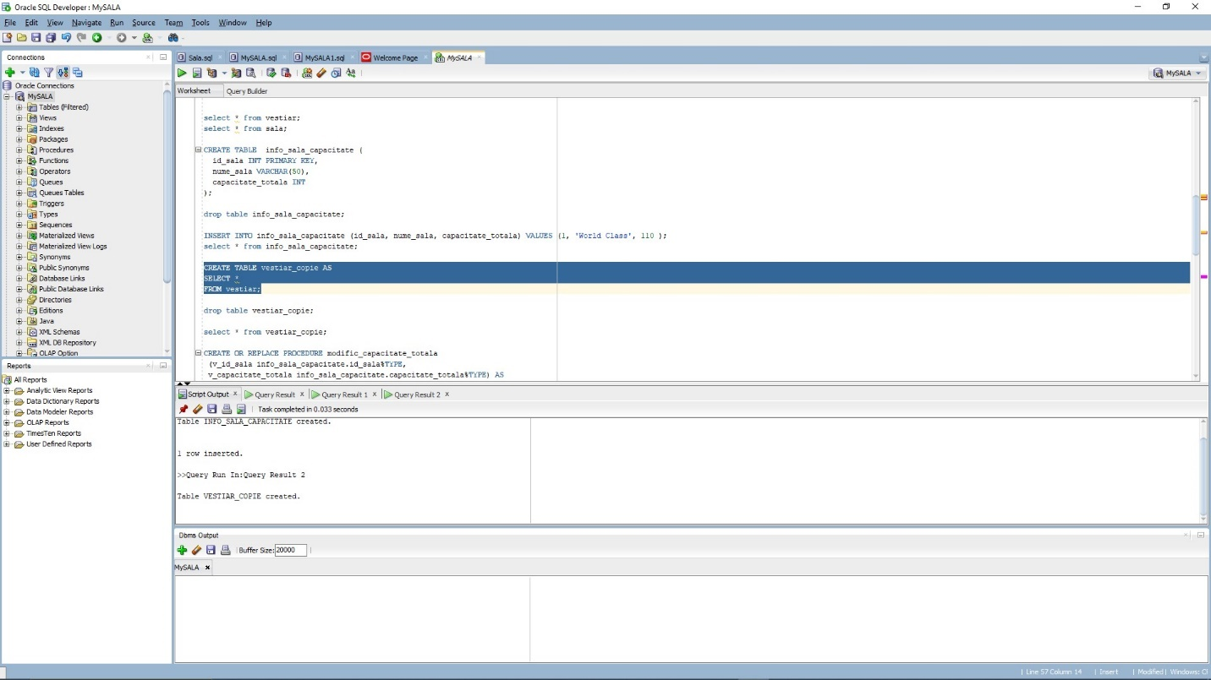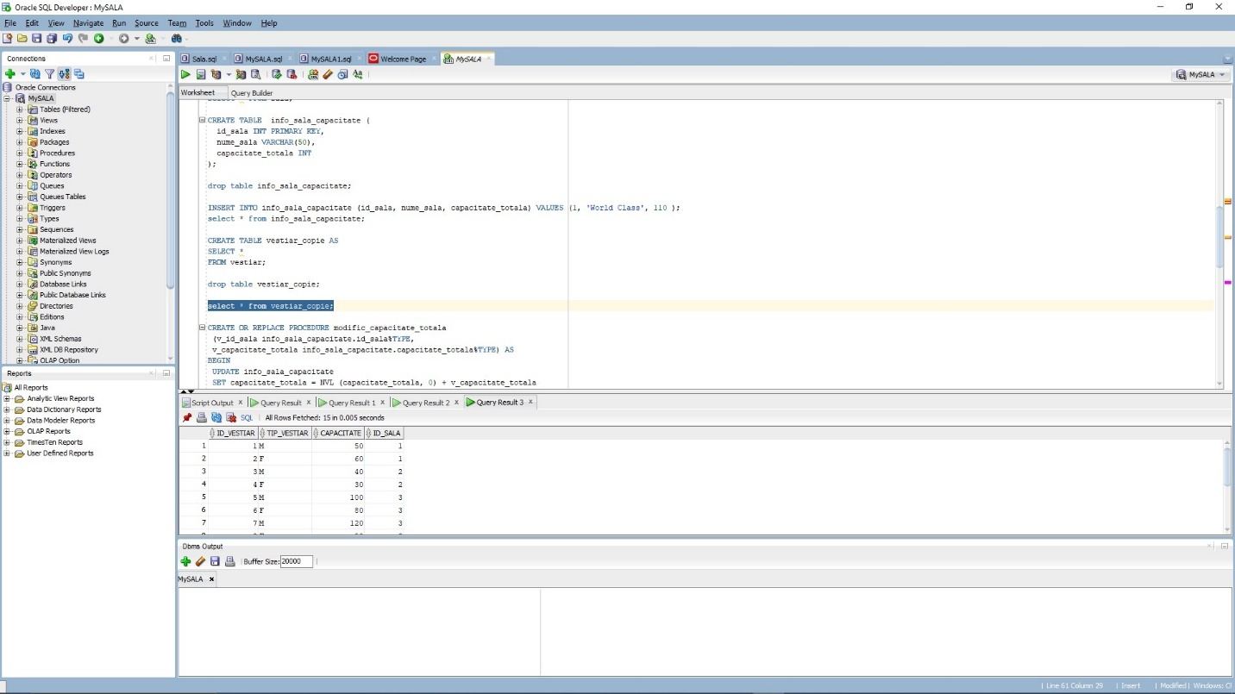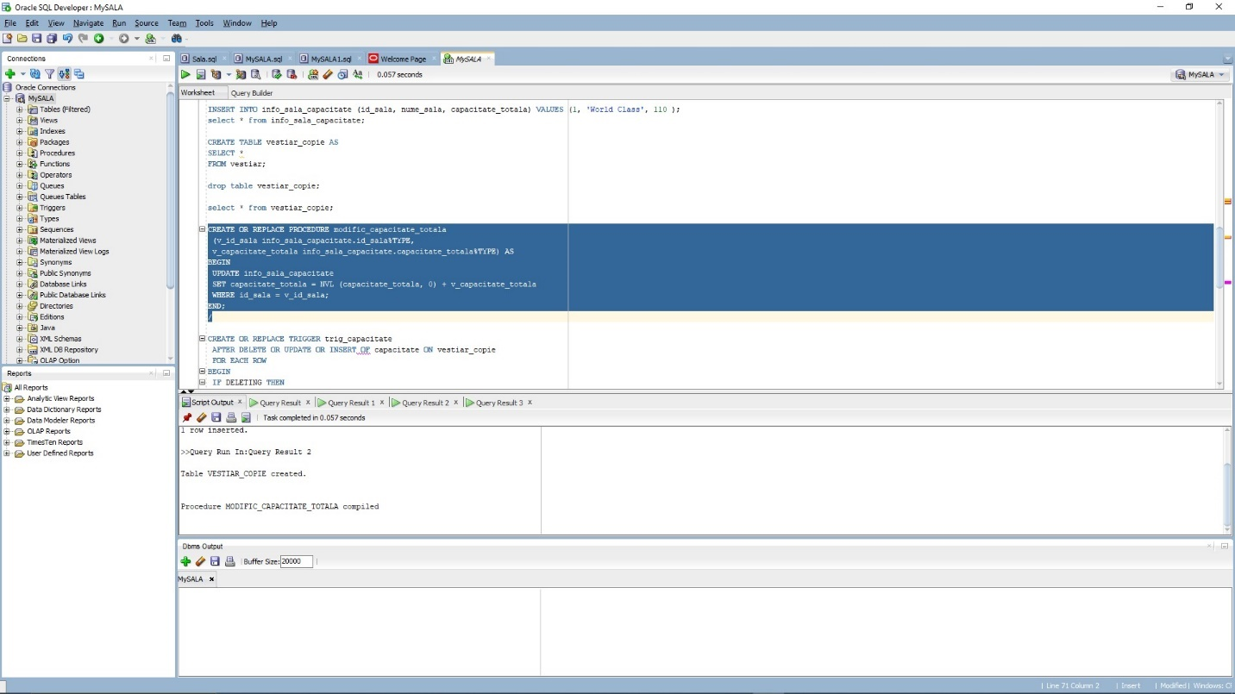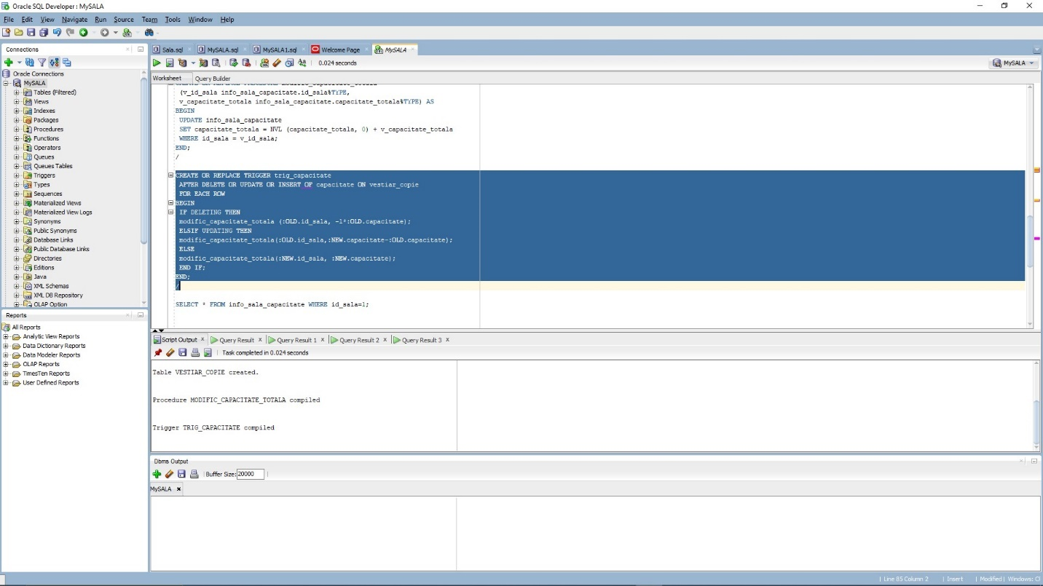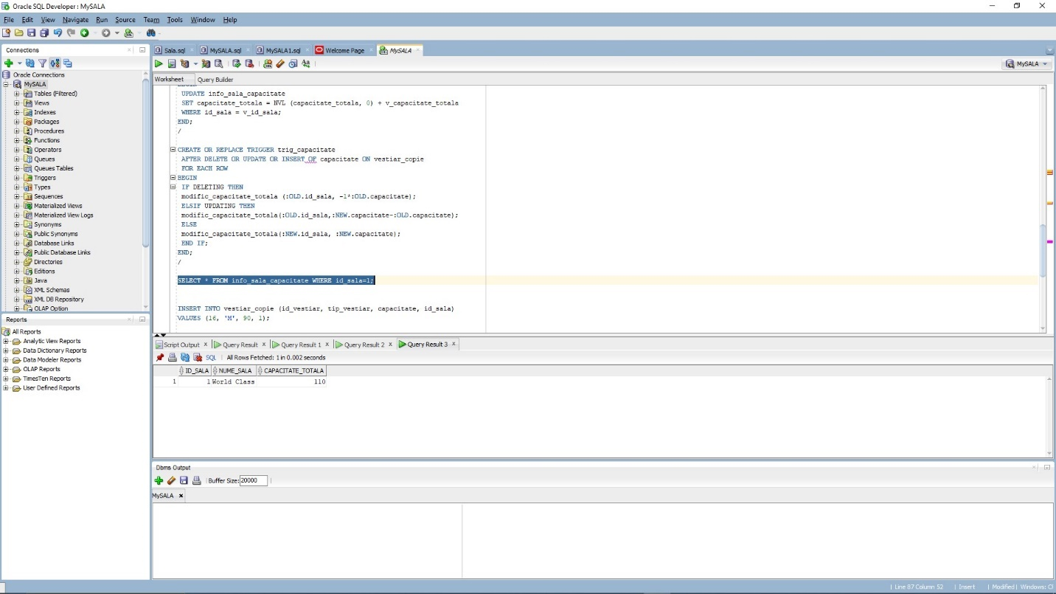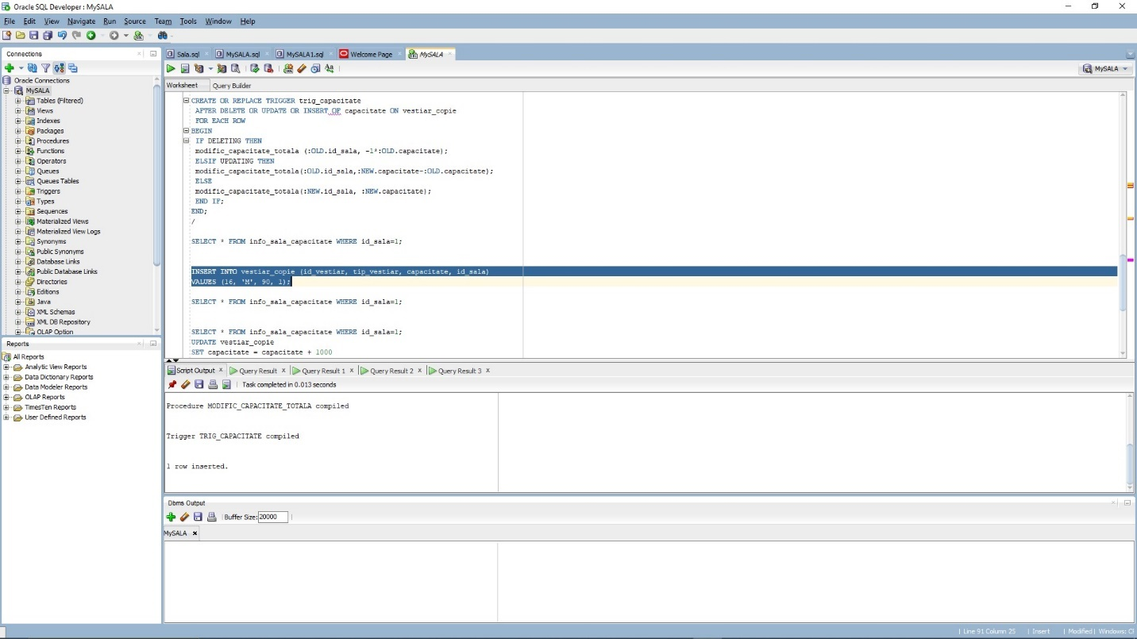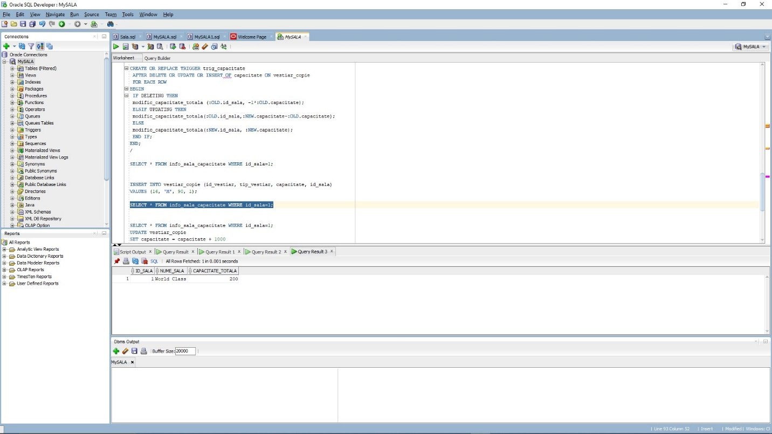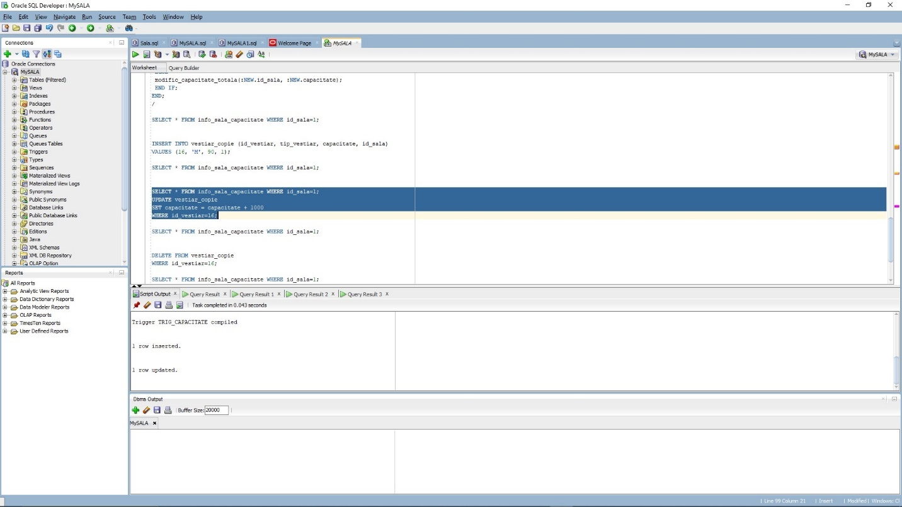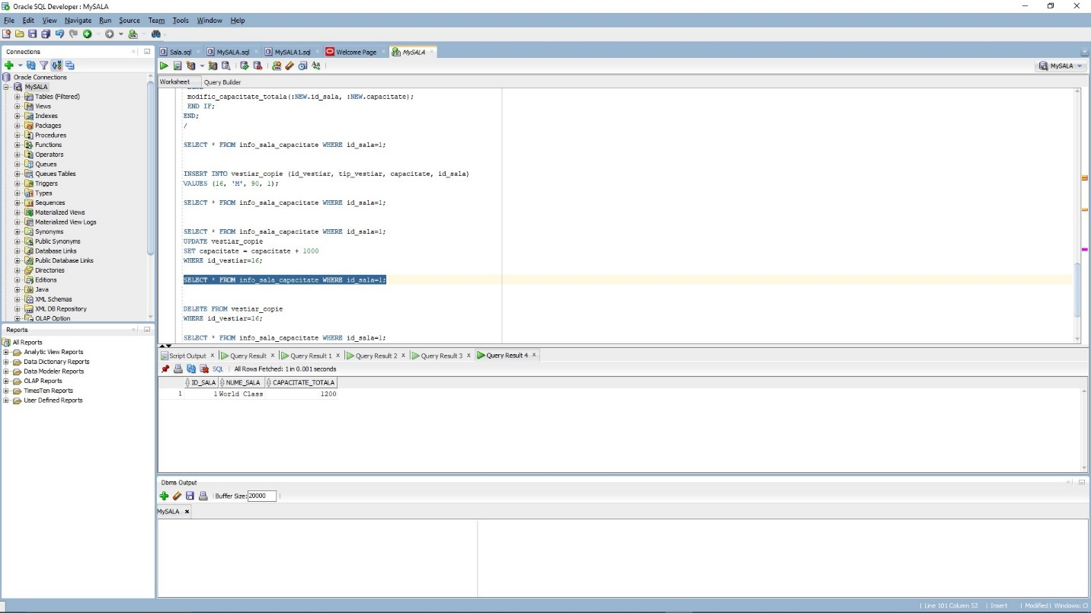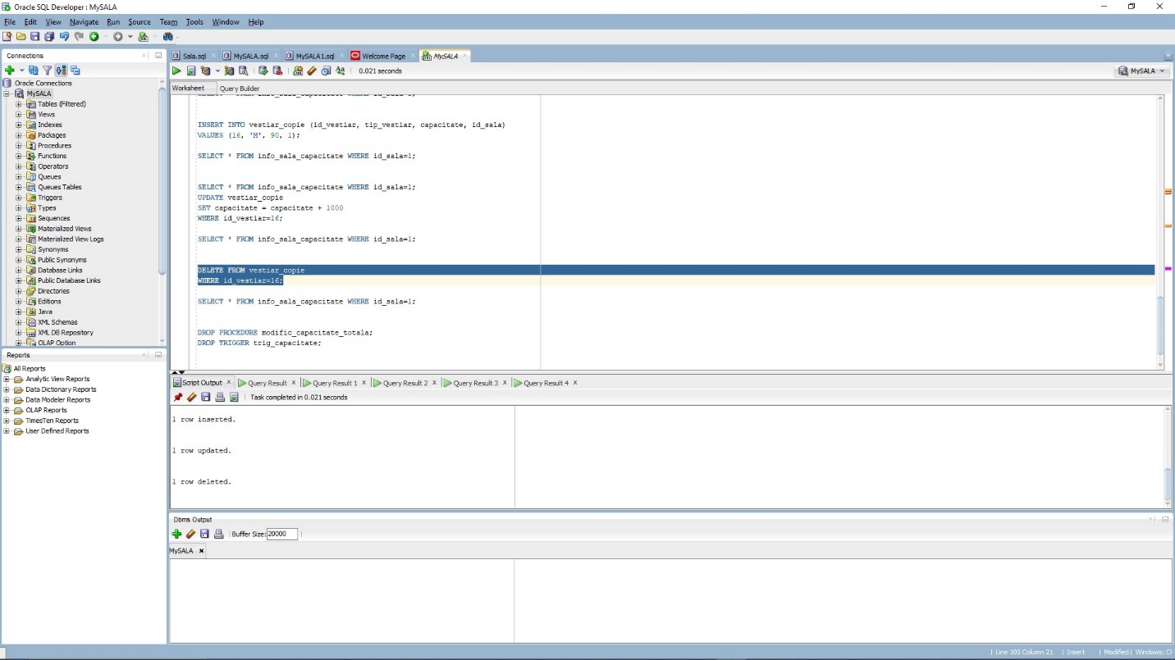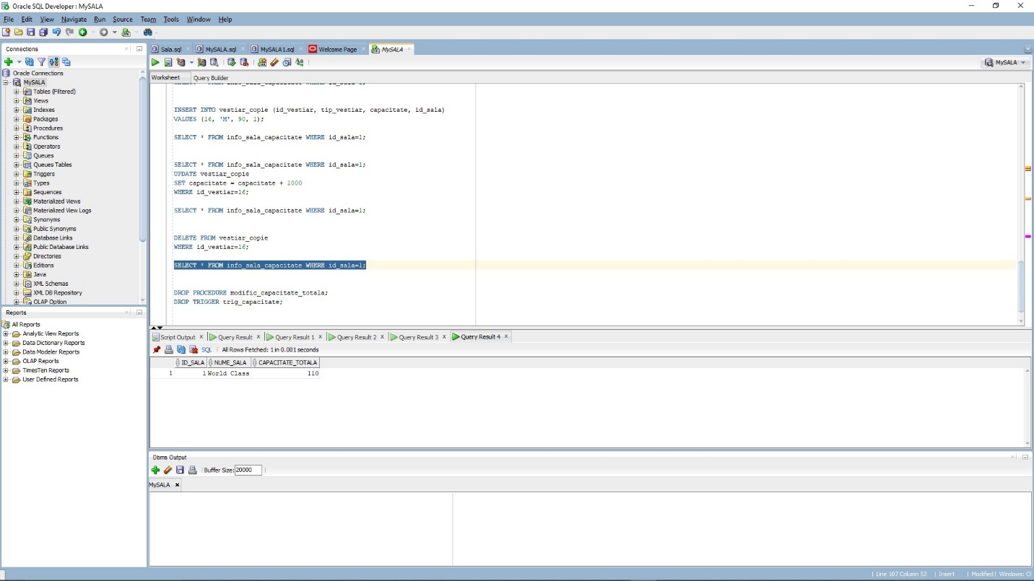

**12.** Manager-ul dorește ca de fiecare dată când se modifică baza de date, acest lucru să fie anunțat automat printr-un mesaj. Având în vedere acest lucru, se definește un trigger de tip LDD pentru a rezolva dorința manager-ului, mesajul conținând data și ora exactă a momentului în care s-au făcut modificările.

CREATE OR REPLACE TRIGGER trig_global

AFTER CREATE OR ALTER OR DROP ON SCHEMA

DECLARE

v_mesaj VARCHAR2(100);

BEGIN

v_mesaj := 'Atenție! Acțiune LDD asupra bazei de date la data: ' || TO_CHAR(SYSDATE, 'YYYY-MM-DD HH24:MI:SS');

DBMS_OUTPUT.PUT_LINE(v_mesaj);

END;

/

DROP TRIGGER trig_global;

CREATE TABLE contract_sponsor_copie AS

SELECT *

FROM contract_sponsor;

ALTER TABLE contract_sponsor_copie ADD (valoare INT);

DROP TABLE contract_sponsor_copie;

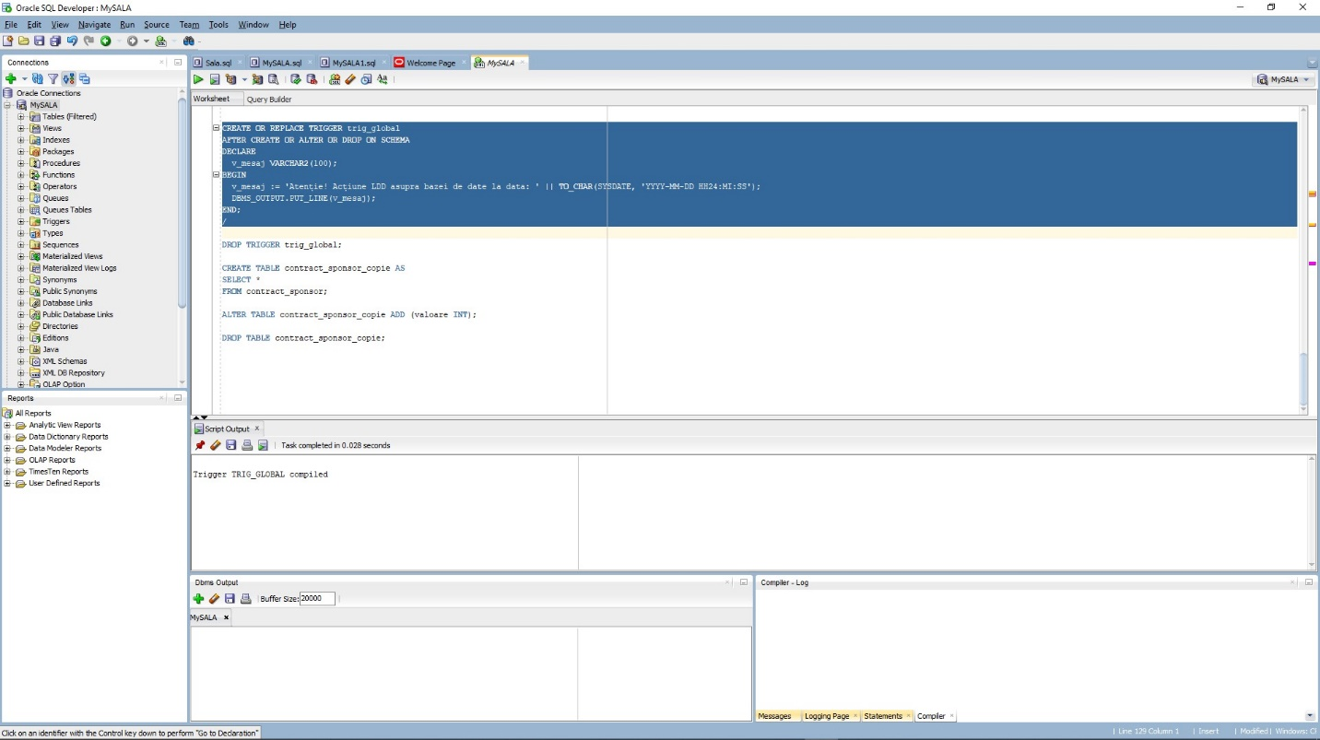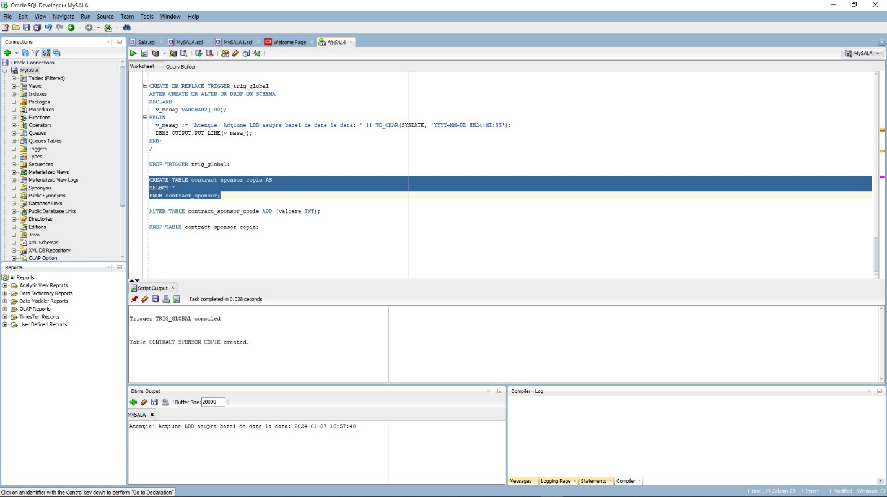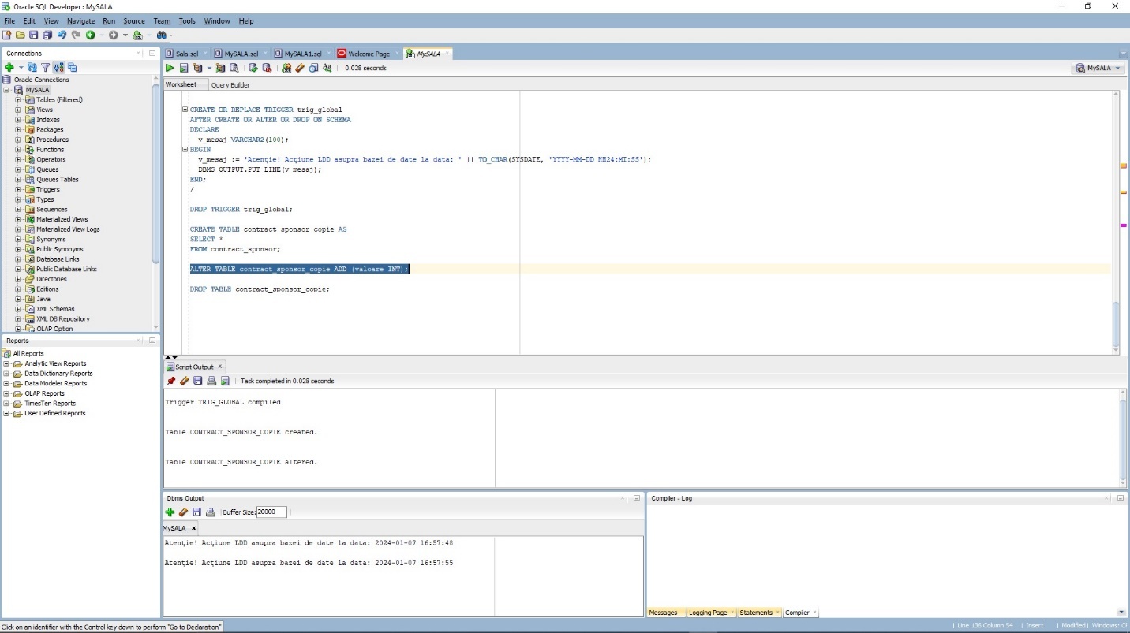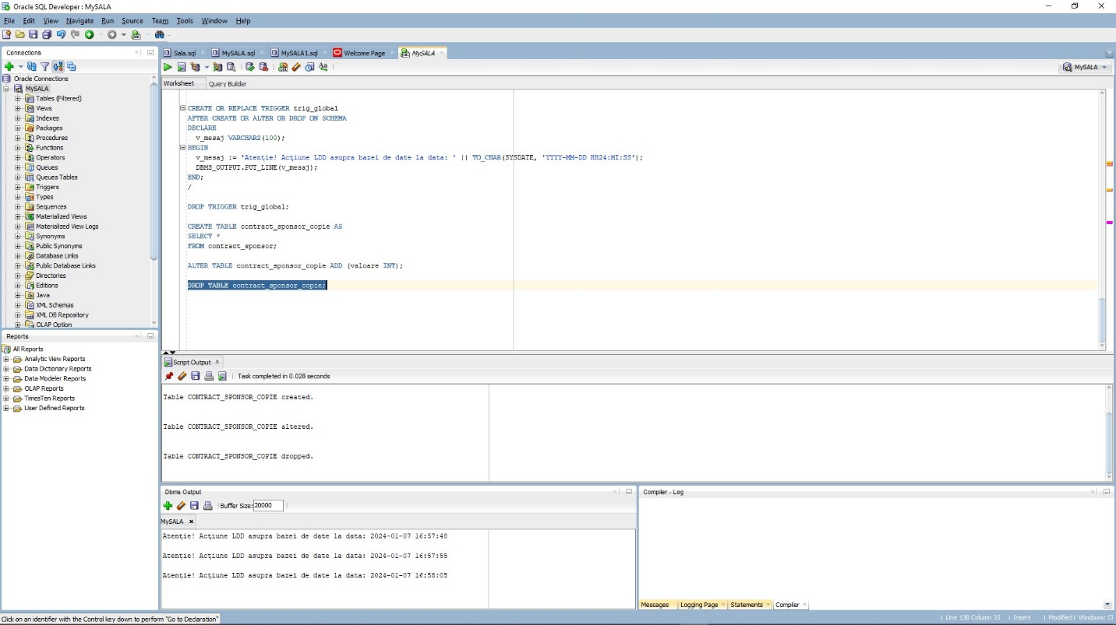

**13.** Manager-ul dorește crearea unui pachet care să conțină tot ce s-a realizat mai sus.

CREATE OR REPLACE PACKAGE pachet AS

PROCEDURE afisare_informatii_sala (v_id_sala sala.id_sala%TYPE DEFAULT 1);

PROCEDURE afisare_informatii_vestiare (v_id_sala sala.id_sala%TYPE DEFAULT 1);

FUNCTION suma_bani (v_id_sala sala.id_sala%TYPE DEFAULT 1) RETURN abonament.pret%TYPE;

PROCEDURE afisare_antrenorul_anului (v_id_sala sala.id_sala%TYPE DEFAULT 1);

END pachet;

/

CREATE OR REPLACE PACKAGE BODY pachet AS

PROCEDURE afisare_informatii_sala

(v_id_sala sala.id_sala%TYPE DEFAULT 1)

IS

TYPE tablou_indexat IS TABLE OF VARCHAR(50) INDEX BY PLS_INTEGER;

TYPE tablou_imbricat IS TABLE OF NUMBER;

TYPE tablou_vector IS VARRAY(20) OF VARCHAR(50);

v_lista_angajati tablou_indexat := tablou_indexat();

v_lista_membrii tablou_imbricat := tablou_imbricat();

v_lista_locatii tablou_vector := tablou_vector();

v_nume_sala VARCHAR(50);

BEGIN

SELECT nume_sala

INTO v_nume_sala

FROM sala

WHERE id_sala = v_id_sala;

FOR angajat IN (SELECT id_angajat, nume_angajat FROM angajat WHERE id_sala = v_id_sala)

LOOP

v_lista_angajati(angajat.id_angajat) := angajat.nume_angajat;

END LOOP;

FOR membru IN (SELECT id_membru FROM membru WHERE id_sala = v_id_sala)

LOOP

v_lista_membrii.extend;

v_lista_membrii(v_lista_membrii.last) := membru.id_membru;

END LOOP;

FOR locatie IN (SELECT oras_locatie FROM locatie WHERE id_sala = v_id_sala)

LOOP

v_lista_locatii.extend;

v_lista_locatii(v_lista_locatii.last) := locatie.oras_locatie;

END LOOP;

DBMS_OUTPUT.PUT_LINE('Informatii despre sala ' || v_nume_sala || ':');

DBMS_OUTPUT.PUT_LINE('Lista angajati:');

FOR i IN v_lista_angajati.first .. v_lista_angajati.last

LOOP

DBMS_OUTPUT.PUT_LINE(' ' || v_lista_angajati(i));

END LOOP;

DBMS_OUTPUT.PUT_LINE('Lista membrii (id-urile):');

FOR i IN v_lista_membrii.first .. v_lista_membrii.last

LOOP

DBMS_OUTPUT.PUT_LINE(' ' || v_lista_membrii(i));

END LOOP;

DBMS_OUTPUT.PUT_LINE('Lista locatii (orasele):');

FOR i IN v_lista_locatii.first .. v_lista_locatii.last

LOOP

DBMS_OUTPUT.PUT_LINE(' ' || v_lista_locatii(i));

END LOOP;

END afisare_informatii_sala;

PROCEDURE afisare_informatii_vestiare

(v_id_sala sala.id_sala%TYPE DEFAULT 1)

IS

v_nume_sala sala.nume_sala%TYPE;

v_id_vestiar vestiar.id_vestiar%TYPE;

v_tip CHAR(1);

v_capacitate INT;

v_id_ingrijitor INT;

v_nume_angajat VARCHAR(50);

CURSOR c_vestiar IS

SELECT id_vestiar, tip_vestiar, capacitate

FROM vestiar

WHERE id_sala=v_id_sala;

CURSOR c_ingrijitor (vestiar_id vestiar.id_vestiar%TYPE) IS

SELECT id_ingrijitor, nume_angajat

FROM ingrijeste i, angajat a

WHERE i.id_vestiar = vestiar_id and a.id_angajat=i.id_ingrijitor;

BEGIN

SELECT nume_sala

INTO v_nume_sala

FROM sala

WHERE id_sala = v_id_sala;

DBMS_OUTPUT.PUT_LINE('--------------------------------------------------------------------------');

DBMS_OUTPUT.PUT_LINE('Informatii despre vestiarele salii ' || v_nume_sala || ':');

OPEN c_vestiar;

LOOP

FETCH c_vestiar INTO v_id_vestiar, v_tip, v_capacitate;

EXIT WHEN c_vestiar%NOTFOUND;

DBMS_OUTPUT.PUT_LINE('--------------------------------------------------------------------------');

DBMS_OUTPUT.PUT_LINE('Vestiarul ' || v_id_vestiar || ' de tipul ' || v_tip || ' si cu capacitatea ' || v_capacitate || '.');

DBMS_OUTPUT.PUT_LINE('Lista ingrijitorilor: ');

FOR ingrijitor_i IN c_ingrijitor(v_id_vestiar) LOOP

DBMS_OUTPUT.PUT_LINE(ingrijitor_i.id_ingrijitor || '. '|| ingrijitor_i.nume_angajat);

END LOOP;

END LOOP;

DBMS_OUTPUT.PUT_LINE('--------------------------------------------------------------------------');

CLOSE c_vestiar;

END afisare_informatii_vestiare;

FUNCTION suma_bani

(v_id_sala sala.id_sala%TYPE DEFAULT 1)

RETURN abonament.pret%TYPE IS

v_suma abonament.pret%TYPE;

exceptie1 EXCEPTION;

exceptie2 EXCEPTION;

BEGIN

BEGIN

SELECT SUM(a.pret)

INTO v_suma

FROM abonament a

JOIN membru m ON m.id_membru = a.id_membru

JOIN sala s ON s.id_sala = m.id_sala

WHERE s.id_sala = v_id_sala;

IF v_suma <= 1000 THEN

RAISE exceptie1;

END IF;

IF v_suma <= 2000 THEN

RAISE exceptie2;

END IF;

EXCEPTION

WHEN exceptie1 THEN

DBMS_OUTPUT.PUT_LINE('Sala este in faliment!');

WHEN exceptie2 THEN

DBMS_OUTPUT.PUT_LINE('Sala este aproape de faliment!');

END;

RETURN v_suma;

EXCEPTION

WHEN OTHERS THEN

DBMS_OUTPUT.PUT_LINE('Alta eroare!');

END suma_bani;

PROCEDURE afisare_antrenorul_anului

(v_id_sala sala.id_sala%TYPE DEFAULT 1)

IS

v_nume_angajat angajat.nume_angajat%type;

BEGIN

SELECT a1.nume_angajat

INTO v_nume_angajat

FROM angajat a1

JOIN antrenor a2 ON a1.id_angajat = a2.id_angajat

JOIN programe p ON p.id_angajat = a1.id_angajat

JOIN foloseste f ON f.id_antrenament = p.id_antrenament

JOIN sala s ON s.id_sala = a1.id_sala

WHERE s.id_sala = v_id_sala

GROUP BY a1.nume_angajat

HAVING COUNT(*) = (

SELECT MAX(cnt)

FROM (

SELECT COUNT(*) as cnt

FROM angajat a3

JOIN antrenor a4 ON a3.id_angajat = a4.id_angajat

JOIN programe p2 ON p2.id_angajat = a3.id_angajat

JOIN foloseste f2 ON f2.id_antrenament = p2.id_antrenament

JOIN sala s2 ON s2.id_sala = a3.id_sala

GROUP BY s2.nume_sala, a3.nume_angajat

)

);

DBMS_OUTPUT.PUT_LINE('Antrenorul anului este ' || v_nume_angajat || '.');

EXCEPTION

WHEN NO_DATA_FOUND THEN

RAISE_APPLICATION_ERROR(-20000, 'Nu exista antrenori eligibili pentru castigarea titlului in sala cu id-ul dat.');

WHEN TOO_MANY_ROWS THEN

RAISE_APPLICATION_ERROR(-20001, 'Exista mai multi antrenori eligibili pentru castigarea titlului. Va rugam frumos contactati managerul salii respective.');

WHEN OTHERS THEN

RAISE_APPLICATION_ERROR(-20002, 'Alta eroare!');

END afisare_antrenorul_anului;

END pachet;

/

drop package pachet;

EXECUTE pachet.afisare_informatii_sala(1);

EXECUTE pachet.afisare_informatii_vestiare(1);

DECLARE

v_rezultat abonament.pret%TYPE;

BEGIN

v_rezultat := pachet.suma_bani(1);

DBMS_OUTPUT.PUT_LINE(v_rezultat);

END;

/

EXECUTE pachet.afisare_antrenorul_anului(1);

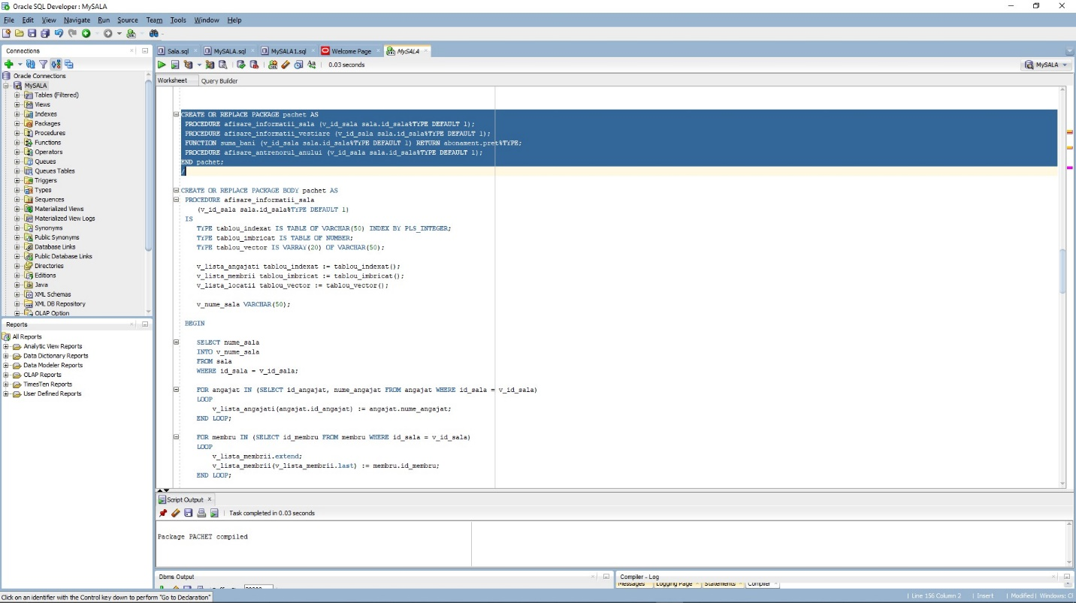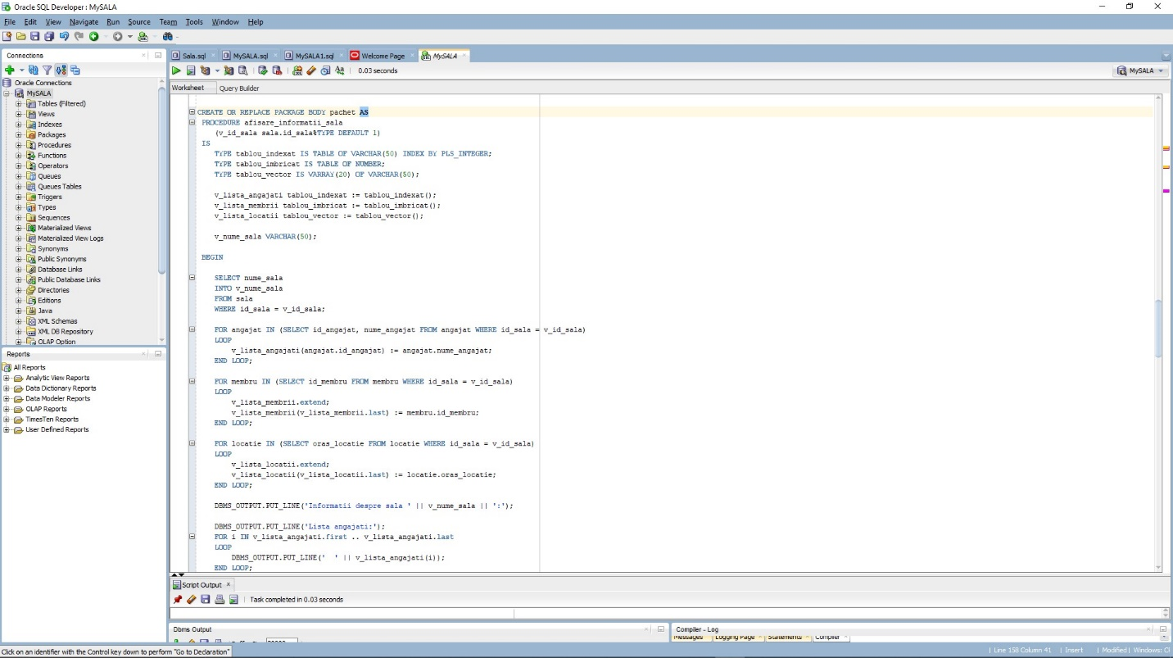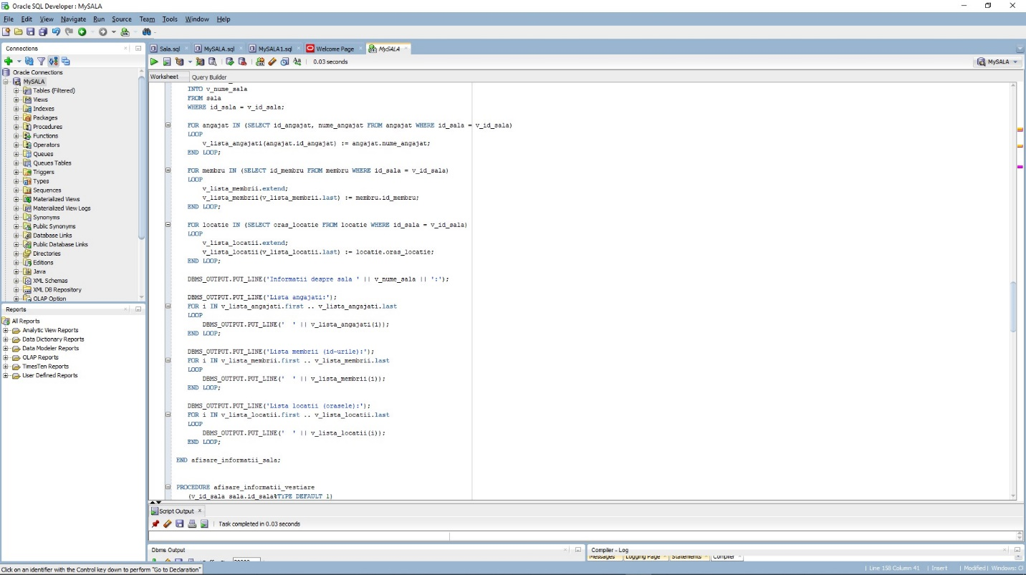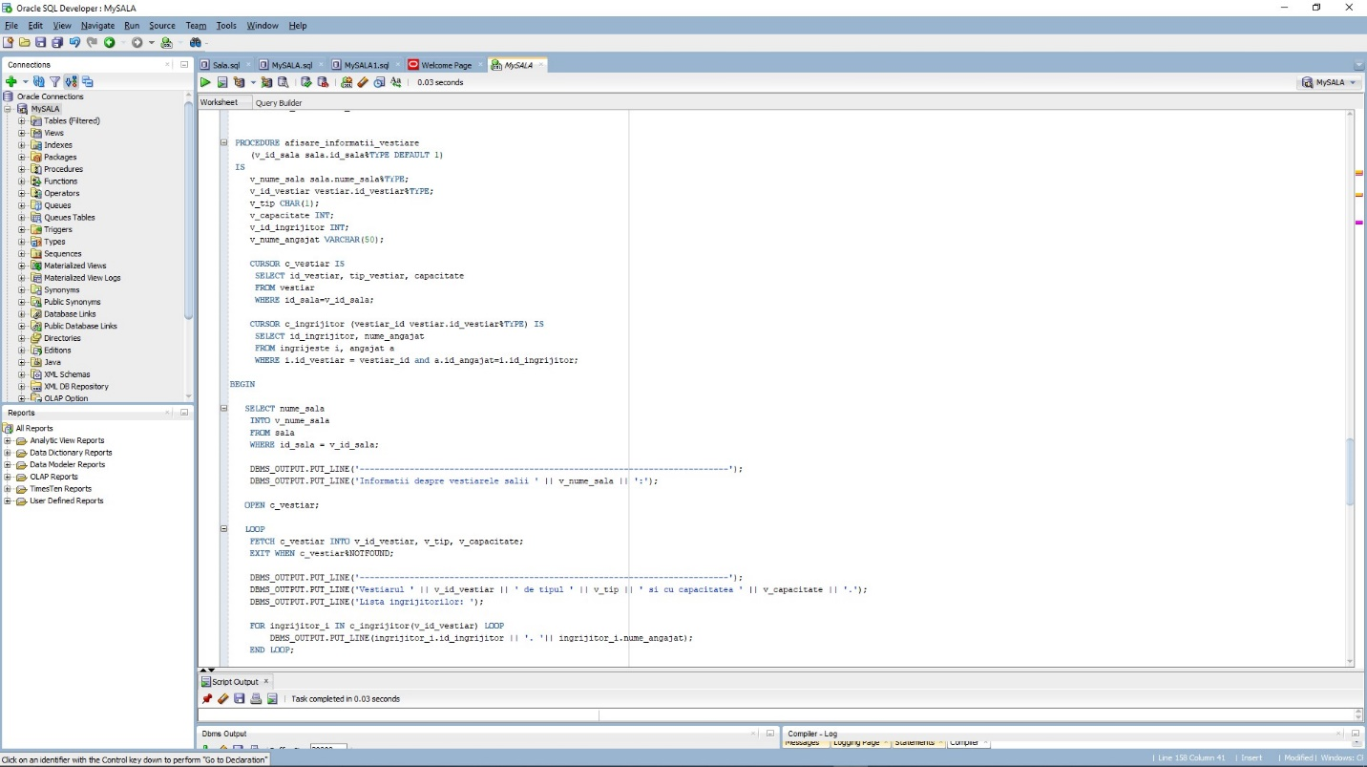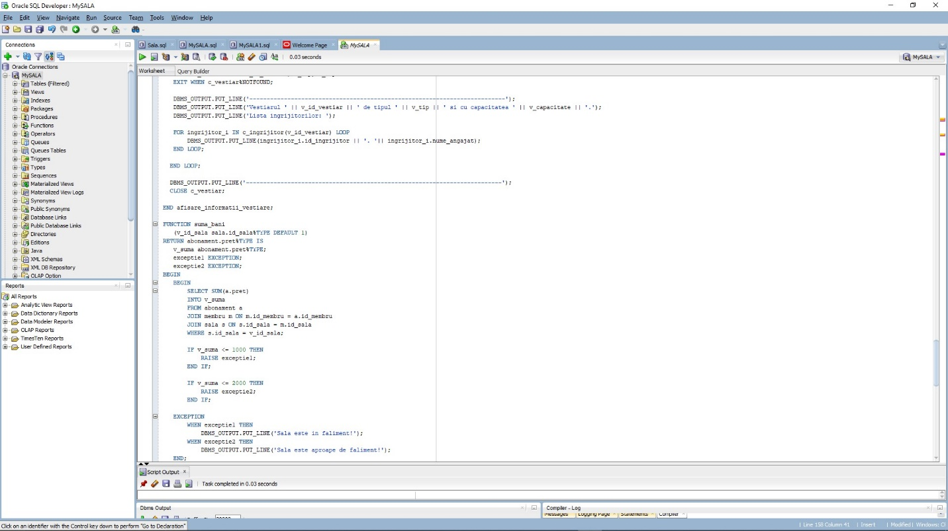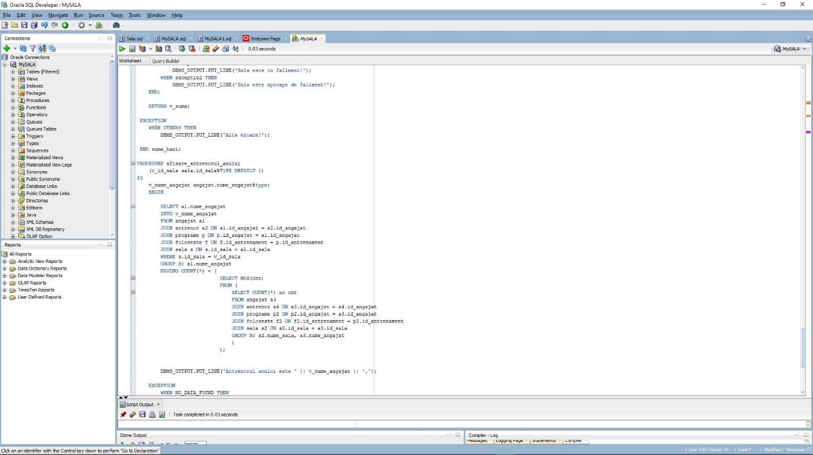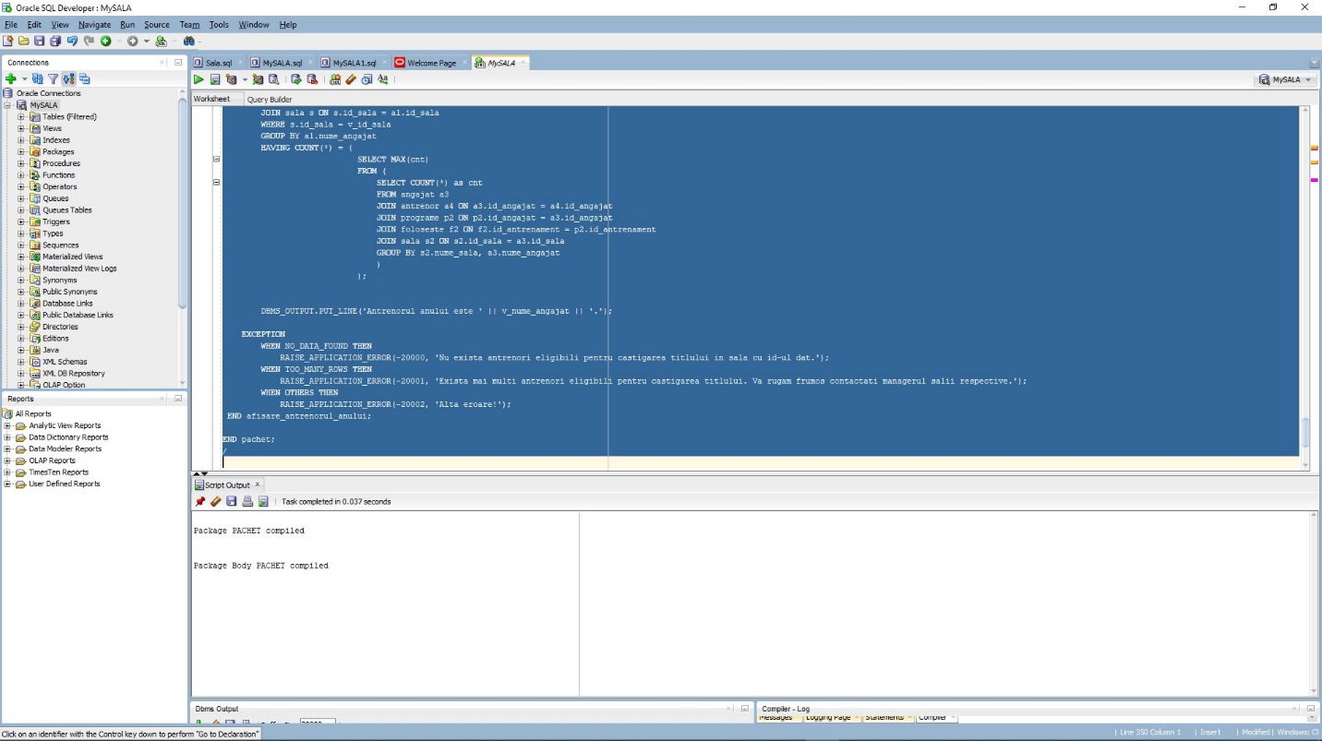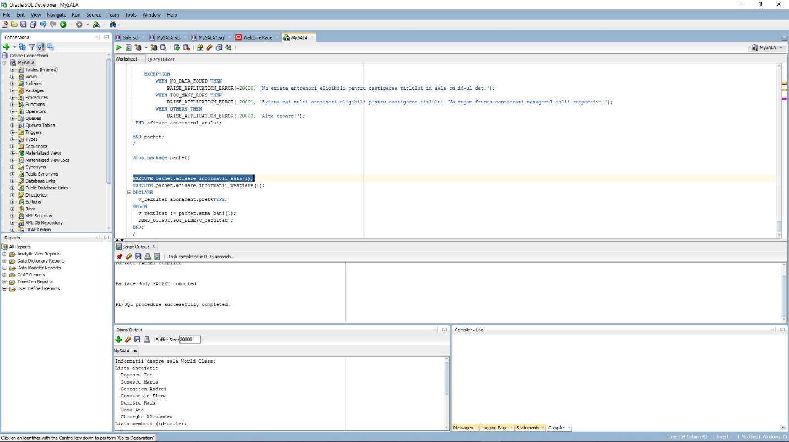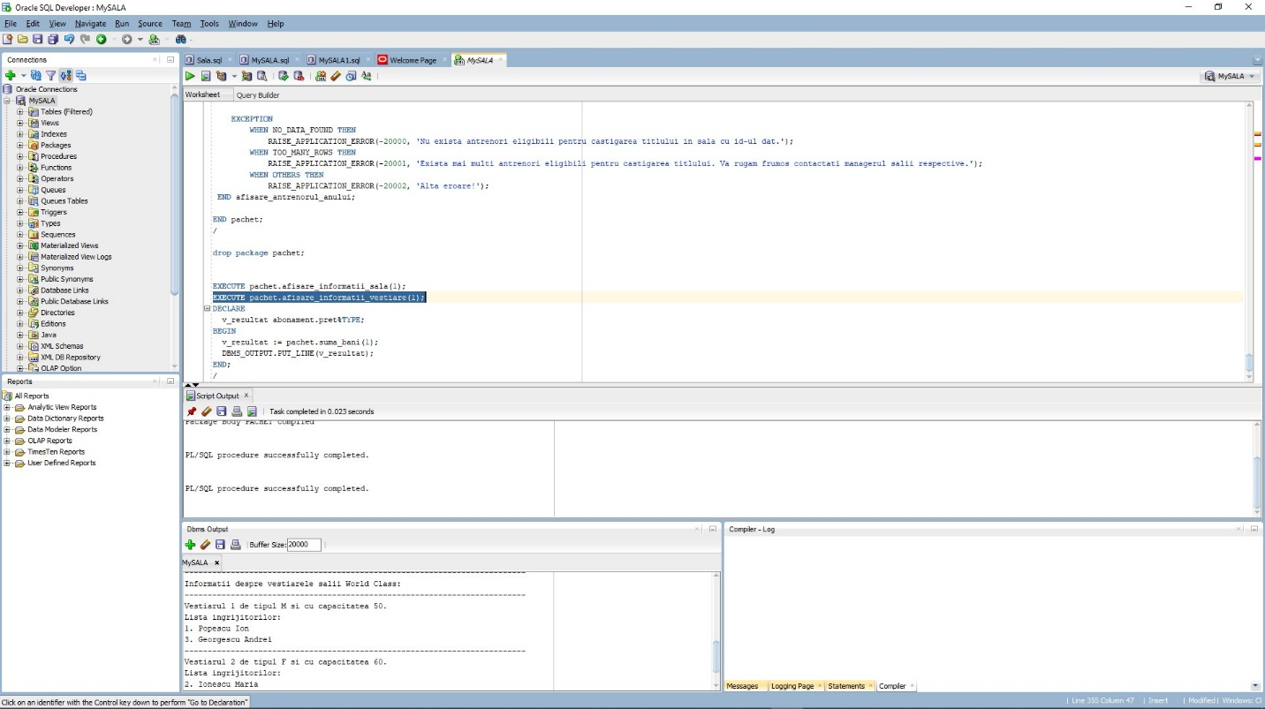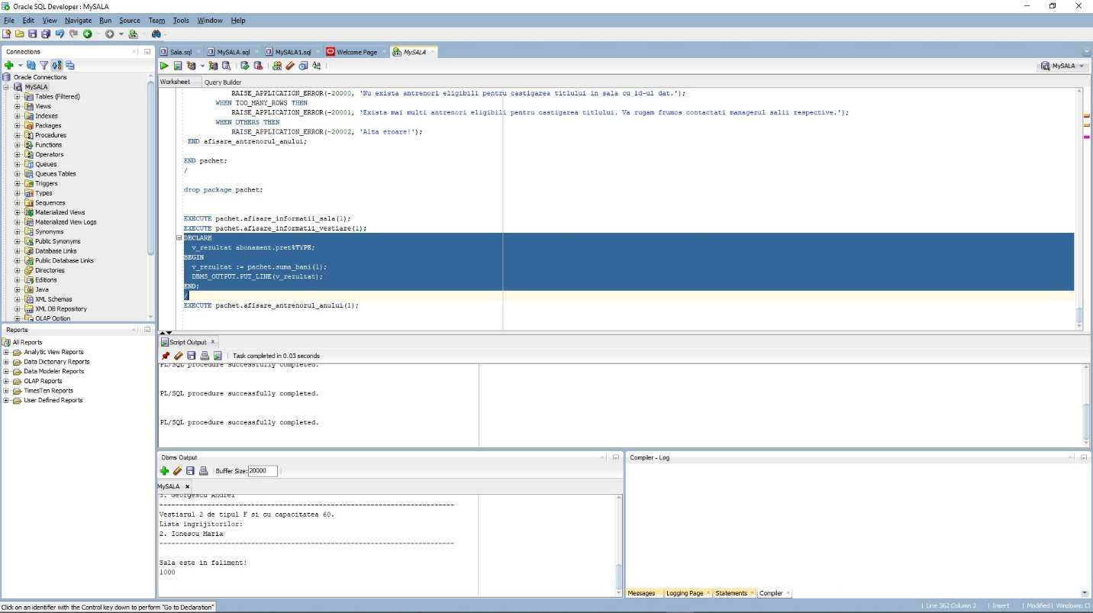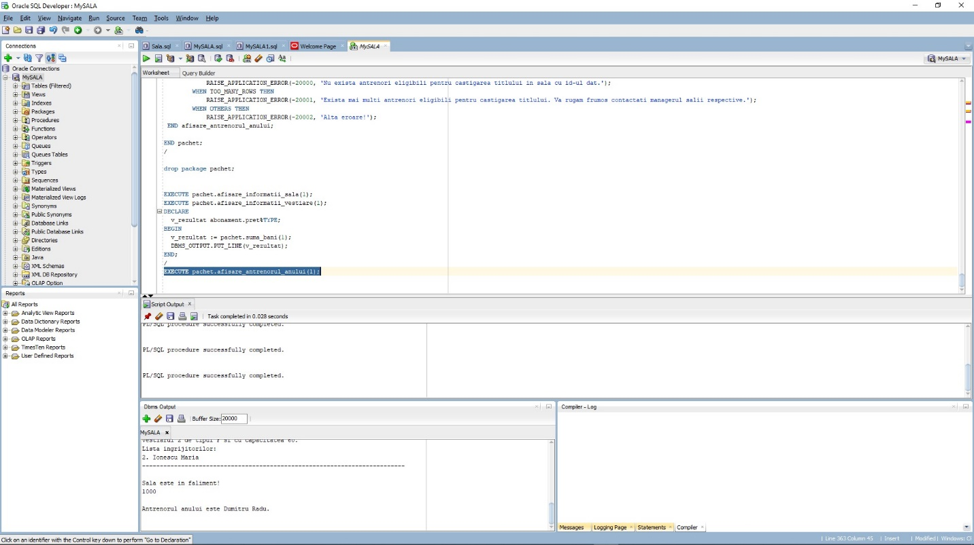

**14.** Manager-ul dorește implementarea pachetului "pachet_premium" pentru a defini și a implementa funcționalități specifice pentru gestionarea centrului de fitness. Acesta conține următoarele tipuri de date complexe:

- informatii_membru: Un tip de înregistrare (RECORD) care stochează informații despre un membru al clubului de fitness, inclusiv id-ul membrului, numele său, tipul sau de abonament și prețul abonamentului.

- lista_nume: Un tip de vector (VARRAY) care poate stoca până la 10 nume de membri.

- informatii_antrenor: Un tip de înregistrare (RECORD) care păstrează informații despre un antrenor, inclusiv id-ul antrenorului, numele său, specializarea să, id-ul clasei la care predă și o listă de membri ai clasei (numele acestora).

- lista_clase: Un tip de vector (VARRAY) care poate stoca până la 100 de id-uri de clase.

Funcțiile definite în pachet sunt:

- numar_clase_membru: O funcție care primește id-ul unui membru și returnează numărul de clase la care acesta participă.

- data_minima_clase: O funcție care primește o listă de id-uri de clase și returnează dată celei mai apropiate clase în viitor din această listă. Funcția este utilă pentru ca antrenorii să știe când este următoarea lor clasa.

Procedurile definite în pachet sunt:

- afisare_informatii_membru: O procedură care primește un parametru de tip "informatii_membru" și afișează informațiile membrului.

- afisare_informatii_antrenor: O procedură care primește un parametru de tip "informatii_antrenor" și afișează informațiile antrenorului.

CREATE OR REPLACE PACKAGE pachet_premium AS

TYPE informatii_membru IS RECORD (

id_membru membru.id_membru%TYPE,

nume_membru membru.nume%TYPE,

tip_abonament abonament.tip_abonament%TYPE,

pret_abonament abonament.pret%TYPE

);

TYPE lista_nume IS VARRAY(10) OF membru.nume%TYPE;

TYPE informatii_antrenor IS RECORD (

id_antrenor angajat.id_angajat%TYPE,

nume_antrenor angajat.nume_angajat%TYPE,

specializare_antrenor antrenor.specializare%TYPE,

id_clasa clasa.id_clasa%TYPE,

lista_membrii lista_nume

);

FUNCTION numar_clase_membru (v_id_membru membru.id_membru%TYPE) RETURN NUMBER;

TYPE lista_clase IS VARRAY(100) OF clasa.id_clasa%TYPE;

FUNCTION data_minima_clase (v_lista_clase lista_clase) RETURN DATE;

PROCEDURE afisare_informatii_membru(v_informatii_membru informatii_membru);

PROCEDURE afisare_informatii_antrenor(v_informatii_antrenor informatii_antrenor);

END pachet_premium;

/

CREATE OR REPLACE PACKAGE BODY pachet_premium AS

FUNCTION numar_clase_membru (v_id_membru membru.id_membru%TYPE) RETURN NUMBER IS

v_numar_clase NUMBER;

BEGIN

SELECT COUNT(*)

INTO v_numar_clase

FROM FORMULAR f

WHERE f.id_membru=v_id_membru;

RETURN v_numar_clase;

END numar_clase_membru;

FUNCTION data_minima_clase (v_lista_clase lista_clase) RETURN DATE IS

v_data_minima DATE;

BEGIN

SELECT MIN(data)

INTO v_data_minima

FROM clasa c

WHERE c.id_clasa IN (SELECT * FROM TABLE(v_lista_clase));

RETURN v_data_minima;

END data_minima_clase;

PROCEDURE afisare_informatii_membru(v_informatii_membru informatii_membru) IS

BEGIN

DBMS_OUTPUT.PUT_LINE('ID Membru: ' || v_informatii_membru.id_membru);

DBMS_OUTPUT.PUT_LINE('Nume Membru: ' || v_informatii_membru.nume_membru);

DBMS_OUTPUT.PUT_LINE('Tip Abonament: ' || v_informatii_membru.tip_abonament);

DBMS_OUTPUT.PUT_LINE('Pret Abonament: ' || v_informatii_membru.pret_abonament);

END afisare_informatii_membru;

PROCEDURE afisare_informatii_antrenor(v_informatii_antrenor informatii_antrenor) IS

BEGIN

DBMS_OUTPUT.PUT_LINE('ID Antrenor: ' || v_informatii_antrenor.id_antrenor);

DBMS_OUTPUT.PUT_LINE('Nume Antrenor: ' || v_informatii_antrenor.nume_antrenor);

DBMS_OUTPUT.PUT_LINE('Specializare Antrenor: ' || v_informatii_antrenor.specializare_antrenor);

DBMS_OUTPUT.PUT_LINE('ID Clasa: ' || v_informatii_antrenor.id_clasa);

DBMS_OUTPUT.PUT_LINE('Lista Membrii:');

FOR i IN 1..v_informatii_antrenor.lista_membrii.COUNT LOOP

DBMS_OUTPUT.PUT_LINE(' ' || v_informatii_antrenor.lista_membrii(i));

END LOOP;

END afisare_informatii_antrenor;

END pachet_premium;

/

drop package pachet_premium;

DECLARE

v_id_membru membru.id_membru%TYPE := 3;

v_numar_clase NUMBER;

BEGIN

v_numar_clase := pachet_premium.numar_clase_membru(v_id_membru);

DBMS_OUTPUT.PUT_LINE('Numărul de clase la care participă membrul respectiv: ' || v_numar_clase);

END;

DECLARE

v_lista_clase pachet_premium.lista_clase;

v_data_minima DATE;

BEGIN

v_lista_clase := pachet_premium.lista_clase(1, 2, 3);

v_data_minima := pachet_premium.data_minima_clase(v_lista_clase);

DBMS_OUTPUT.PUT_LINE('Data cea mai apropiată dintre clasele respective: ' || TO_CHAR(v_data_minima, 'DD-MON-YYYY'));

END;

DECLARE

v_informatii_membru pachet_premium.informatii_membru;

BEGIN

v_informatii_membru.id_membru := 1;

v_informatii_membru.nume_membru := 'Popescu Ion';

v_informatii_membru.tip_abonament := 'Abonament Bronze';

v_informatii_membru.pret_abonament := 100;

pachet_premium.afisare_informatii_membru(v_informatii_membru);

END;

DECLARE

v_informatii_antrenor pachet_premium.informatii_antrenor;

BEGIN

v_informatii_antrenor.id_antrenor := 4;

v_informatii_antrenor.nume_antrenor := 'Constantin Elena';

v_informatii_antrenor.specializare_antrenor := 'Fitness';

v_informatii_antrenor.id_clasa := 1;

v_informatii_antrenor.lista_membrii := pachet_premium.lista_nume('Popescu Ion', 'Radu Maria', 'Ionescu Andrei', 'Georgescu Ana', 'Stanescu Mihaela');

pachet_premium.afisare_informatii_antrenor(v_informatii_antrenor);

END;

